TỔNG CÔNG TY CHUYỂN PHÁT NHANH BƯU ĐIỆN – CTCP
---------------------------------------

HƯỚNG DẪN SỬ DỤNG
HỆ THỐNG QUẢN LÝ BÁN HÀNG ĐA KÊNH EMSONE
Project Code: EMSONE

HÀ NỘI - 2022

GHI CHÚ PHIÊN BẢN
Version | Ghi chú
V1.0 | Tạo tài liệu
V1.6 | Cập nhật tài liệu

Mục lục

A. CHỨC NĂNG ĐĂNG KÝ, ĐĂNG NHẬP, THAY ĐỔI MẬT KHẨU VÀ ĐĂNG XUẤT 8
I. Đăng ký 8
II. Đăng nhập 11
III. Thay đổi mật khẩu 14
IV. Đăng xuất 16
B. CHỨC NĂNG HỆ THỐNG 19
I. Trang chủ 19
II. Tracking bưu gửi 22
III. Quản lý khách hàng 23
1. Thêm mới khách hàng 23
IV. Quản lý sản phẩm 26
1. Nhóm sản phẩm 26
2. Sản phẩm 28
V. Yêu cầu đặt hàng 33
VI. Đơn hàng 33
1. Thêm mới đơn hàng 33
2. Import đơn hàng 37
3. Các chức năng khác 41
VII. Quản lý kho 42
1. Tồn kho 43
2. Nhập kho 44
3. Xuất kho 49
4. Danh sách kho 53
VIII. Báo cáo 56
IX. Đối soát 56
1. Đối soát cước vận chuyển 56
2. Đối soát COD 64
X. Thanh toán 73
XI. Thông tin tài khoản 73
1. Thông tin cơ bản 73
2. Quản lý nhân viên 75
3. Quản lý nhóm nhân viên 77
XII. Cấu hình 78
1. Phân quyền 78
XIII. Quản lý hỗ trợ 81
1. Thêm mới quản lý hỗ trợ 81
XIV. Hướng dẫn sử dụng. 83

MỤC LỤC HÌNH ẢNH
Hình 1. Màn hình đăng nhập EMSONE 10
Hình 2. Màn hình đăng ký EMSONE 11
Hình 3. Màn hình đăng ký tài khoản 12
Hình 4. Màn hình tạo mật khẩu đăng nhập 13
Hình 5. Màn hình đăng nhập vào EMSONE 14
Hình 6. Màn hình trang chủ EMSONE 15
Hình 7. Chọn biểu tượng người dùng để thay đổi mật khẩu 16
Hình 8. Chọn biểu tượng đổi mật khẩu 17
Hình 9. Màn hình thay đổi mật khẩu 18
Hình 10. Chọn biểu tượng người dùng 19
Hình 11. Chọn biểu tượng đăng xuất 19
Hình 12. Màn hình hệ thống sau khi đăng xuất 20
Hình 13. Màn hình trang chủ EMSONE 22
Hình 14. Màn hình tracking bưu gửi 24
Hình 15. Thêm mới khách hàng 25
Hình 16. Giao diện form thêm mới khách hàng 26
Hình 17. Các chức năng khác của phần quản lý khách hàng 27
Hình 18. Thêm mới nhóm sản phẩm 28
Hình 19. Giao diện form thêm mới nhóm sản phẩm 29
Hình 20. Các chức năng khác của phần quản lý nhóm sản phẩm 30
Hình 21. Thêm mới sản phẩm 31
Hình 22. Giao diện form thêm mới sản phẩm 32
Hình 23. Các chức năng khác của quản lý sản phẩm 33
Hình 24. Giao diện form chỉnh sửa sản phẩm 35
Hình 25. Thêm mới đơn hàng 36
Hình 26. Thêm mới đơn hàng 36
Hình 27. Giao diện form thêm mới đơn hàng 37
Hình 28. Import file excel v2 39
Hình 29. Import file excel v2 (mới) 40
Hình 30. Giao diện form import file excel v2 40
Hình 31. Sửa đơn hàng 43
Hình 32. Tạo khách hàng trong form tạo đơn hàng 43
Hình 33. Các chức năng khác của phần quản lý đơn hàng 44
Hình 34. Chức năng thao tác hàng loạt của quản lý đơn hàng 44
Hình 35. Giao diện form tồn kho 45
Hình 36. Xuất file excel danh sách sản phẩm tồn kho 46
Hình 37. Giao diện form nhập kho 47
Hình 38. Giao diện form thêm mới phiếu nhập kho 47
Hình 39. Giao diện form xác nhận phiếu nhập kho 48
Hình 40. Các chức năng khác của phần quản lý nhập kho 50
Hình 41. Giao diện form sửa thông tin phiếu nhập kho 50
Hình 42. Giao diện form sửa chi tiết phiếu nhập kho 51
Hình 43. Giao diện duyệt phiếu xuất kho 52
Hình 44. Giao diện form tạo phiếu xuất kho 53
Hình 45. Các chức năng khác của phần quản lý xuất kho 54
Hình 46. Giao diện form sửa thông tin phiếu xuất kho 54
Hình 47. Giao diện form sửa chi tiết phiếu xuất kho 55
Hình 48. Thêm mới kho 56
Hình 49. Giao diện form thêm mới kho 56
Hình 50. Thiết lập kho mặc định 57
Hình 51. Các chức năng khác của phẩn quản lý xuất kho 58
Hình 52. Giao diện xem dữ liệu cước vận chuyển 59
Hình 53. Giao diện xem dữ liệu cước vận chuyển 60
Hình 54. Thao tác xem chi tiết hàng trình đơn hàng 61
Hình 55. Giao diện Export cước vận chuyển 62
Hình 56. Giao diện tìm kiếm đối soát cước vận chuyển 63
Hình 57. Danh sách dữ liệu cước vận chuyển 64
Hình 58. Thao tác lựa chọn các bưu gửi đã đến kỳ đối soát 66
Hình 59. Giao diện Export file đối soát cước vận chuyển 66
Hình 60. Giao diện tìm kiếm dữ liệu tiền COD 67
Hình 61. Giao diện tìm kiếm dữ liệu tiền COD theo tháng 68
Hình 62. Màn hình hiển thị danh sách tiền COD theo tháng 69
Hình 63. Thao tác xem chi tiết hàng trình đơn hàng 70
Hình 64. Giao diện xuất file danh sách tiền COD 71
Hình 65. Giao diện đối soát tiền COD 72
Hình 66. Danh sách dữ liệu tiền COD 73
Hình 67. Thao tác lựa chọn các bưu gửi đã đến kỳ đối soát 74
Hình 68. Thao tác Export file excel 75
Hình 69. Chọn biểu tượng người dùng để đến trang thông tin tài khoản 76
Hình 70. Giao diện form thông tin tài khoản 76
Hình 71. Giao diện form cập nhật địa chỉ lấy hàng 77
Hình 72. Giao diện form danh sách nhân viên 78
Hình 73. Giao diện form thêm nhân viên 78
Hình 74. Các chức năng khác của phần quản lý nhân viên 79
Hình 75. Thêm mới nhóm nhân viên 80
Hình 76. Phân quyền 81
Hình 77. Chọn cấp sử dụng cần phân quyền 81
Hình 78. Chọn nhóm quyền cần phân quyền 82
Hình 79. Các chức năng của nhóm quyền 82
Hình 80. Danh sách yêu cầu hỗ trợ 84
Hình 81. Giao diện form thêm mới yêu cầu hỗ trợ 84
Hình 82. Các chức năng khác của phần hỗ trợ 85

- CHỨC NĂNG ĐĂNG KÝ, ĐĂNG NHẬP, THAY ĐỔI MẬT KHẨU VÀ ĐĂNG XUẤT
- Đăng ký
- Để đăng nhập vào “Hệ thống quản lý bán hàng đa kênh EMSONE”, người dùng phải đăng ký tài khoản trên hệ thống theo các bước sau:
  - Bước 1: Người dùng copy đường dẫn sau lên trình duyệt web: http://emsone.com.vn. Màn hình đăng nhập hiển thị.
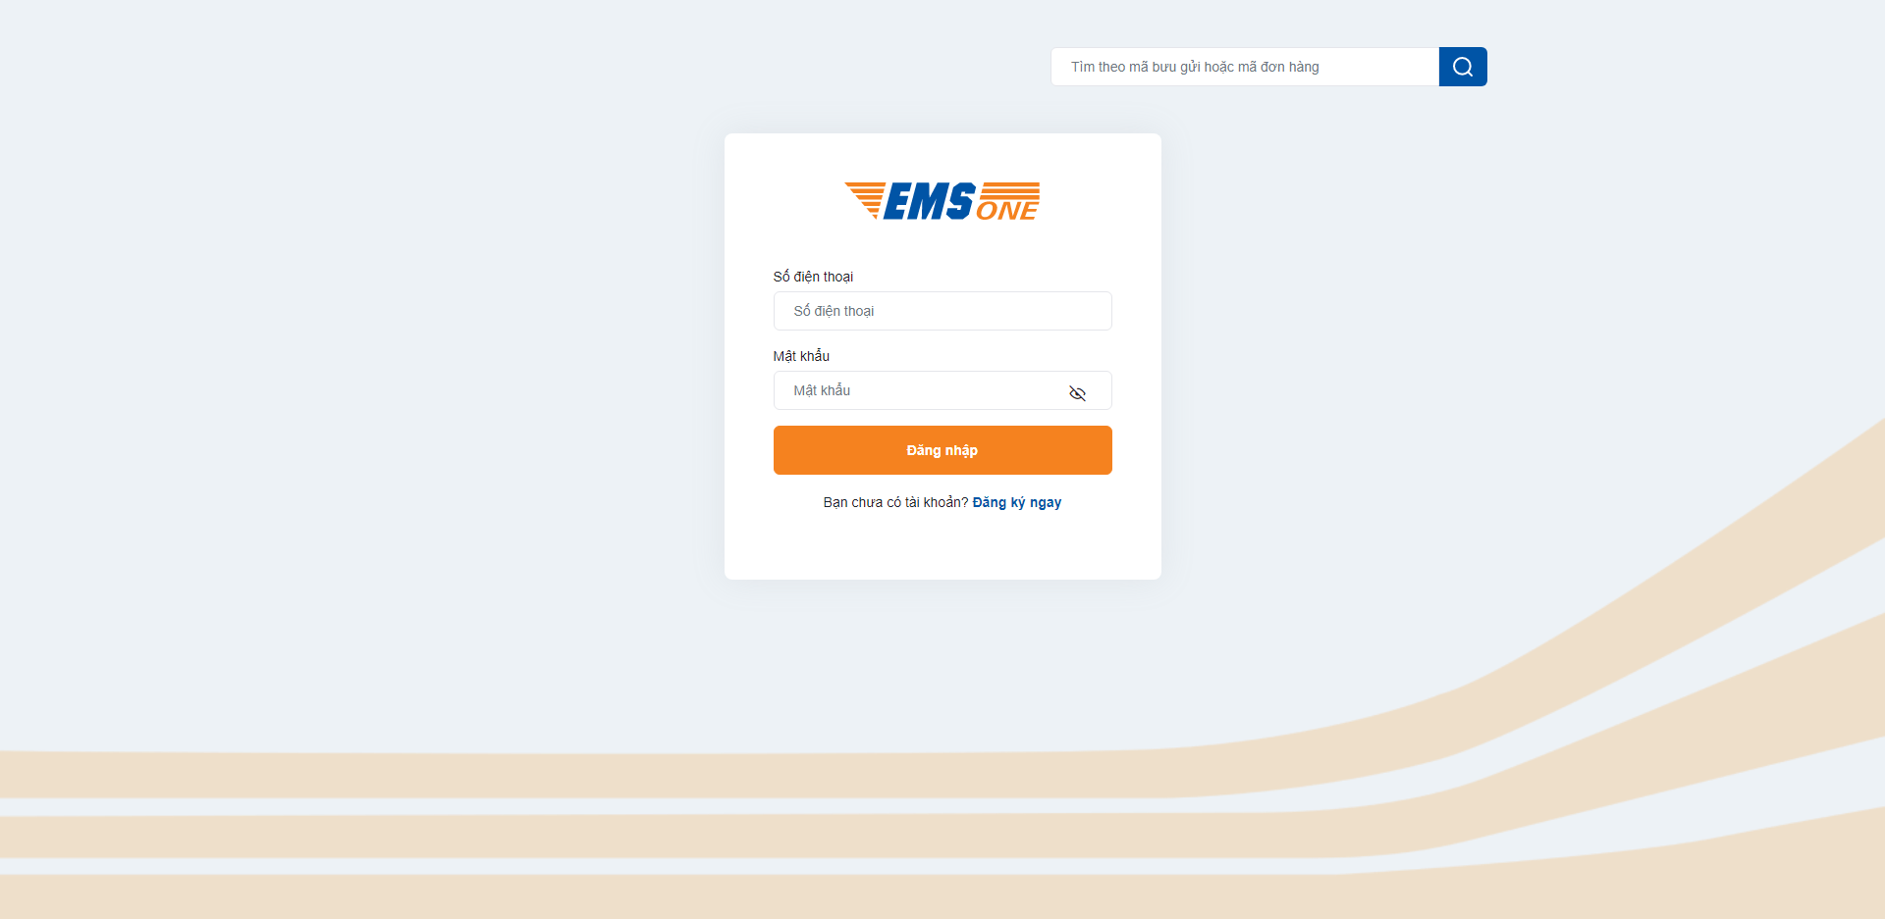
Bước 2: Chọn Đăng ký ngay để vào đăng ký tài khoản
Hình 1. Màn hình đăng nhập EMSONE
  - Bước 2: Tại màn hình đăng nhập bấm chọn “Đăng ký ngay”. Màn hình đăng ký hiển thị.
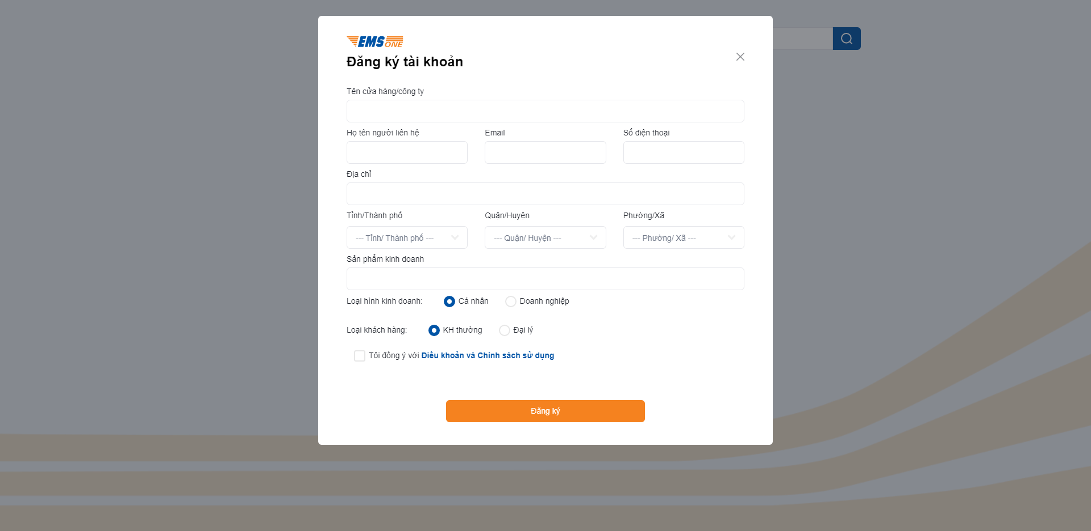
Hình 2. Màn hình đăng ký EMSONE
  - Bước 3: Nhập thông tin đăng ký:
    - Tên cửa hàng/công ty (bắt buộc).
    - Họ tên người liên hệ (bắt buộc).
    - Email (bắt buộc): là duy nhất, không được trùng.
    - Số điện thoại (bắt buộc): là duy nhất, không được trùng.
    - Địa chỉ, Tỉnh/thành phố, Quận/huyện, Phường/xã (bắt buộc).
    - Sản phẩm kinh doanh (bắt buộc).
    - Loại hình kinh doanh: mặc định là cá nhân, có thể thay đổi.
    - Loại khách hàng: mặc định là KH thường, có thể thay đổi
    - Điều khoản và chính sách sử dụng (bắt buộc)
  - Bước 4: Chọn nút [Đăng Ký].

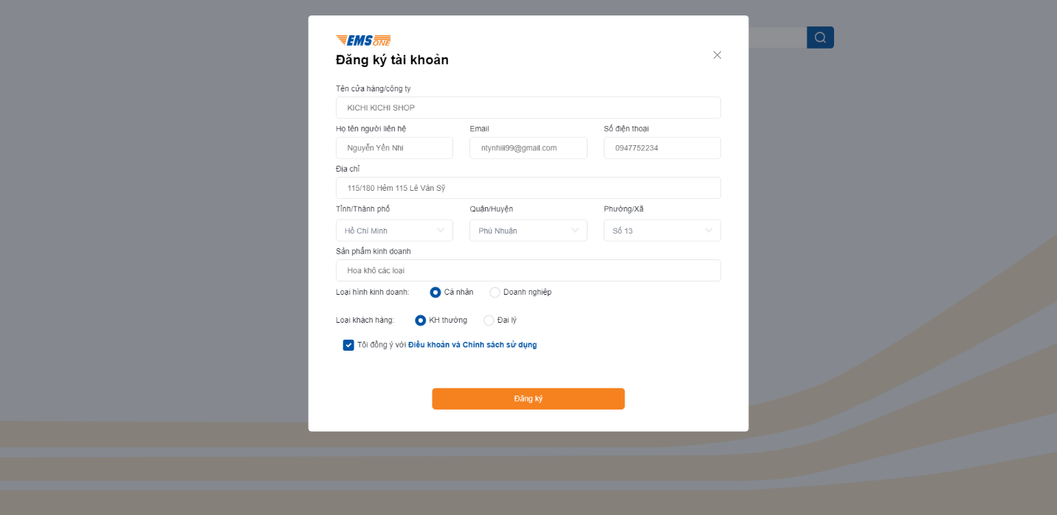Hình 3. Màn hình đăng ký tài khoản
Bước 4: Chọn nút [Đăng ký].
Bước 3: Nhập các thông tin của shop và người sử dụng.
- Sau khi đăng ký thành công, hệ thống sẽ hiển thị thông báo và quay trở về màn hình Đăng nhập.
- Thông tin được ghi nhận ở website backend của EMSOne sẽ được quản trị viên kiểm tra và phê duyệt, sau khi tài khoản được phê duyệt sẽ tự động tạo tài khoản gửi cho người dùng theo email đã đăng ký.
  - Bước 5: Người dùng kiểm tra email đã đăng ký và bấm chọn “tại đây” để tạo mật khẩu đăng nhập. Màn hình tạo mật khẩu hiển thị.
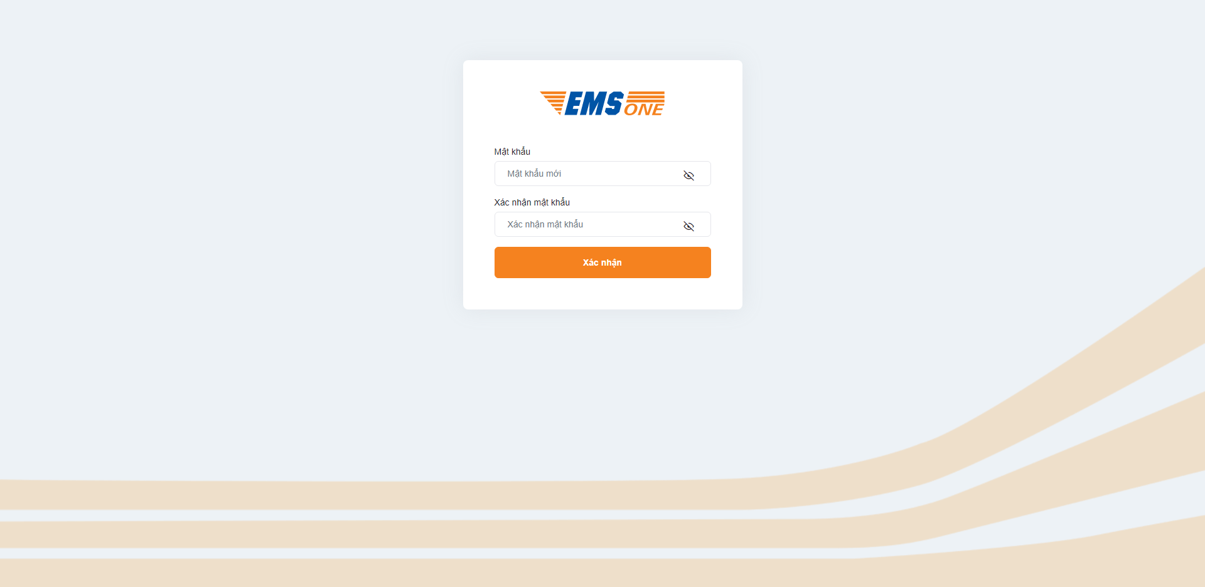
Bước 7: Chọn nút [Xác nhận].
Bước 6: Nhập các mật khẩu.
Hình 4. Màn hình tạo mật khẩu đăng nhập
  - Bước 6: Nhập thông tin tạo mật khẩu:
    - Mật khẩu (bắt buộc): phải có độ dài từ 6-12 ký tự, bao gồm ký tự thường, ký tự in hoa, số và ký tự đặc biệt.
    - Xác nhận mật khẩu (bắt buộc): phải trùng khớp với Mật khẩu.
  - Bước 7: Chọn nút [Xác nhận].
- Sau khi tạo mật khẩu thành công, hệ thống sẽ quay trở về màn hình Đăng nhập.
- Đăng nhập
- Để đăng nhập vào “Hệ thống quản lý bán hàng đa kênh EMSONE”, người dùng thực hiện theo các bước sau:
  - Bước 1: Người dùng copy đường dẫn sau lên trình duyệt web: http://emsone.com.vn. Màn hình đăng nhập hiển thị.
  - Bước 2: Nhập thông tin đăng nhập:
    - Số điện thoại (bắt buộc): số điện thoại đăng ký tài khoản.
    - Mật khẩu (bắt buộc).
  - Bước 3: Chọn nút [Đăng nhập].

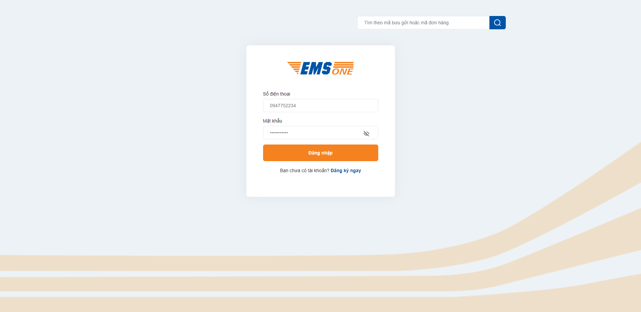
Bước 3: Chọn nút [Đăng nhập].
Bước 2: Nhập số điện thoại, mật khẩu của người sử dụng.
Hình 5. Màn hình đăng nhập vào EMSONE
- Sau khi đăng nhập vào hệ thống thành công, hiển thị màn hình trang chủ EMSONE.
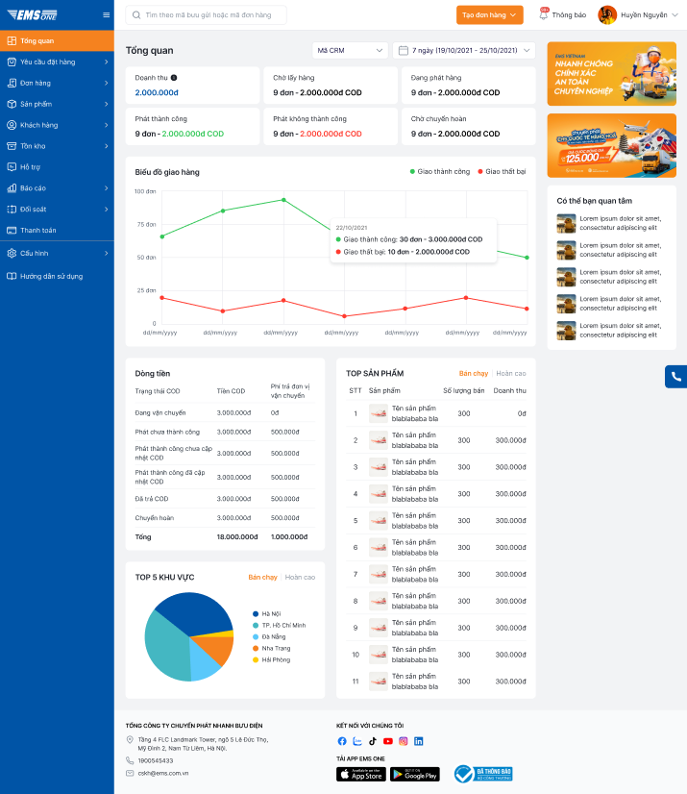
Hình 6. Màn hình trang chủ EMSONE

- Lưu ý:
- Người dùng được cấp một tài khoản bao gồm: “số điện thoại” và “mật khẩu” để đăng nhập vào “Hệ thống quản lý bán hàng đa kênh EMSONE” dựa trên các thông tin đã đăng ký trước đó.
- Khi đăng nhập vào “Hệ thống quản lý bán hàng đa kênh EMSONE” yêu cầu nhập đúng “số điện thoại” và “mật khẩu”.
- Thay đổi mật khẩu
- Mục đích: Thay đổi mật khẩu đang sử dụng thành mật khẩu mới theo mong muốn của người dùng.
- Để thực hiện chức năng thay đổi mật khẩu, người dùng thực hiện các bước sau:
  - Bước 1: Trên màn hình trang chủ, chọn biểu tượng tên người dùng.
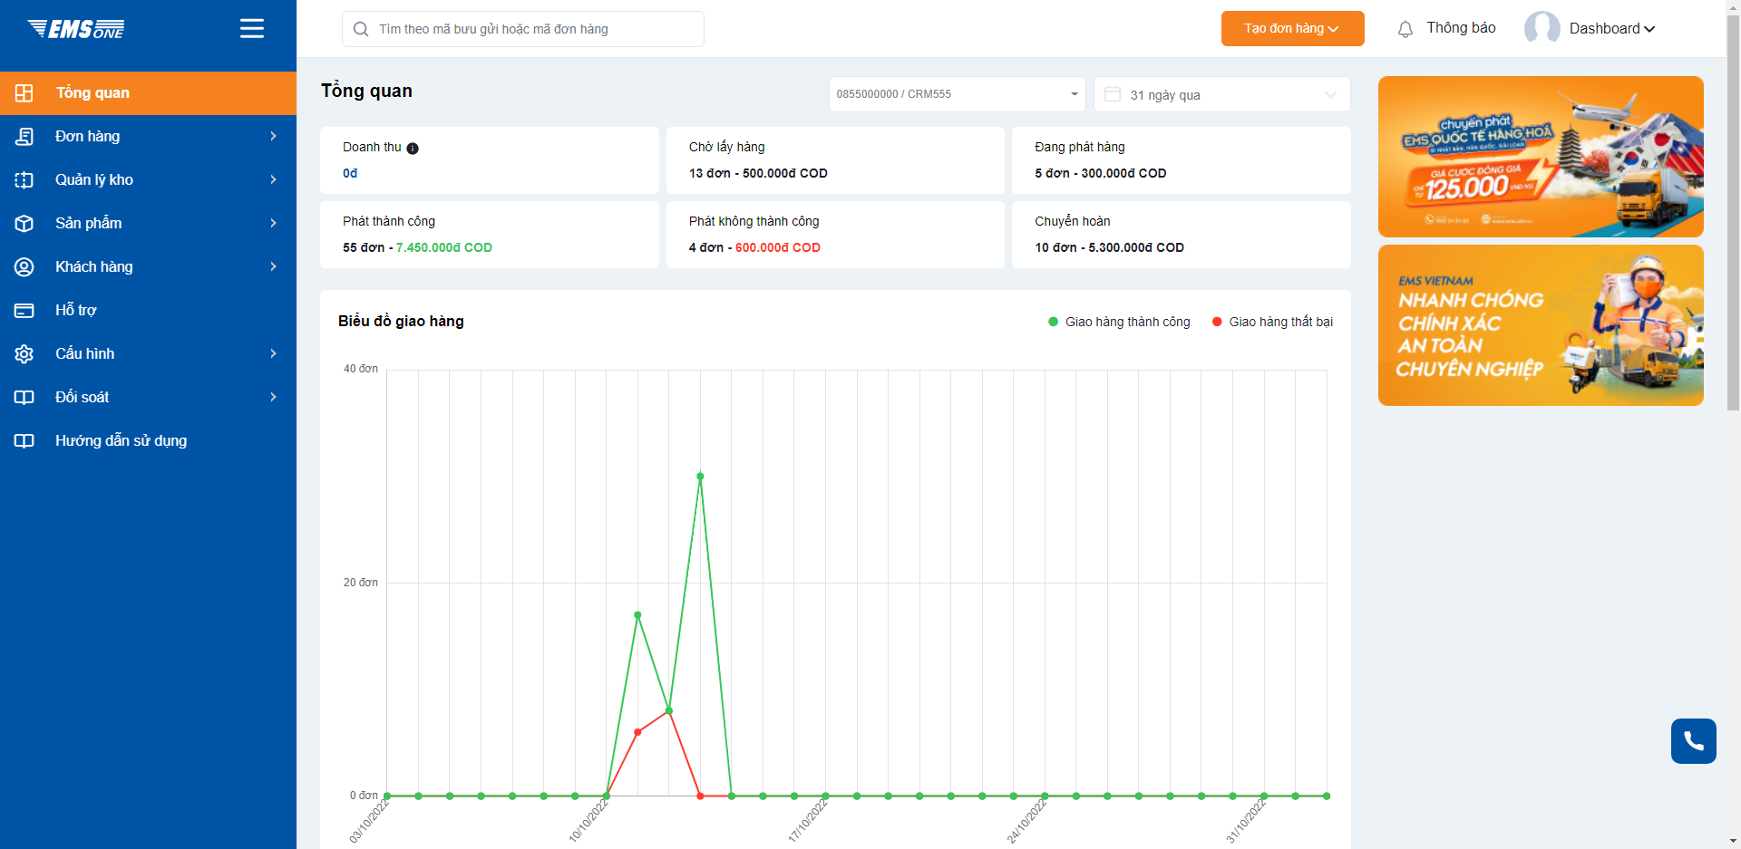
Bước 1: Chọn vào biểu tượng người dùng.
Hình 7. Chọn biểu tượng người dùng để thay đổi mật khẩu
- Bước 2: Chọn chức năng [Đổi mật khẩu].
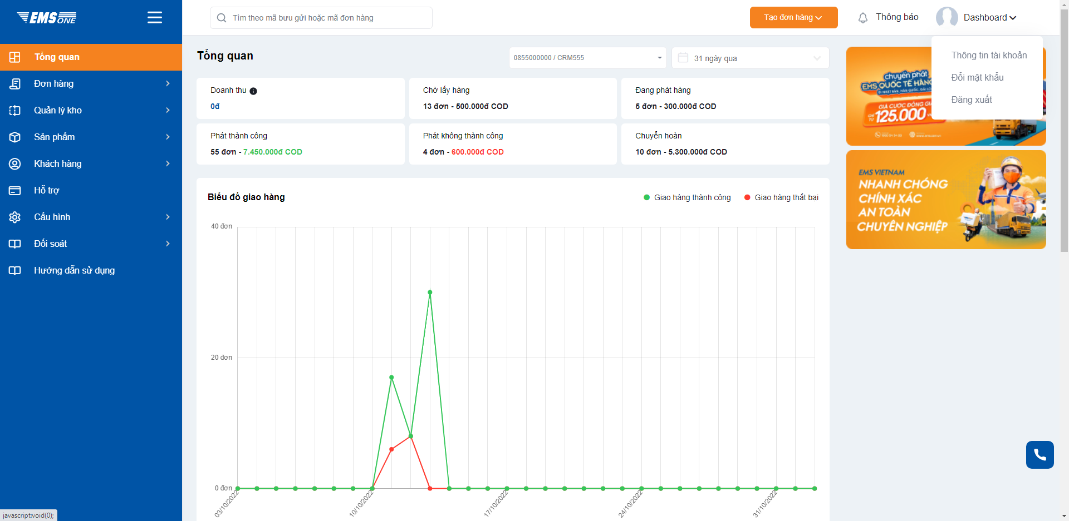
Bước 2: Chọn [Đổi mật khẩu].
Hình 8. Chọn biểu tượng đổi mật khẩu
- Bước 3: Nhập thông tin thay đổi mật khẩu:
    - Mật khẩu cũ (bắt buộc).
    - Mật khẩu mới (bắt buộc).
    - Xác nhận mật khẩu mới (bắt buộc).
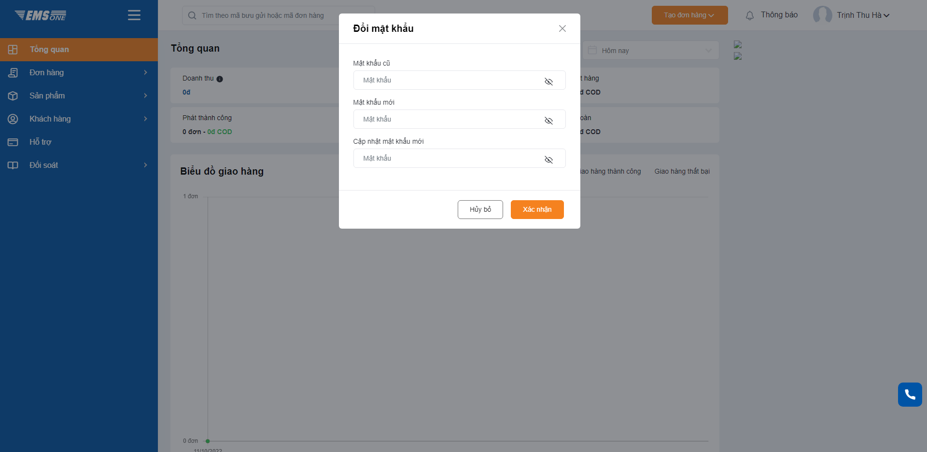
Bước 3: Nhập thông tin thay đổi khẩu
Hình 9. Màn hình thay đổi mật khẩu
- Bước 4: Chọn nút [Xác nhận] để thay đổi mật khẩu.
- Lưu ý:
- Khi thực hiện thay đổi mật khẩu đăng nhập yêu cầu nhập đầu đủ và hợp lệ các trường thông tin bắt buộc.
- Nhập mật khẩu cũ trùng khớp với mật khẩu hiện tại đang sử dụng.
- Nhập mật khẩu mới và xác nhận lại mật khẩu là trùng khớp với nhau và không trùng với mật khẩu cũ đang sử dụng.
- Đăng xuất
- Mục đích: Đăng xuất khỏi “Hệ thống quản lý bán hàng đa kênh EMSONE” đang sử dụng.
- Để thực hiện đăng xuất khỏi “Hệ thống quản lý bán hàng đa kênh EMSONE”, người dùng thực hiện các bước sau:
  - Bước 1: Trên màn hình trang chủ, chọn biểu tượng tên người dùng.
Bước 1: Chọn vào biểu tượng người dùng.
Hình 10. Chọn biểu tượng người dùng
  - Bước 2: Chọn chức năng [Đăng xuất].
Bước 2: Chọn [Đăng xuất].
Hình 11. Chọn biểu tượng đăng xuất
- Khi thực hiện đăng xuất thành công, hệ thống hiển thị về màn hình đăng nhập.
Hình 12. Màn hình hệ thống sau khi đăng xuất

- CHỨC NĂNG HỆ THỐNG
Sau khi đăng nhập thành công, hiển thị trang mặc định là Trang chủ (như hình dưới)
Bên phải là cột chứa các danh mục chức năng của Web, bên trái là màn hình chi tiết của từng chức năng.
- Trang chủ
- Mục đích: Thống kê tổng quan tình trạng giao hàng, doanh thu, dòng tiền và sản phẩm của của hàng.
Để xem thống kê trên trang, người dùng sử dụng bộ lọc mã PP/CRM và thời gian:
- Tìm kiếm: Kết hợp 2 giá trị lọc gồm mã PP/CRM và thời gian. Áp dụng cho toàn bộ các nhãn và biểu đồ phía dưới.
  - Mã PP/CRM
    - Khách hàng cha: Hiển thị danh sách mã PP/CRM gồm khách hàng con và khách hàng cha. Được phép chọn nhiều mã trong danh sách và bắt buộc chọn ít nhất 01 mã. Gá trị mặc định là mã PP/CRM của chính tài khoản đang đăng nhập.
    - Khách hàng con: Hiển thị duy nhất mã PP/CRM của chính khách hàng con đó. Bắt buộc phải chọn 01 mã.
- Thời gian:
  - Có các tuỳ chọn nhanh: Hôm nay, 7 ngày qua, 30 ngày qua, 90 ngày qua. Sau khi bấm tuỳ chọn nhanh, hệ thống tự thống kê theo các giá trị ngày tương ứng.
  - Tuỳ chọn: Chọn khoảng ngày muốn xem, giới hạn 90 ngày.
- Biểu đồ giao hàng:
- Giao thành công (Bao gồm các trạng thái: Phát hàng thành công, Đã thu tiền, Đã trả tiền).
- Giao thất bại (bao gồm trạng thái: Phát không thành công, Chờ chuyển hoàn, Đang chuyển hoàn, Chuyển hoàn thành công)
Khi di chuyển chuột vào các chấm trên biểu đồ, sẽ hiển thị các thông tin số lượng giao thành công/thất bại – giá trị các đơn tương ứng. Mỗi chấm tương ứng với 01 ngày.

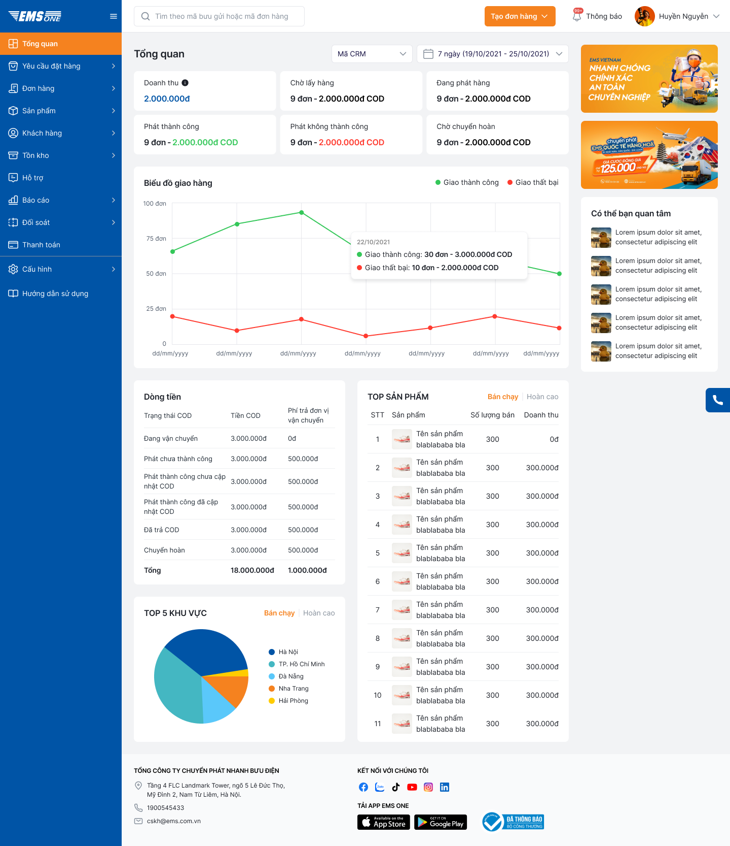
Chọn giá trị lọc
Hình 13. Màn hình trang chủ EMSONE

- Nhãn: Hiển thị số lượng đơn thoả mãn trạng thái và tổng tiền hàng tương ứng.
  - Doanh thu: Tổng tiền hàng của các đơn (Phát thành công, Đã thu tiền và Đã trả tiền) có ngày giao hàng thành công thoả mãn bộ lọc + Tổng tiền hàng của các đơn (Tại cửa hàng) có ngày tạo thoả mãn bộ lọc.
  - Chờ lấy hàng: Tổng tiền hàng của các đơn Chờ lấy hàng.
- Đang phát hàng: Tổng tiền hàng của các đơn (Đã lấy hàng, Đang vận chuyển, Đã xác nhận đến BCP, Đang phát hàng).
- Phát thành công: Tổng tiền hàng của các đơn (Phát hàng thành công, Đã thu tiền, Đã trả tiền).
- Phát không thành công: Tổng tiền hàng của các đơn (Phát không thành công, Chờ chuyển hoàn)
- Chuyển hoàn: Tổng tiền hàng của các đơn (Đang chuyển hoàn, Chuyển hoàn thành công)
- Dòng tiền:
STT | Tên cột | Giải thích | Ghi chú
1 | Trạng thái COD | Tương ứng với trạng thái đơn hàng sau  Đang vận chuyển (Đang vận chuyển + xác nhận đến bưu cục + đang phát hàng)  Phát chưa thành công (Phát chưa thành công)  Phát thành công chưa cập nhật COD (Phát thành công)  Phát thành công đã cập nhật COD (Đã thu tiền)  Đã trả COD (Đã trả tiền)  Chuyển hoàn (Chờ chuyển hoàn + đã chuyển hoàn + chuyển hoàn thành công) | Bao gồm cả bưu gửi có thu hộ và không có thu hộ
2 | Phí trả đơn vị vận chuyển | Tổng tiền cước vận chuyển thật của các đơn hàng đáp ứng với các trạng thái đơn
3 | Tiền COD | Tổng tiền thu hộ các đơn hàng thuộc trạng thái đó
- Top 5 khu vực:
  - Bán chạy nhất: Hiển thị tên 5 tỉnh bán nhiều đơn nhất
  - Hoàn cao nhất: Hiển thị tên 5 tỉnh hoàn nhiều đơn nhất
- Top sản phẩm:
- Bán chạy: Hiển thị tên 10 sản phẩm được mua nhiều nhất.
- Hoàn cao: Hiển thị tên 10 sản phẩm có lượng hoàn cao nhất.
- Tracking bưu gửi
Mục đích: Theo dõi hành trình và trạng thái đơn hàng
- Bước 1: Người dùng nhập Mã bưu gửi hoặc Mã đơn hàng tại ô [Tìm theo mã bưu gửi hoặc mã đơn hàng] ở màn hình Trang chủ. Mỗi lần chỉ đươc nhập 01 mã vào ô tìm kiếm.
- Bước 2: Nhấn “Enter”.
Trình duyệt sẽ hiển thị 1 tab mới, nếu mã bưu gửi tồn tại, sẽ hiển thị các thông tin sau đây:
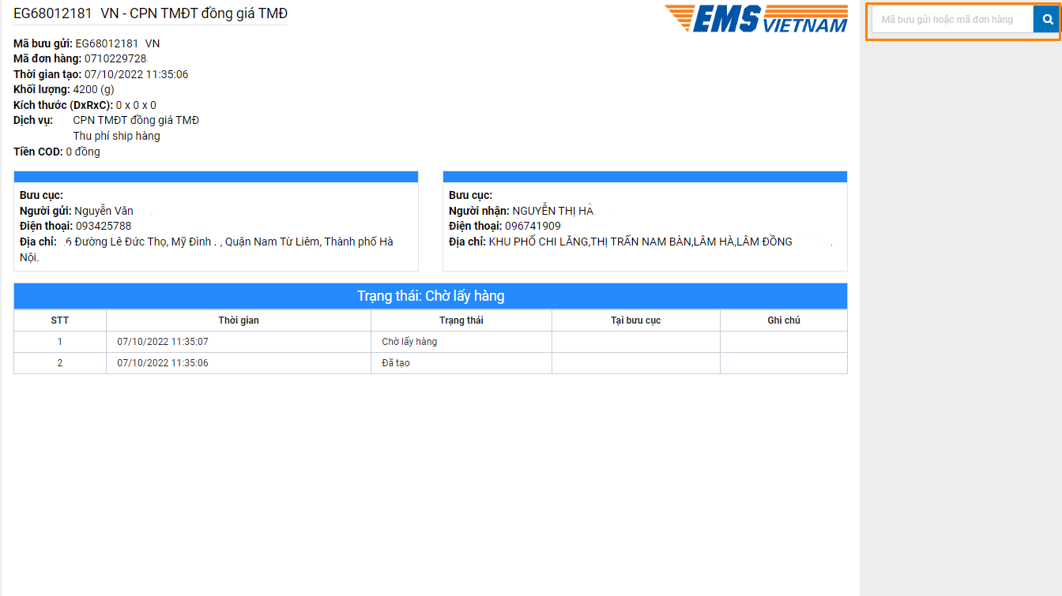
Hình 14. Màn hình tracking bưu gửi
Ở ô tìm kiếm phía bên phải màn hình, có thể tìm kiếm tiếp các mã bưu gửi (mã đơn hàng) khác, thao tác tương tự.
- Quản lý khách hàng
- Thêm mới khách hàng
  - Thêm mới thông tin khách hàng
- Mục đích: Hỗ trợ người quản trị thêm mới thông tin khách hàng vào hệ thống.
- Để thêm mới thông tin khách hàng, người dùng cần thực hiện các bước sau:
  - Bước 1: Từ màn hinh trang chủ EMS, người dùng chọn [Khách hàng] => Chọn [Danh sách khách hàng] => Chọn [Thêm khách hàng].
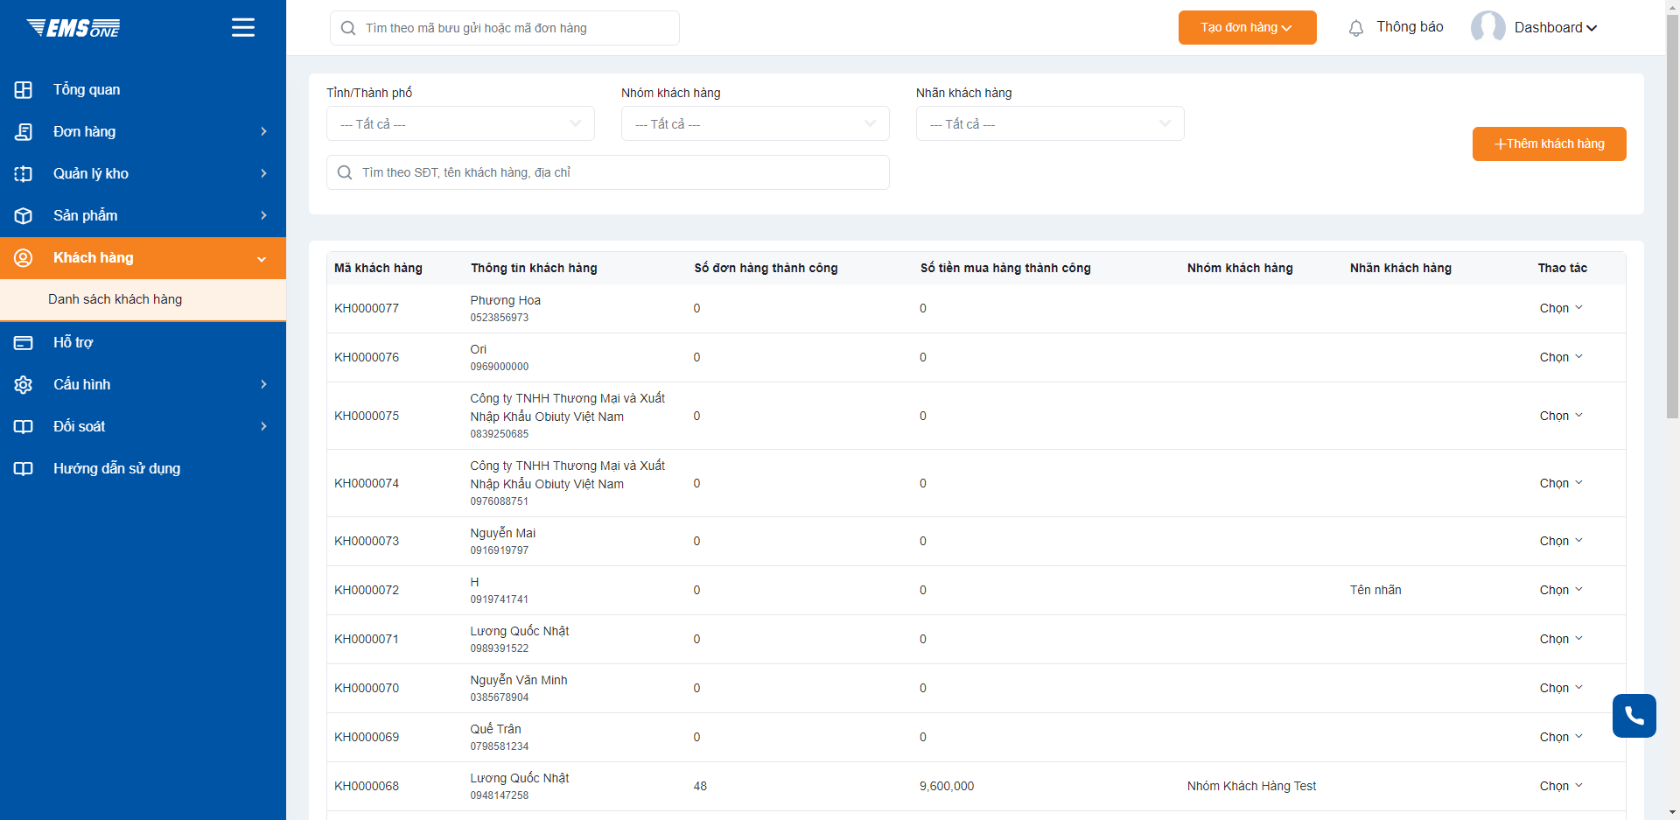
Bước 1.2: Chọn [Thêm khách hàng].
Bước 1.1: Chọn [Khách hàng] > chọn [Tất cả].
Hình 15. Thêm mới khách hàng

Màn hình hiển thị form thêm mới khách hàng như hình:
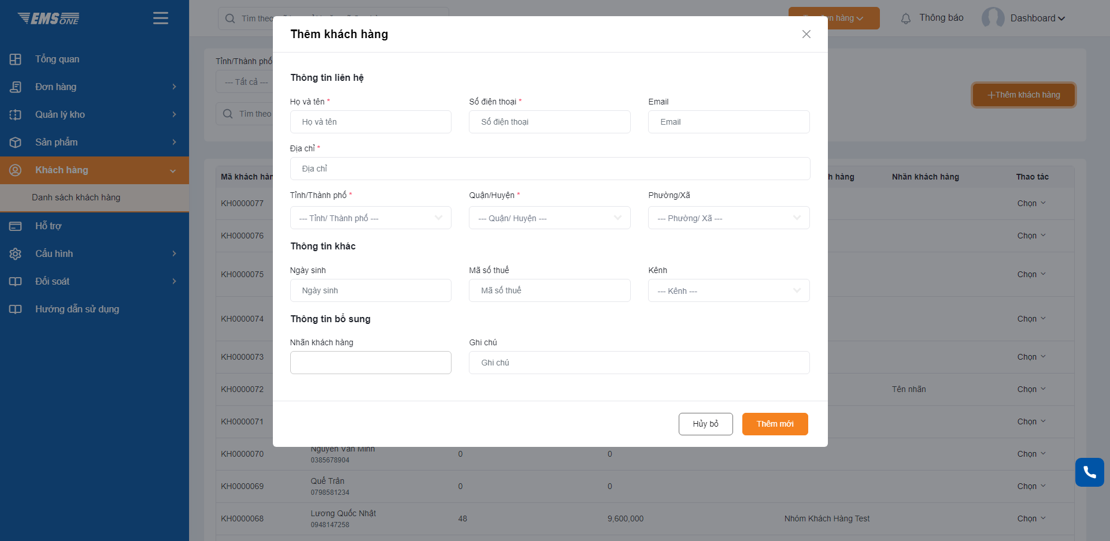
Hình 16. Giao diện form thêm mới khách hàng
  - Bước 2: Nhập thông tin thêm mới khách hàng:
    - Thông tin liên hệ
      - Họ tên (bắt buộc).
      - Số điện thoại (bắt buộc).
      - Email.
      - Địa chỉ (bắt buộc): Địa chỉ chi tiết, Tỉnh/thành phố, Quận/huyện; Phường/xã (không bắt buộc).
- Thông tin khác:
      - Ngày sinh.
      - Mã số thuế.
      - Kênh: thể hiện nguồn khách hàng được lấy từ kênh nào.
    - Thông tin bổ sung:
      - Nhãn khách hàng
      - Ghi chú
- Bước 3: Chọn [Thêm mới].
- Lưu ý:
- Số điện thoại khách hàng là duy nhất và không trùng nhau trên cùng một cửa hàng.
- Có thể thêm mới khách hàng bằng cách thêm mới trực tiếp hoặc nhập file theo mẫu sẵn có trên hệ thống.
- Khi thực hiện thêm mới thông tin khách hàng yêu cầu nhập đầy đủ và hợp lệ các trường thông tin bắt buộc.
  - Các chức năng khác
- Trên màn hình quản lý khách hàng, người dùng có thể tìm kiếm khách hàng dựa vào số điện thoại, Tỉnh/Thành phố, tên nhóm khách hàng hoặc tên nhãn khách hàng.
Tìm kiếm khách hàng
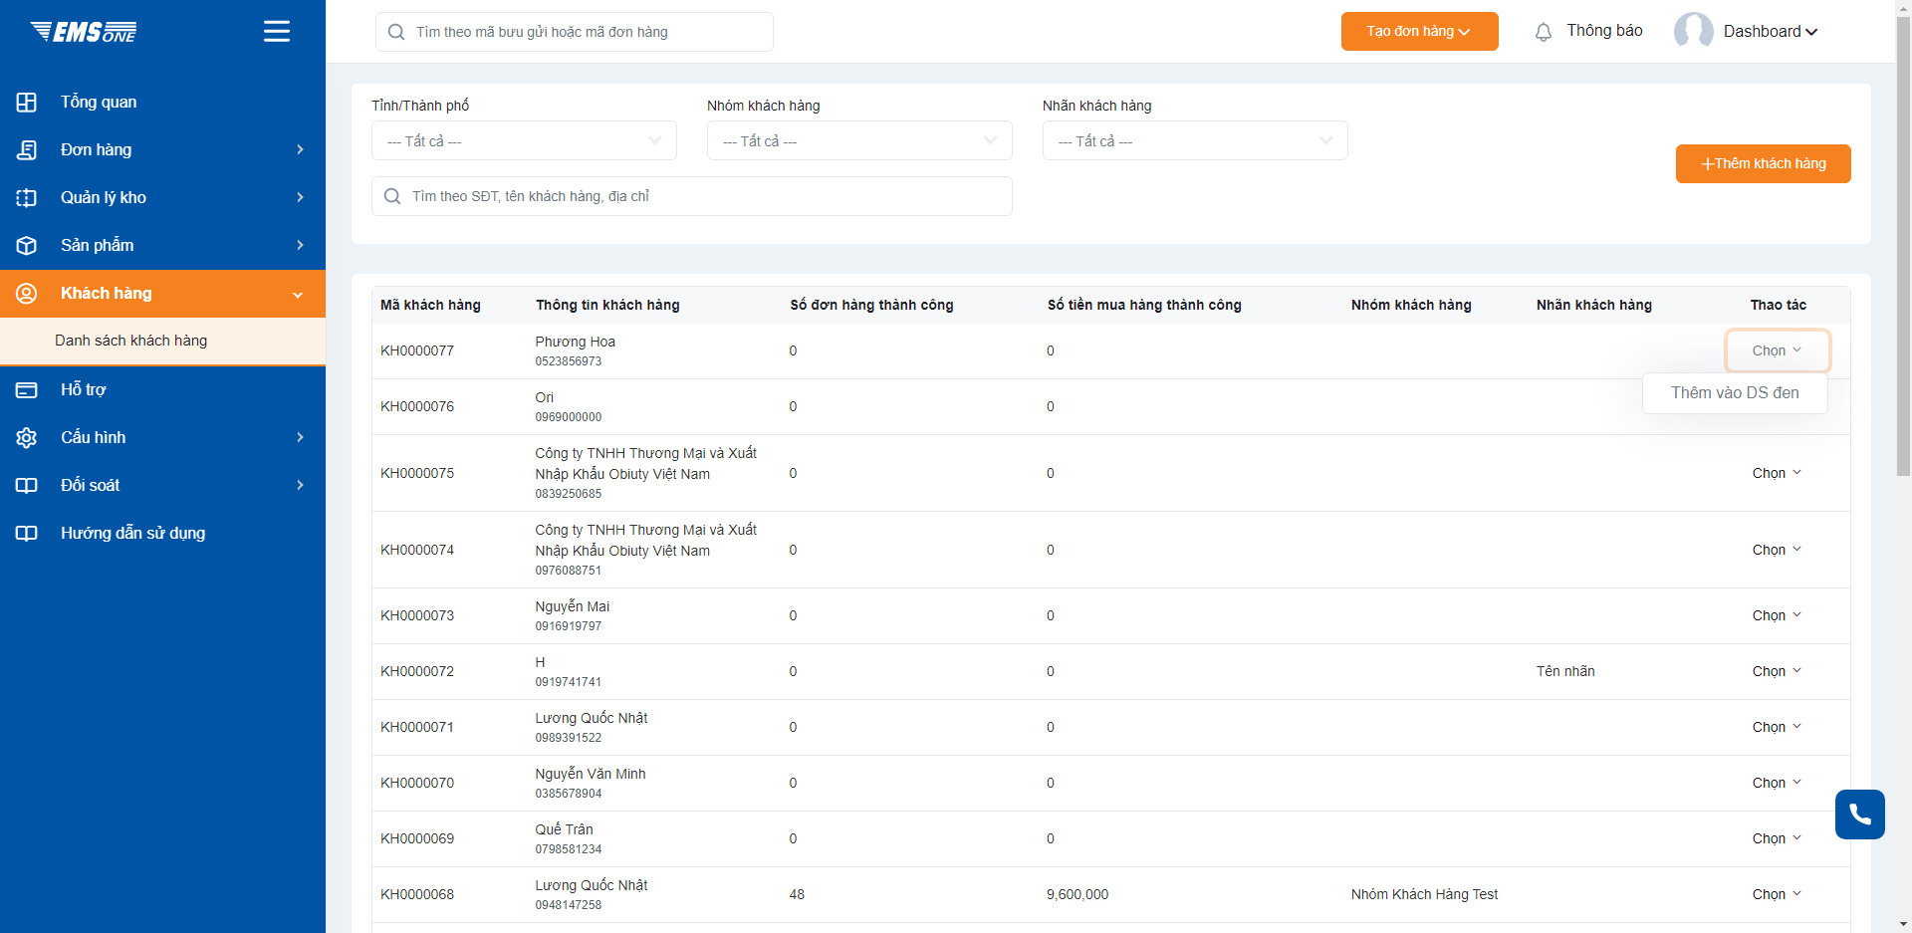
Các chức năng quản lý khách hàng trong danh sách đơn hàng.
Hình 17. Các chức năng khác của phần quản lý khách hàng
- Khi khách hàng thuộc danh sách đen. Hệ thống sẽ hiển thị thông báo cho chủ shop biết khách hàng đó thuộc danh sách đen khi tạo đơn hàng.
- Có thể chỉnh sửa thông tin khách hàng hoặc gắn nhãn khách hàng cho khách hàng thông
- Quản lý sản phẩm
- Nhóm sản phẩm
- Mục đích: Khai báo nhóm sản phẩm nhằm mục đích quản lý sản phẩm theo từng nhóm sản phẩm.
  - Thêm mới nhóm sản phẩm
- Để thêm mới nhóm sản phẩm, người dùng cần thực hiện các bước sau:
  - Bước 1: Trên màn hình trang chủ EMSONE, người dùng chọn [Quản lý sản phẩm] => chọn [Nhóm sản phẩm] > Chọn [Cấu hình nhóm SP].
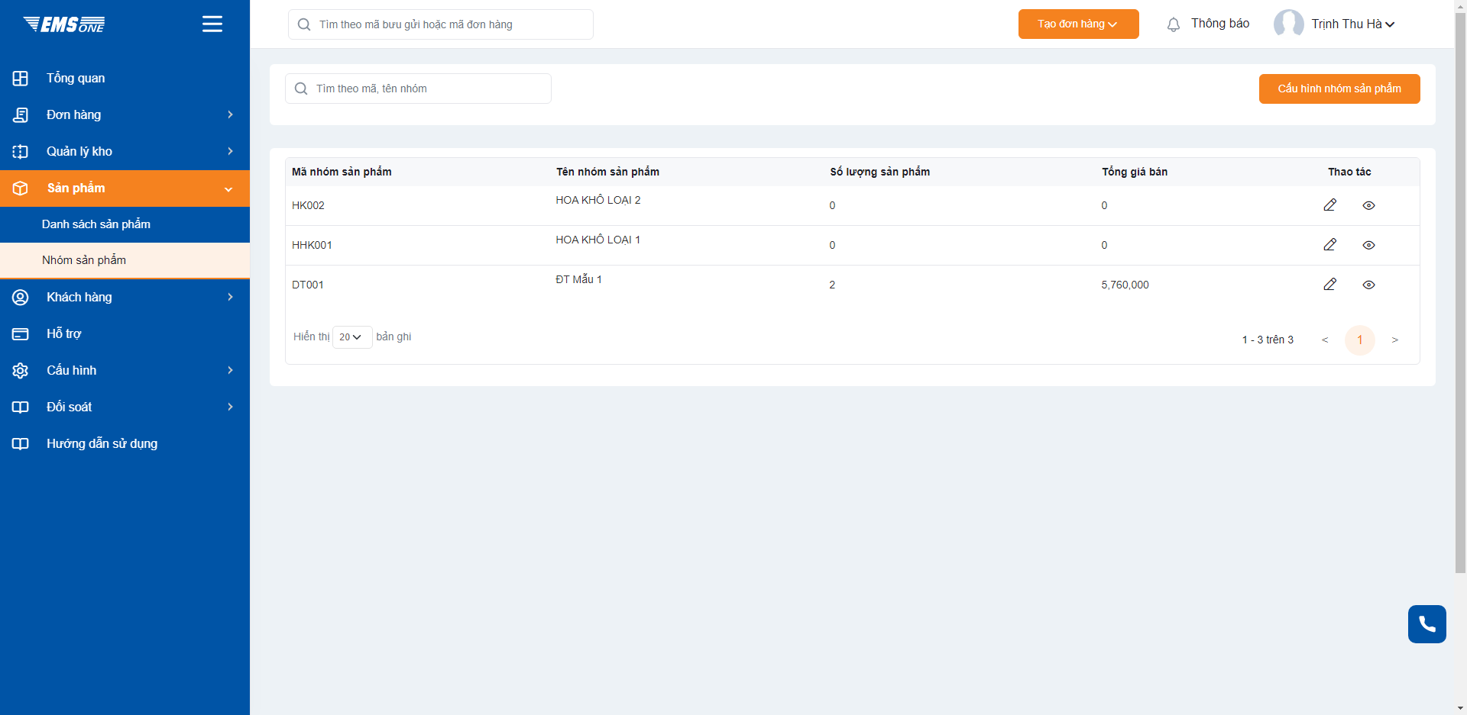
Bước 1.2: Chọn [Cấu hình nhóm SP].
Bước 1.1: Chọn [Quản lý sản phẩm] > Chọn [Nhóm sản phẩm].
Hình 18. Thêm mới nhóm sản phẩm

Màn hình hiển thị form thêm mới nhóm sản phẩm như hình:
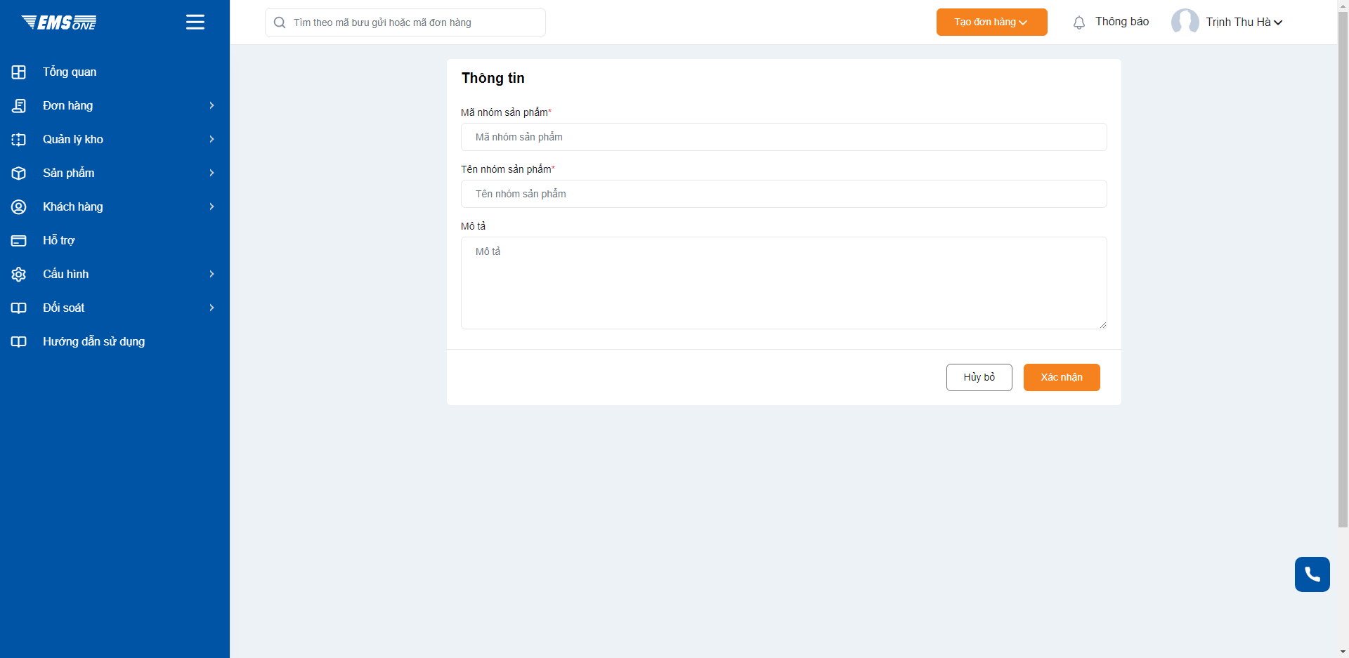
Hình 19. Giao diện form thêm mới nhóm sản phẩm
  - Bước 2: Nhập thông tin thêm mới nhóm sản phẩm:
    - Mã nhóm sản phẩm (bắt buộc).
    - Tên nhóm sản phẩm (bắt buộc).
    - Mô tả: Mô tả thông tin nhóm sản phẩm.
- Bước 3: Chọn [Xác nhận].
- Lưu ý:
- Mã nhóm sản phẩm là duy nhất, không được đặt trùng nhau.
- Khi thực hiện thêm mới nhóm sản phẩm yêu cầu nhập đầy đủ và hợp lệ các trường thông tin bắt buộc.
  - Các chức năng khác
- Trên màn hình quản lý nhóm sản phẩm, người dùng có thể tìm kiếm nhóm sản phẩm dựa vào mã nhóm sản phẩm và tên nhóm sản phẩm.
Xem danh sách sản phẩm thuộc nhóm sản phẩm
Chỉnh sửa thông tin nhóm sản phẩm
Tìm kiếm nhóm sản phẩm
Hình 20. Các chức năng khác của phần quản lý nhóm sản phẩm
- Sản phẩm
- Mục đích: Hỗ trợ người quản trị khai báo sản phẩm, thêm giá cho các sản phẩm.
  - Thêm mới sản phẩm
- Để thực hiện thêm mới sản phẩm, người dùng cần thực hiện các bước sau:
  - Bước 1: Trên màn hình trang chủ EMSONE, người dùng chọn [Sản phẩm] => chọn [Danh sách sản phẩm] => Chọn [Thêm sản phẩm].
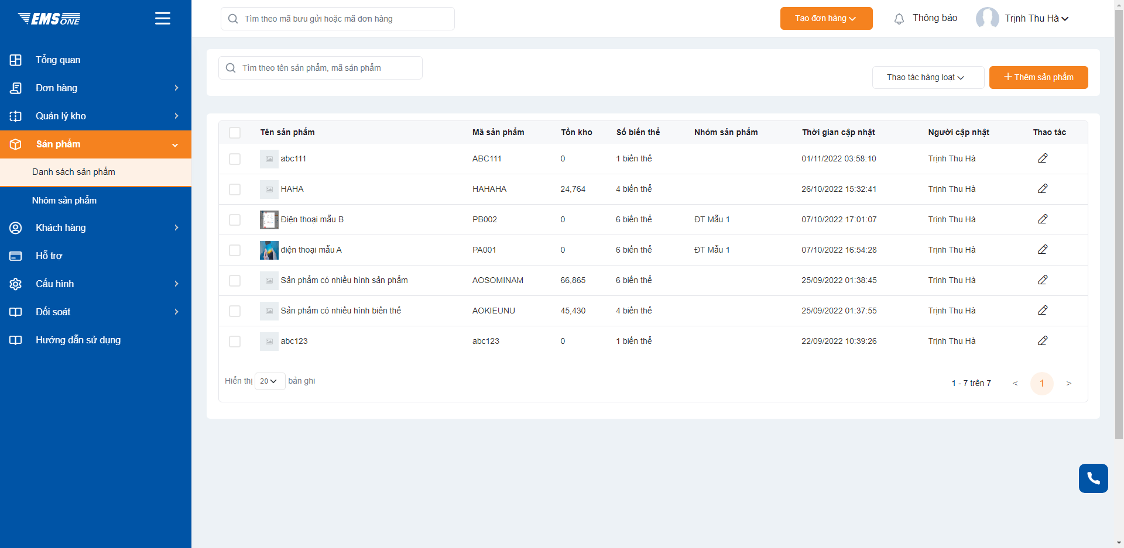
Bước 1.2: Chọn [Thêm sản phẩm].
Bước 1.1: Chọn [Sản phẩm] > Chọn [Danh sách sản phẩm].
Hình 21. Thêm mới sản phẩm
Màn hình hiển thị form thêm mới nhóm sản phẩm như hình:
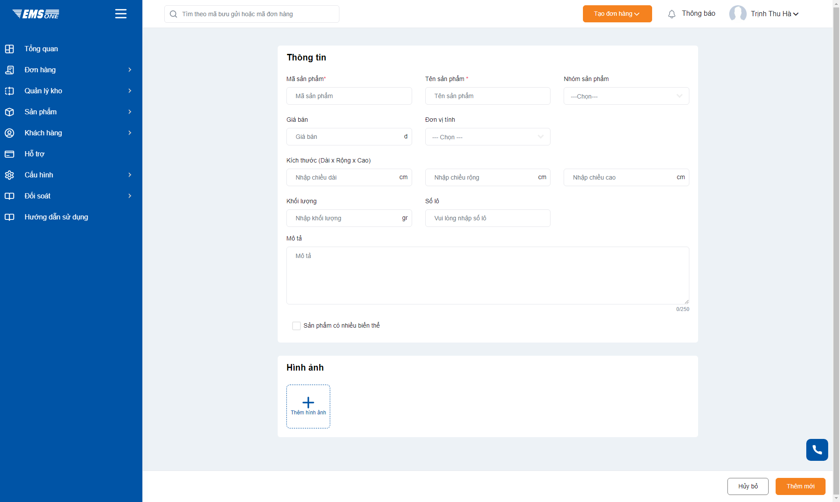
Hình 22. Giao diện form thêm mới sản phẩm
  - Bước 2: Nhập thông tin thêm mới sản phẩm:
    - Mã sản phẩm (bắt buộc).
    - Tên sản phẩm (bắt buộc).
    - Nhóm sản phẩm: Click chọn 1 trong các nhóm sản phẩm trên hệ thống.
    - Giá bán.
    - Đơn vị tính: chọn trong danh sách hoặc thêm mới.
    - Khối lượng.
    - Số lô
    - Mô tả
    - Kích thước.
    - Biến thể: click chọn “Sản phẩm này có nhiều biến thể”.
      - Hệ thống hiển thị trường nhập thủ công các biến thể.
      - Có thể thêm nhiều biến thể khác nhau.
      - Tại mỗi thuộc tính của biến thể, có thể thêm nhiều giá trị khác nhau.
      - Sau khi nhập xong biến thể, hệ thống hiển thị danh sách các biến thể vừa thêm. Có thể xóa biến thể vừa nhập.
    - Ảnh sản phẩm: Có thể tải tối đa 10 ảnh (định dạng PNG, JPG,..), có thể tả nhiều ảnh cùng lúc.
  - Bước 3: Chọn [Thêm mới].
- Lưu ý:
- Mã sản phẩm là duy nhất, không được đặt trùng nhau.
  - Các chức năng khác
- Trên màn hình quản lý sản phẩm, người dùng có thể tìm kiếm sản phẩm dựa vào mã sản phẩm và tên sản phẩm.
Tìm kiếm sản phẩm
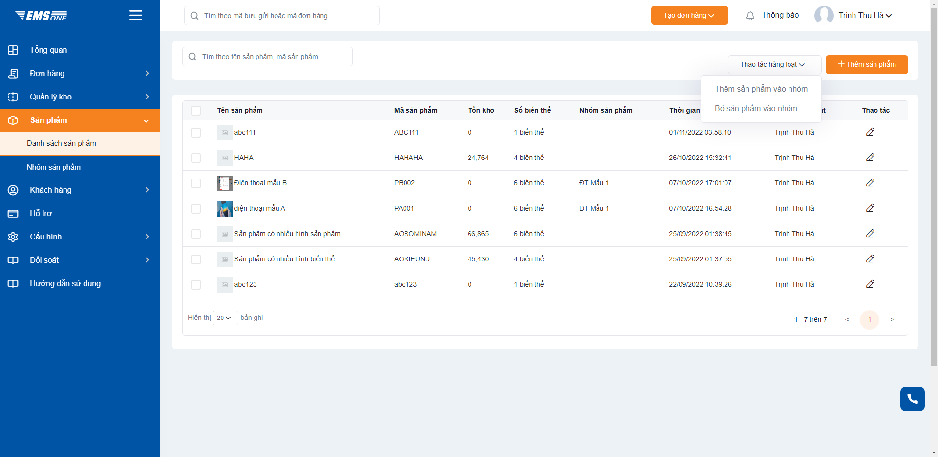
Chỉnh sửa thông tin sản phẩm
Thêm/Bỏ sản phẩm khỏi nhóm sản phẩm
Hình 23. Các chức năng khác của quản lý sản phẩm
- Trên danh sách sản phẩm, người dùng có thể thêm hoặc bỏ sản phẩm khỏi nhóm sản phẩm trên hệ thống.
  - Tick chọn vào sản phẩm trên danh sách, người dùng nhấn Thêm sản phẩm vào nhóm để hiển thị danh sách nhóm sản phẩm để thêm sản phẩm vào. Nếu sản phẩm đã có nhóm sản phẩm trước đó thì sau khi thêm vào nhóm sản phẩm sẽ được cập nhật lại nhóm sản phẩm.
  - Tick chọn vào sản phẩm đã có nhóm sản phẩm trên danh sách, người dùng nhấn Bỏ sản phẩm khỏi nhóm thì sản phẩm sẽ được xoá khỏi nhóm sản phẩm.
    - Lưu ý: Mỗi sản phẩm chỉ được chọn một nhóm sản phẩm.
- Click chọn biểu tượng chỉnh sửa, màn hình hiển thị form chỉnh sửa sản phẩm. Cho phép người dùng cập nhật thông tin sản phẩm.
  - Mục thông tin: Cho phép chỉnh sửa thông tin sản phẩm.
  - Mục biến thể: cho phép người dùng thêm, sửa, xóa thuộc tính sản phẩm. Thêm, sửa, xóa biến thể.
  - Mục hình ảnh: cho phép người dùng cập nhật ảnh đại diện cho sản phẩm, thêm mới cũng như xóa hình ảnh sản phẩm.
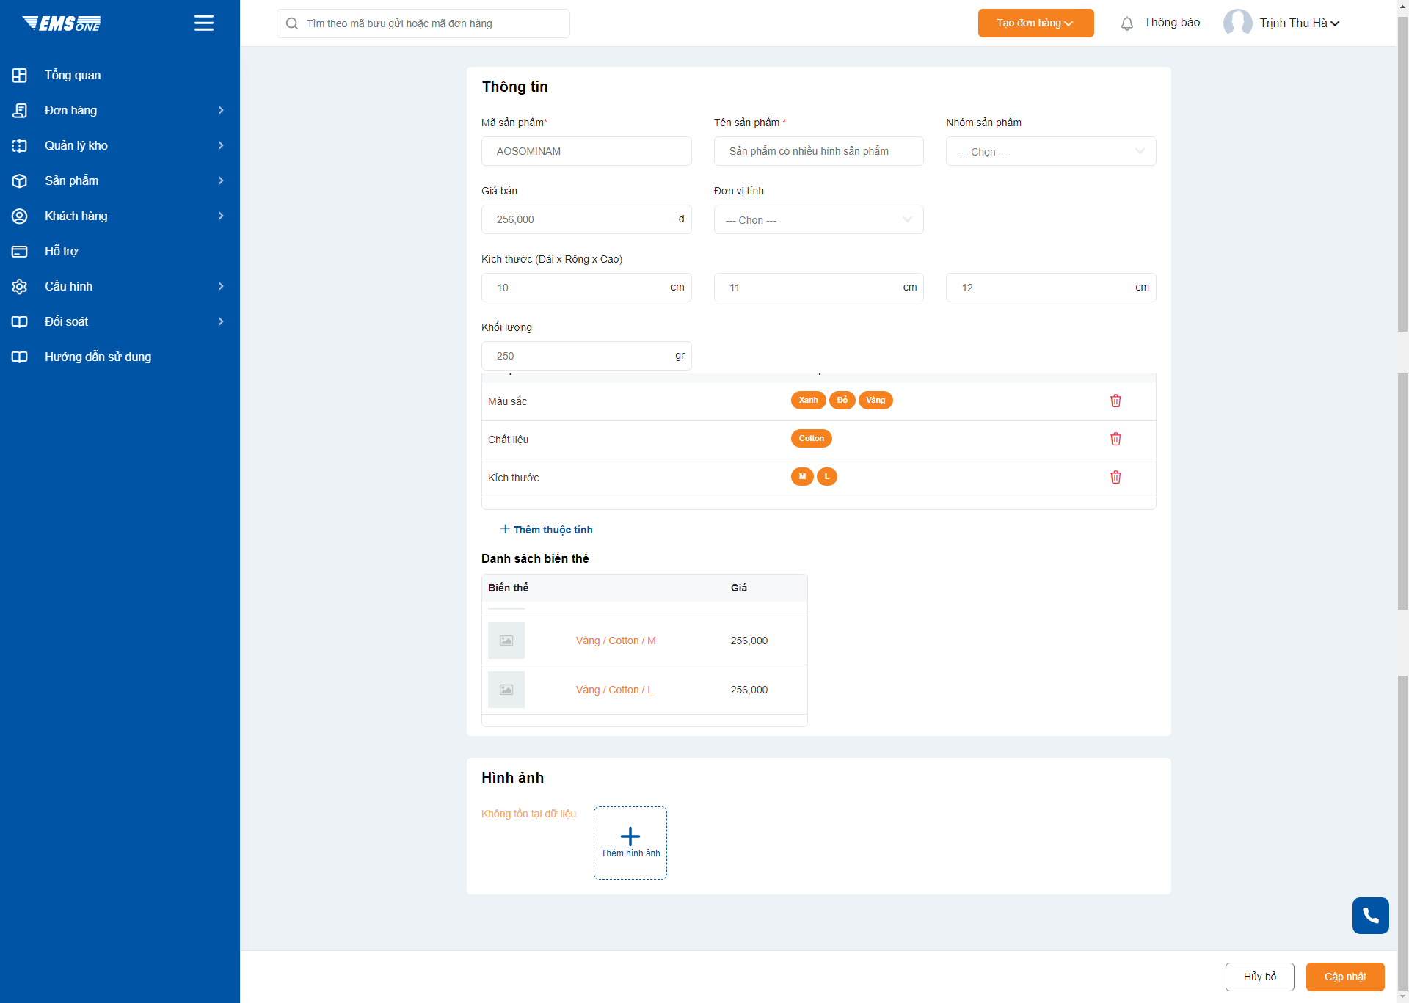Hình 24. Giao diện form chỉnh sửa sản phẩm
Chọn [Cập nhật] để lưu lại thông tin sau khi chỉnh sửa.
Chỉnh sửa các thông tin của sản phẩm.
- Yêu cầu đặt hàng
- Đơn hàng
      - Thêm mới đơn hàng
- Mục đích: thêm mới đơn đặt hàng.
- Để thực hiện thêm mới đơn đặt hàng, người dùng cần thực hiện các bước sau:
  - Bước 1: Trên màn hình trang chủ EMS, người dùng chọn [Đơn hàng] => Chọn [Tạo đơn hàng].
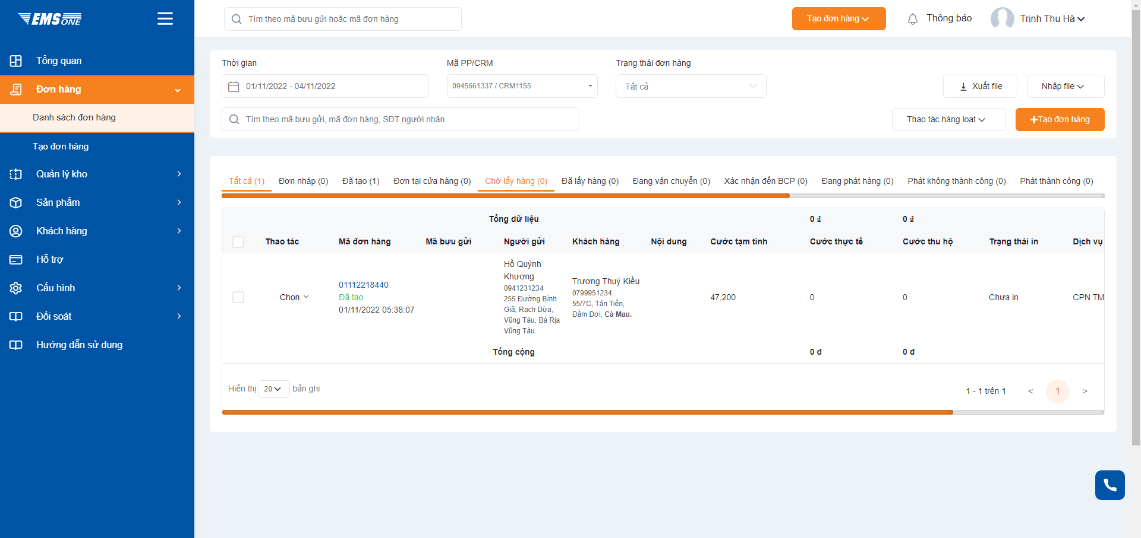
Bước 1: Chọn [Đơn hàng] > Chọn [Tạo đơn hàng].
Hoặc click chọn [Tạo đơn hàng].
Hình 25. Thêm mới đơn hàng
- Hoặc người dùng có thể chọn [Đơn hàng] => Chọn [Danh sách đơn hàng] => Chọn [Tạo đơn hàng].
Bước 1.2: Chọn [Tạo đơn hàng]
Bước 1: Chọn [Đơn hàng] > Chọn [Danh sách đơn hàng].
Hình 26. Thêm mới đơn hàng
Màn hình hiển thị form thêm mới đơn đặt hàng như hình:

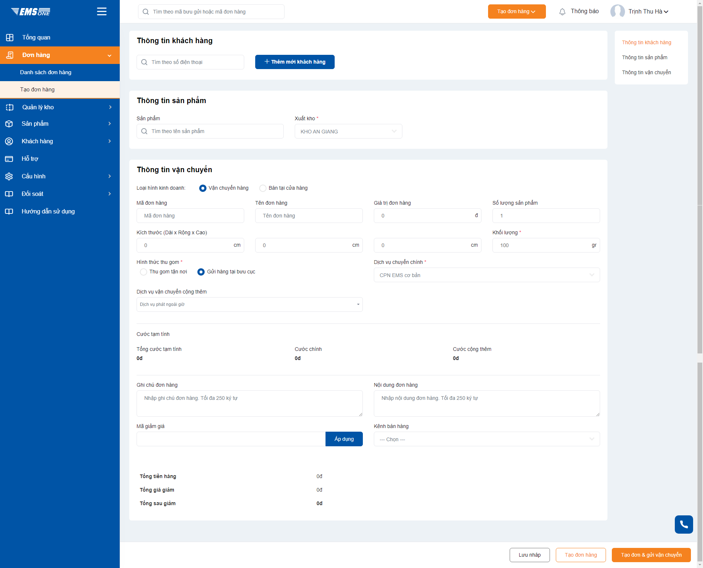
Hình 27. Giao diện form thêm mới đơn hàng
  - Bước 2: Nhập các thông tin bắt buộc trong form thêm mới đơn hàng:
    - Thông tin khách hàng:
      - Tìm theo số điện thoại (bắt buộc).
      - Thêm mới khách hàng: khi khách hàng chưa có thông tin trên hệ thống.
    - Thông tin sản phẩm:
      - Sản phẩm (bắt buộc).
      - Kho xuất (bắt buộc): hiển thị kho được cấu hình mặc định ở quản lý kho.
    - Thông tin vận chuyển (nếu có):
      - Loại hình kinh doanh
      - Mã đơn hàng
      - Tên đơn hàng
      - Gía trị đơn hàng: bắt buộc nhập khi chọn DVCT là “dịch vụ khai giá”
      - Số lượng sản phẩm: hiển thị mặc định là 1, có thể thay đổi.
      - Kích thước
      - Trọng lượng: hiển thị mặc định là 100gr, có thể thay đổi.
      - Hình thức thu gom: hiển thị loại hình thức được chọn mặc định ở Thông tin tài khoản.
      - Dịch vụ vận chuyển chính (bắt buộc).
      - Dịch vụ vận chuyển cộng thêm.
      - Cước tạm tính.
      - Ghi chú đơn hàng
      - Nội dung đơn hàng
      - Mã giảm giá
      - Kênh bán hàng
    - Thông tin đơn hàng tại cửa hàng:
      - Mã đơn hàng
      - Tên đơn hàng
      - Giá trị đơn hàng
      - Số lượng sản phẩm: hiển thị mặc định là 1, có thể thay đổi.
      - Ghi chú đơn hàng.
      - Nội dung đơn hàng.
      - Mã giảm giá
      - Kênh bán hàng.
  - Bước 3: Chọn [Lưu nháp] /[Tạo đơn hàng]/[Tạo đơn và gửi vận chuyển]
- Lưu ý:
- Nhập đầy đủ và hợp lệ thông tin các trường bắt buộc trong from.
      - Import đơn hàng
- Mục đích: thêm mới nhiều đơn hàng cùng lúc bằng file excel, hỗ trợ phân tách các trường thông tin địa chỉ.
- Để thực hiện thêm mới đơn đặt hàng, người dùng cần thực hiện các bước sau:
- Bước 1: Trên màn hình trang chủ EMS, người dùng chọn [Tạo đơn hàng] => Chọn [File Excel].
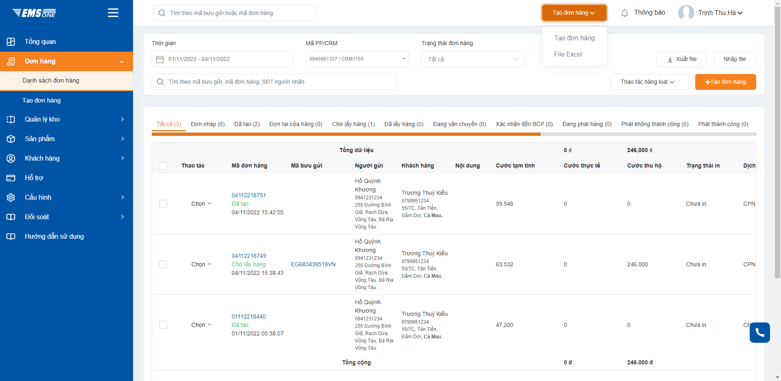
Bước 1: Chọn [Tạo đơn hàng] > Chọn [File Excel].

Hình 28. Import file excel v2
- Hoặc người dùng có thể chọn [Đơn hàng] => Chọn [Danh sách đơn hàng] => Chọn [Nhập file]
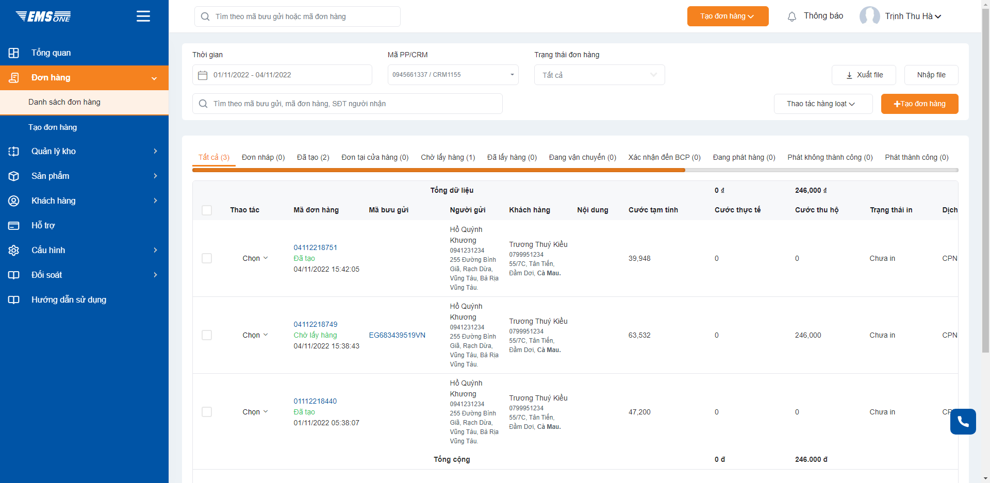
Bước 1.2: Chọn [Nhập file]

Bước 1.1: Chọn [Đơn hàng] > Chọn [Danh sách đơn hàng]
Hình 29. Import file excel v2 (mới)
- Màn hình hiển thị form import excel v2 như hình:
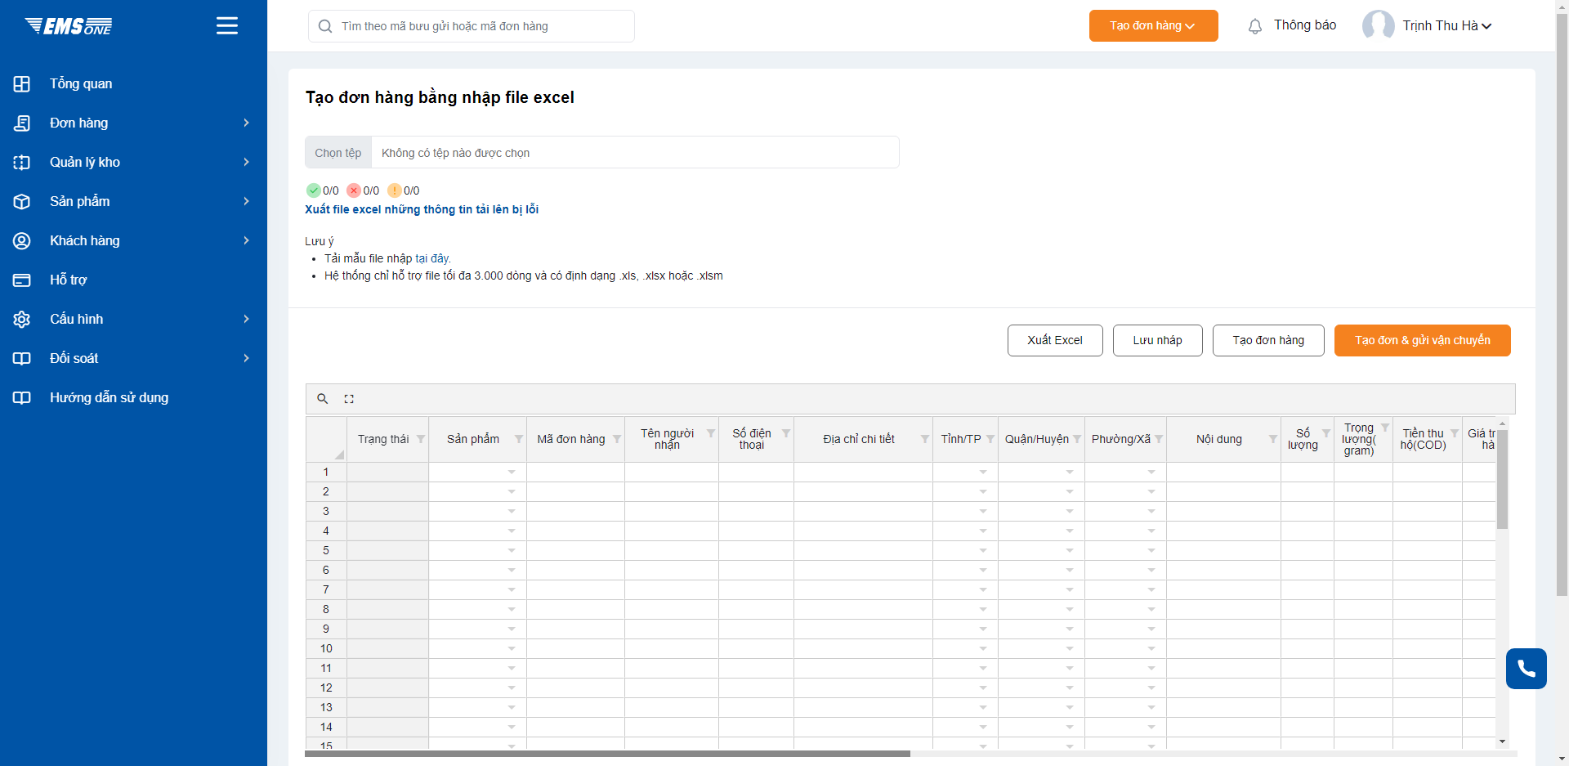
Bước 4: Upload “File thông tin đơn hàng”

Bước 2: Download “File mẫu”
Hình 30. Giao diện form import file excel v2
- Bước 2: Download file mẫu (nếu có).
- Bước 3: Nhập nội dung file mẫu:
- Sản phẩm
- Mã đơn hàng
- Tên người nhận (bắt buộc)
- Số ĐT người nhận (bắt buộc)
- Địa chỉ người nhận (bắt buộc): địa chỉ chi tiết
- Tỉnh/thành phố, Quận/huyện, Phường/xã.
- Nội dung (bắt buộc)
- Số lượng
- Trọng lượng
- Tiền thu hộ (COD): bắt buộc khi có dịch vụ cộng thêm là “Dịch vụ thu hộ - chi hộ”
- Gía trị đơn hàng: bắt buộc khi có dịch vụ cộng thêm là “Khai giá”
- Ghi chú
- Dịch vụ (bắt buộc)
- Dịch vụ cộng thêm
- Tên người gửi
- Số ĐT người gửi
- Địa chỉ người gửi
- Hình thức thu gom: hiển thị mặc định là hình thức thu gom đã cấu hình ở thông tin cửa hàng
- Người trả cước
- Kích thước
- Kênh bán hàng
  - Bước 4: Upload file excel thông tin đơn hàng cần import lên hệ thống.
- Bước 5: Chọn [Lưu nháp] /[Tạo đơn hàng]/[Tạo đơn và gửi vận chuyển]
- Lưu ý:
- Nhập đầy đủ và hợp lệ thông tin các trường bắt buộc trong form.
- File import đúng cấu trúc và đúng định dạng như file mẫu.
- Sau khi upload file thành công, dữ liệu sẽ hiển thị trên form nhập trực tiếp. Đồng thời đánh dấu dòng lỗi và chi tiết lỗi trên form nhập trực tiếp. Trong quá trình nhập/chỉnh sửa dữ liệu người dùng thao tác đến chức năng khác hoặc thoát khỏi form thêm mới sản phẩm hàng loạt thì sẽ hiển thị thông báo có muốn thoát trang hay không. Nếu người dùng chọn Xác nhận thì người dùng sẽ thoát khỏi form và không lưu lại dữ liệu đang nhập. Nếu người dùng chọn Đóng thì sẽ tắt form thông báo và vẫn ở trang import dữ liệu.
- Người dùng có thể nhập dữ liệu trên form nhập trực tiếp để tạo sản phẩm hàng loạt mà không cần upload file.
- Sẽ có trường hợp địa chỉ được phân tích sẽ không trùng khớp với địa chỉ thực tế mà KH nhập trong file. Những trường hợp này, KH thực hiện chỉnh sửa thủ công lại đơn hàng bằng cách chọn Đơn hàng và nhấn nút Sửa.
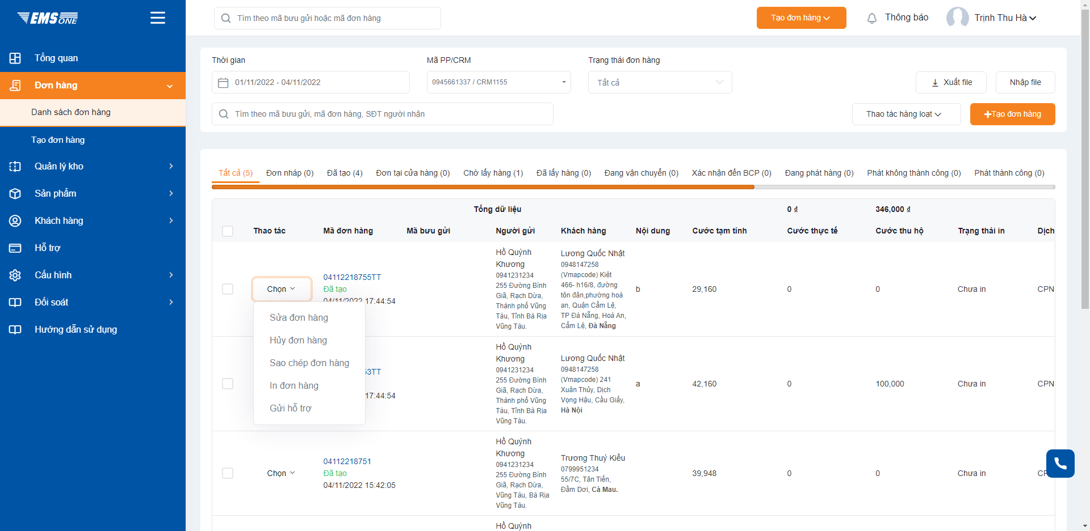
Sau khi import địa chỉ phân tách thì được bôi đậm và có (Vmapcode) ở đầu địa chỉ
Địa chỉ phân tách không trùng với địa chỉ nhập trong file => thực hiện chỉnh sửa thủ công, chọn [Đơn hàng] > nhấn [Sửa đơn hàng]
Hình 31. Sửa đơn hàng
      - Các chức năng khác
- Trên màn hình form thêm mới đơn đặt hàng người dùng có thể thêm mới thông tin khách hàng bằng cách chọn [Tạo khách hàng].
Bước 2: Chọn [Thêm mới khách hàng]
Bước 1: Chọn [Đơn hàng] > Chọn [Tạo đơn hàng].
Hình 32. Tạo khách hàng trong form tạo đơn hàng
- Trên màn hình danh sách đơn hàng, người dùng có thể tìm kiếm đơn hàng dựa trên mã đơn hàng, mã bưu gửi, mã PP/CRM, số ĐT người nhận, trạng thái đơn hàng hoặc thời gian ‘Từ ngày – Đến ngày’.
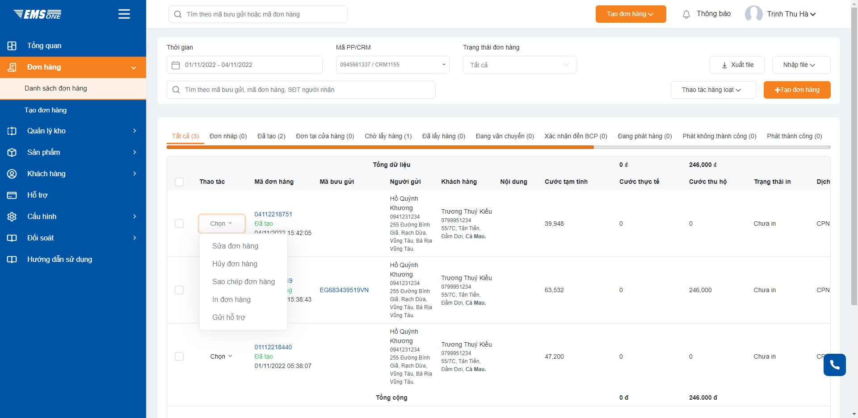
Xuất file excel danh sách đơn hàng
Các chức năng thao tác đơn hàng
Xem chi tiết mã bưu gửi.
Xem chi tiết đơn đặt hàng.
Tìm kiếm đơn hàng
Hình 33. Các chức năng khác của phần quản lý đơn hàng
- Click chọn vào mã đơn hàng để xem chi tiết thông tin của đơn đặt hàng.
- Click chọn vào mã bưu gửi để xem chi tiết thông tin của bưu gửi.
- Trên màn hình danh sách đơn hàng, người dùng có thể chọn thao tác in đơn hàng, huỷ đơn, gửi vận chuyển/huỷ vận chuyển với nhiều đơn hàng cùng lúc.
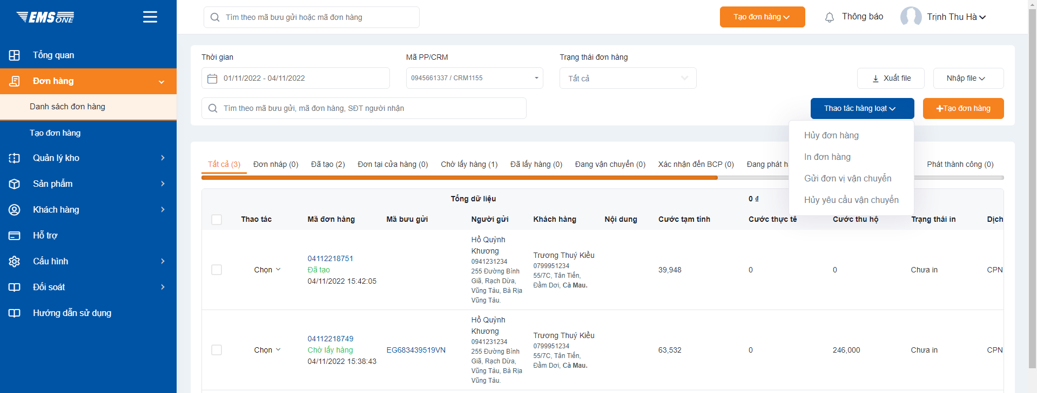Hình 34. Chức năng thao tác hàng loạt của quản lý đơn hàng
Các chức năng thao tác hàng loạt nhiều đơn hàng
- Quản lý kho
- Tồn kho
        - Các chức năng của tồn kho
- Để thực hiện các chức năng của tồn kho, người dùng cần truy cập đến chức năng tồn kho bằng cách chọn [Quản lý kho] => Chọn [Tồn kho].
- Màn hình hiển thị danh sách tồn kho và các chức năng như hình:
Tìm kiếm tồn hàng
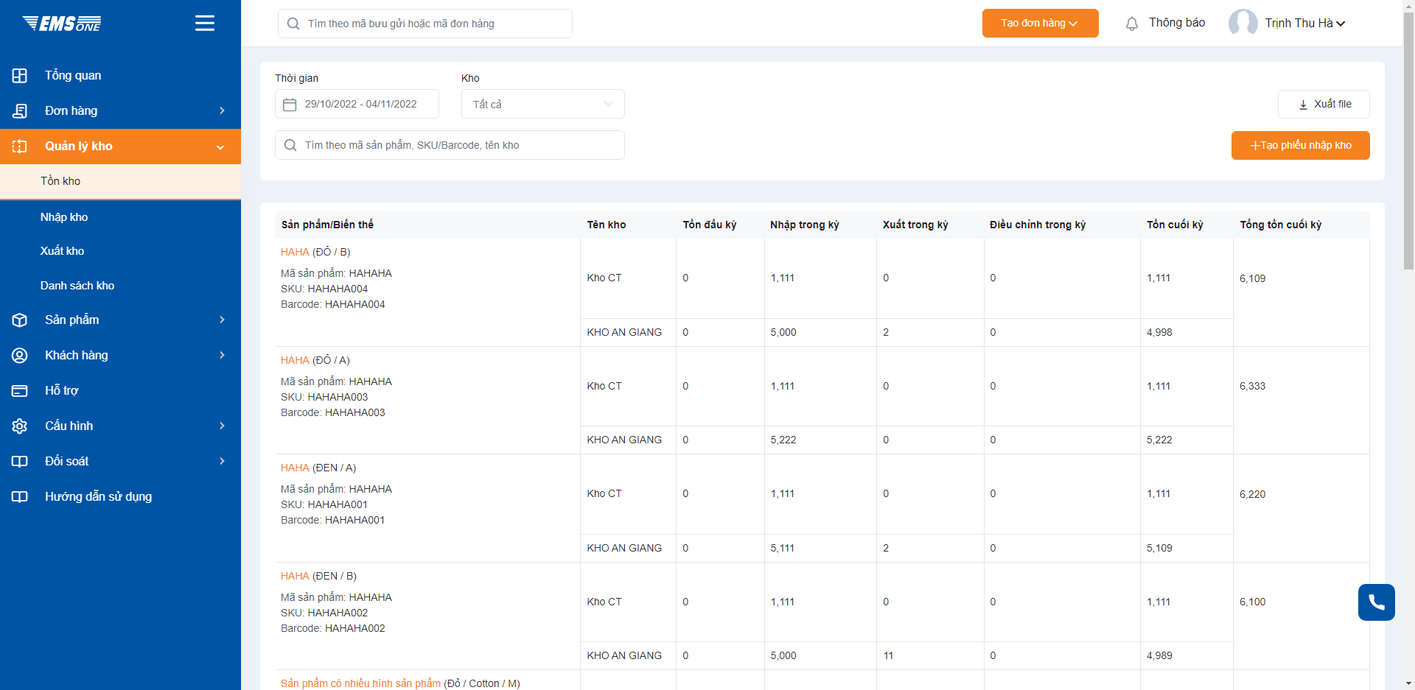
Click chọn để tạo phiếu nhập kho.
Xuất file excel danh sách các sản phẩm tồn kho.
Click chọn để xem chi tiết thông tin sản phẩm.
Hình 35. Giao diện form tồn kho
        - Xuất file excel
- Để thực hiện xuất file excel, người dùng cần thực hiện các bước sau:
  - Bước 1: Trên màn hình trang chủ EMSONE, người dùng chọn [Quản lý kho] => Chọn [Tồn kho] => Chọn [Xuất file].
Bước 3: Chọn [Xuất file].
Bước 2: Chọn [Kho] cần xuất file.
Bước 1.1: Chọn [Quản lý kho] > chọn [Tồn kho].
Hình 36. Xuất file excel danh sách sản phẩm tồn kho
  - Bước 2: Chọn kho chứa các sản phẩm cần xuất file.
  - Bước 3: Chọn [Xuất file].
- Hệ thống sẽ tự động download file danh sách sản phẩm thuộc kho tương ứng đã chọn trước đó.
- Nhập kho
  - Tạo phiếu nhập kho
- Để thực hiện thêm mới phiếu nhập kho, người dùng cần thực hiện các bước sau:
  - Bước 1: Trên màn hình trang chủ hệ thống EMSONE, người dùng chọn [Quản lý kho] => Chọn [Nhập kho] => Chọn [Tạo phiếu nhập kho].
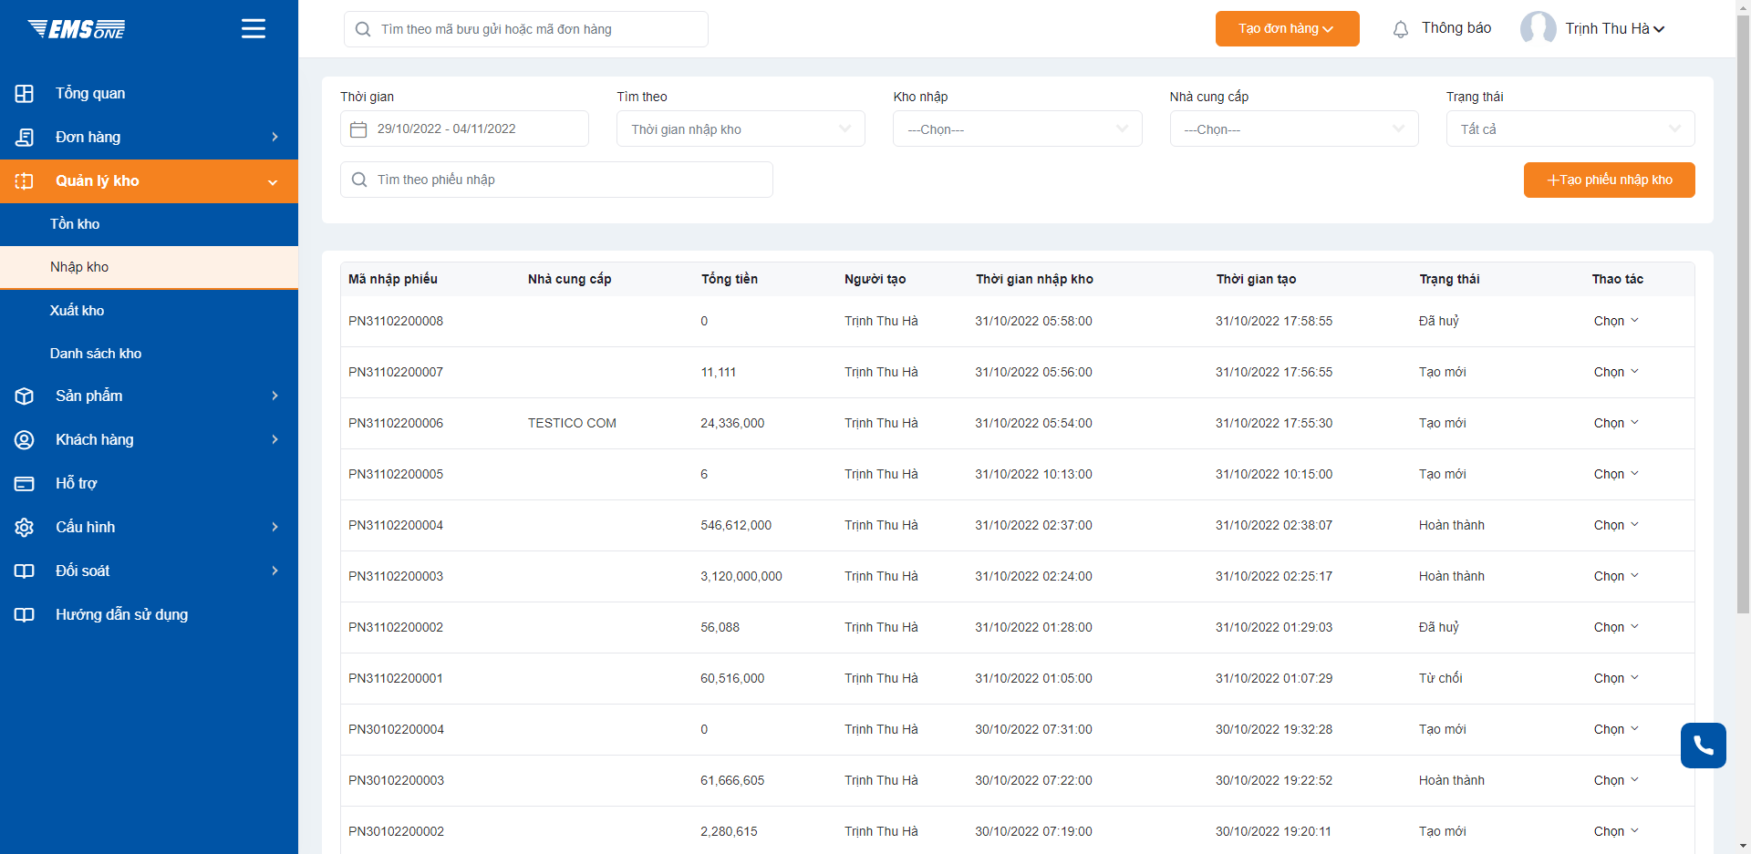
Bước 1.2: Chọn [Tạo phiếu nhập kho].
Bước 1.1: Chọn [Quản lý kho] > chọn [Nhập kho ].
Hình 37. Giao diện form nhập kho
Màn hình hiển thị form thêm mới phiếu nhập kho như hình:
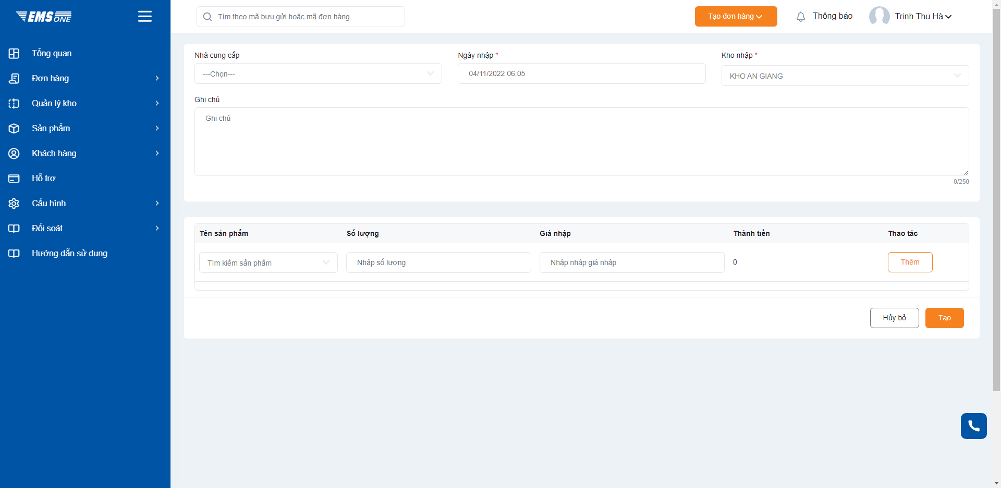
Hình 38. Giao diện form thêm mới phiếu nhập kho
  - Bước 2: Nhập thông tin phiếu nhập kho:
    - Nhà cung cấp.
    - Kho nhập (bắt buộc).
    - Ngày nhập (bắt buộc).
    - Ghi chú.
    - Tên sản phẩm (bắt buộc).
    - Số lượng (bắt buộc).
    - Giá nhập (bắt buộc).
  - Bước 3: Chọn [Tạo]
  - Bước 4: Trên màn hình trang danh sách phiếu nhập kho để yêu cầu xác nhận phiếu nhập kho, người dùng chọn thao tác [Sửa chi tiết].
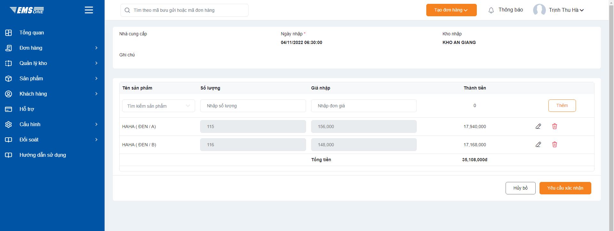
Hình 39. Giao diện form xác nhận phiếu nhập kho
  - Bước 5: Chọn [Yêu cầu xác nhận]
  - Bước 6: Tới phiếu nhập kho vừa yêu cầu xác nhận thành công, chọn thao tác [Xác nhận]

- Lưu ý:
- Nhập đầy đủ và hợp lệ thông tin các trường bắt buộc trong form.
- Bấm thao tác Thêm để thêm nhiều sản phẩm trên cùng một phiếu nhập kho. Bấm icon Xoá để xoá sản phẩm khỏi phiếu nhập kho.
- Trạng thái của phiếu nhập kho: tạo thành công phiếu nhập kho có trạng thái “Tạo mới”; sau khi yêu cầu xác nhận thành công sẽ có trạng thái “Chờ xác nhận”; phiếu nhập kho xác nhận thành công có trạng thái “Hoàn thành”; Ngoài ra, phiếu nhập kho bị huỷ bỏ sẽ có trạng thái “Đã huỷ” và bị từ chối sẽ có trạng thái “Từ chối”.
  - Các chức năng khác
- Trên màn hình trang chủ quản lý nhập kho, người dùng có thể tìm kiếm phiếu nhập kho dựa trên mã phiếu nhập kho, tìm theo thời gian nhập kho, thời gian cập nhật cuối cùng, kho nhập, nhà cung cấp và trạng thái phiếu nhập.
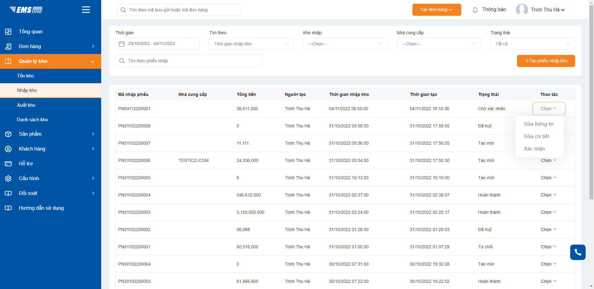Hình 40. Các chức năng khác của phần quản lý nhập kho
Tìm kiếm phiếu nhập kho.
Xác nhận phiếu nhập kho.
Chỉnh sửa chi tiết phiếu nhập kho.
Chỉnh sửa thông tin phiếu nhập kho.
- Trên danh sách nhập kho chọn phiếu nhập kho có trạng thái “Tạo mới” hoặc “Chờ xác nhận”. Bấm thao tác Sửa thông tin, hiển thị form sửa thông tin để người dùng của phiếu nhập kho:
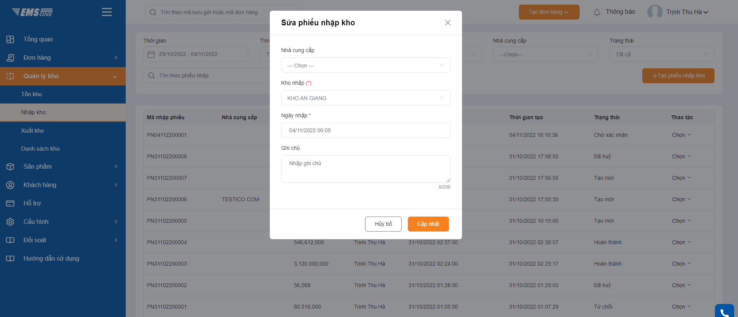
Hình 41. Giao diện form sửa thông tin phiếu nhập kho
- Trên danh sách nhập kho chọn phiếu nhập kho có trạng thái “Tạo mới” hoặc “Chờ xác nhận”. Bấm thao tác Sửa chi tiết, hiển thị form sửa chi tiết để người dùng của phiếu nhập kho:
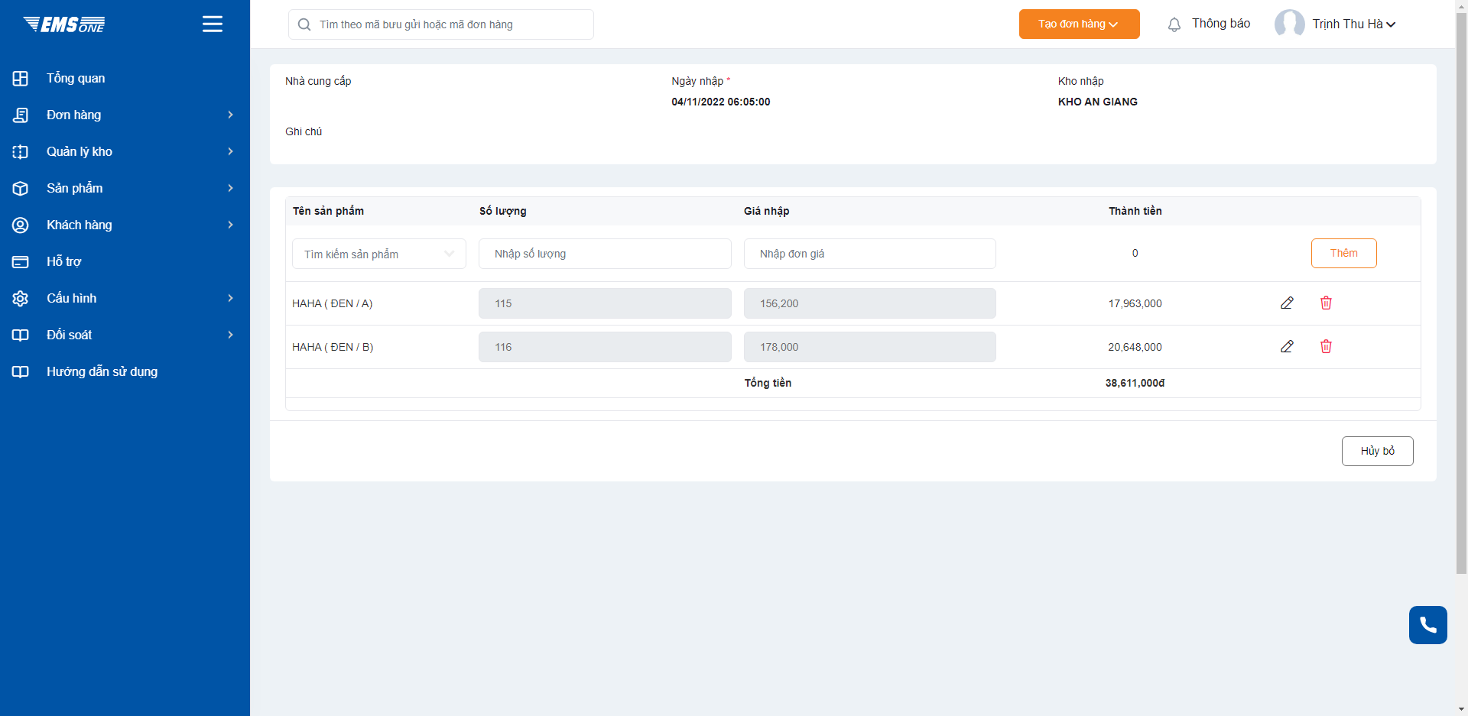
Hình 42. Giao diện form sửa chi tiết phiếu nhập kho
- Xuất kho
        - Phê duyệt phiếu xuất kho
- Để thực hiện phê duyệt đơn hàng, người dùng cần thực hiện các bước sau:
- Trên màn hình trang chủ EMSONE, người dùng chọn [Quản lý kho] => Chọn [Xuất kho] => Chọn [Phê duyệt].
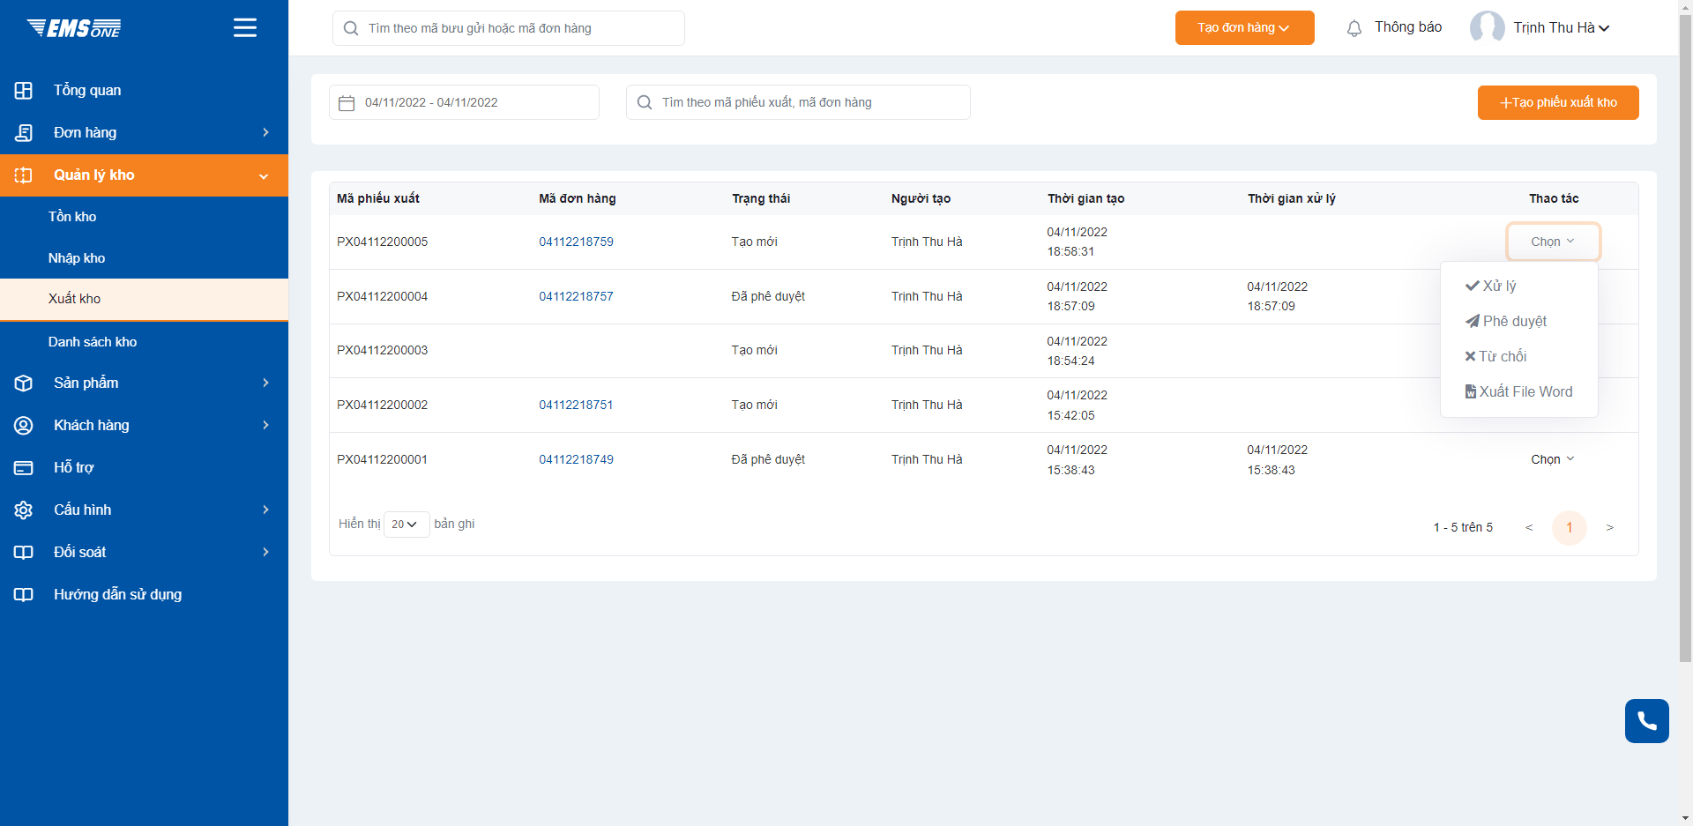
Bước 1.2: chọn [Phê duyệt]
Bước 1.1: Chọn [Quản lý kho] > chọn [Xuất kho].
Hình 43. Giao diện duyệt phiếu xuất kho
        - Tạo phiếu xuất kho
- Để thực hiện tạo phiếu xuất kho, người dùng cần thực hiện các bước sau:
  - Bước 1: Trên màn hình trang chủ hệ thống EMSONE, người dùng chọn [Quản lý kho] => Chọn [Xuất kho] => Chọn [Tạo phiếu xuất kho].
Màn hình hiển thị form thêm mới phiếu xuất kho như hình:
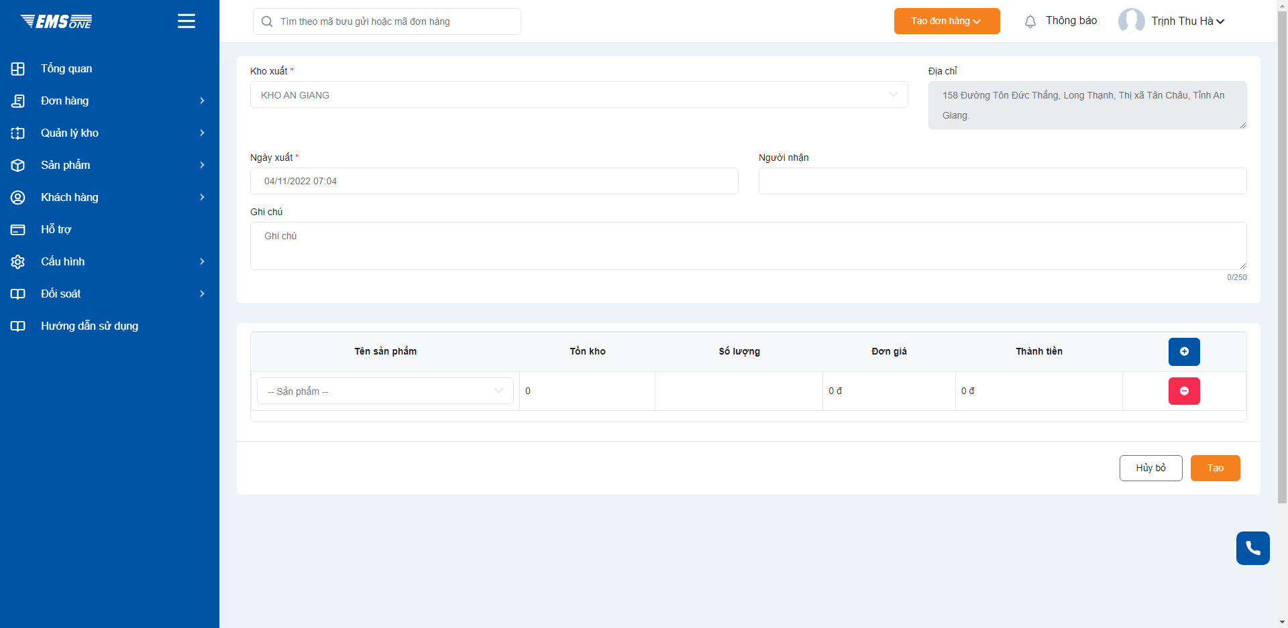
Hình 44. Giao diện form tạo phiếu xuất kho
  - Bước 2: Nhập các thông tin bắt buộc trong form tạo phiếu xuất kho:
    - Kho xuất (bắt buộc): hiển thị kho được chọn mặc định ở quản lý kho
    - Ngày xuất (bắt buộc)
    - Người nhận
    - Ghi chú
    - Tên sản phẩm (bắt buộc)
    - Số lượng (bắt buộc)
  - Bước 3: Chọn [Tạo]
        - Các chức năng khác
- Trên màn hình trang quản lý xuất kho, người dùng tìm kiếm phiếu xuất kho dựa vào thời gian ‘Từ ngày – Đến ngày’, mã phiếu xuất kho và mã đơn hàng.
- Ngoài ra còn có chức năng xử lý, từ chối phiếu xuất kho, xuất file word, sửa chi tiết, sửa thông tin.
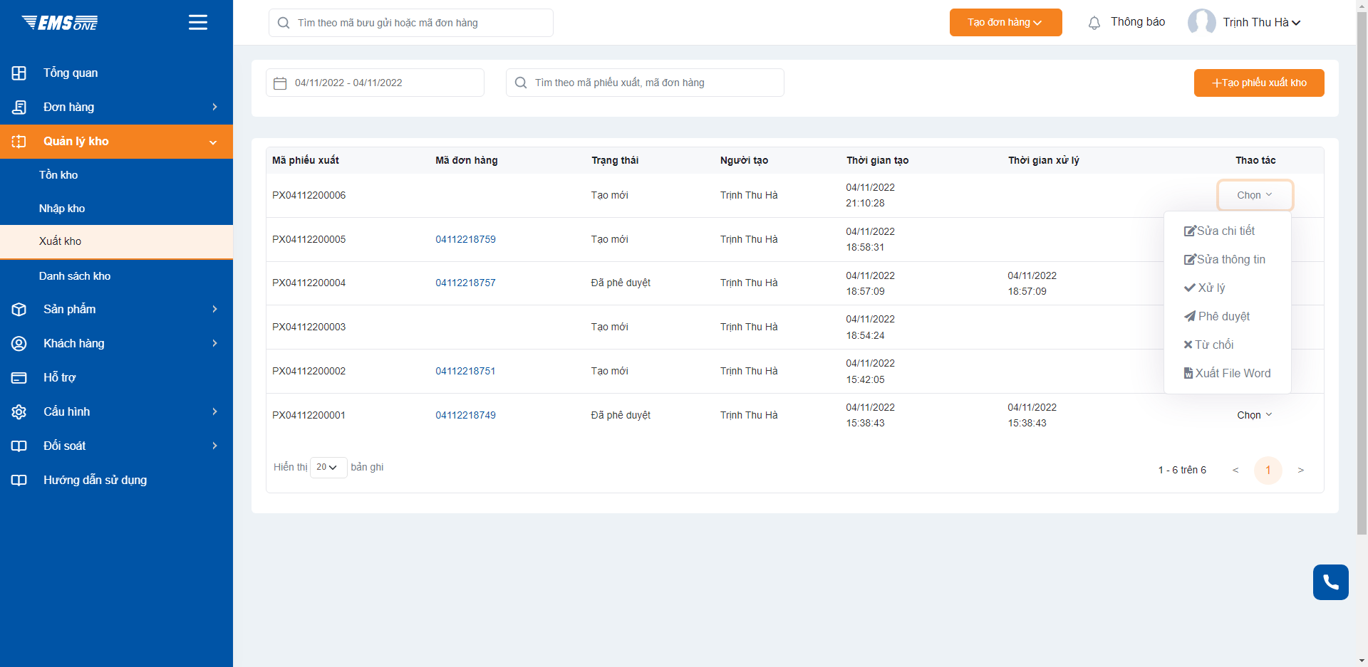
Xuất file word
Xem chi tiết đơn đặt hàng.
Sửa chi tiết/Sửa thông tin phiếu xuất kho
Xử lý phiếu xuất kho.
Từ chối phiếu xuất kho.
Tìm kiếm phiếu xuất kho.
Hình 45. Các chức năng khác của phần quản lý xuất kho
- Trên danh sách xuất kho chọn phiếu xuất kho có trạng thái “Tạo mới”. Bấm thao tác Sửa thông tin, hiển thị form sửa thông tin để người dùng của phiếu xuất kho:
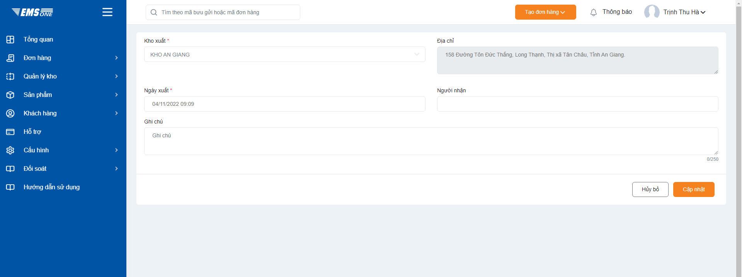
Hình 46. Giao diện form sửa thông tin phiếu xuất kho
- Trên danh sách xuất kho chọn phiếu xuất kho có trạng thái “Tạo mới”. Bấm thao tác Sửa chi tiết, hiển thị form sửa chi tiết để người dùng của phiếu xuất kho:
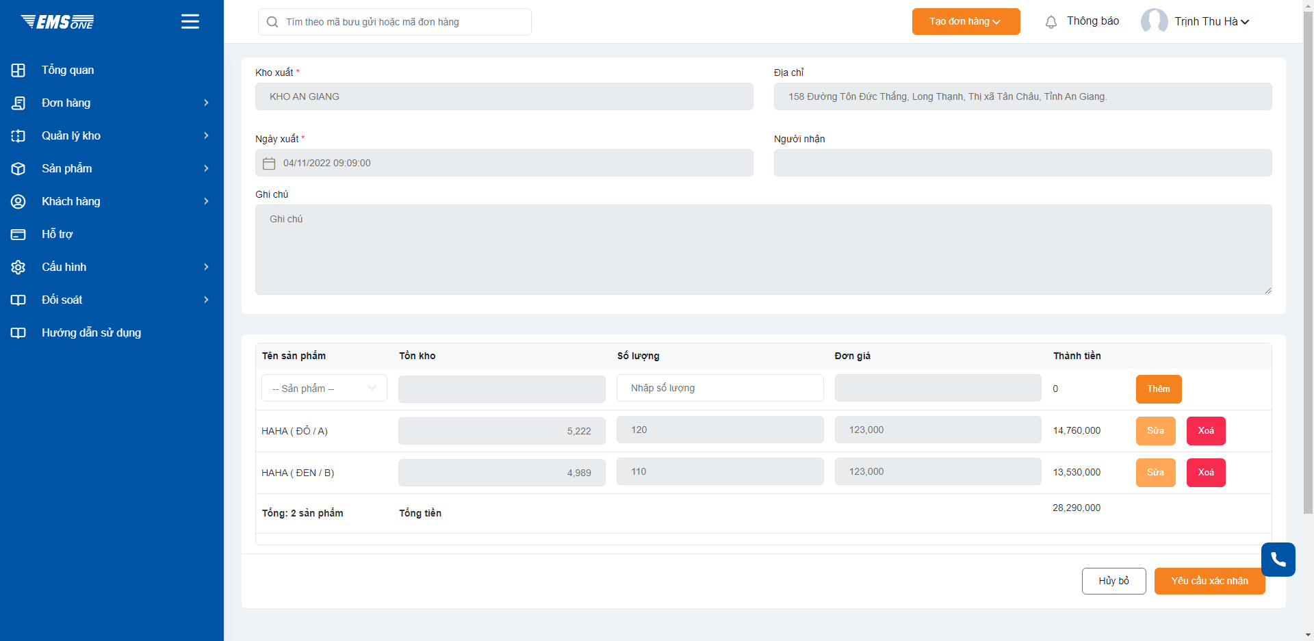
Hình 47. Giao diện form sửa chi tiết phiếu xuất kho
- Danh sách kho
- Mục đích: Hiển thị danh sách kho của cửa hàng.
              - Thêm mới kho
- Để thực hiện thêm mới kho, người dùng cần thực hiện các bước sau:
  - Bước 1: Truy cập trang chủ hệ thống EMSONE, người dùng chọn [Quản lý kho] => Chọn [Danh sách kho] => Chọn [Thêm kho].
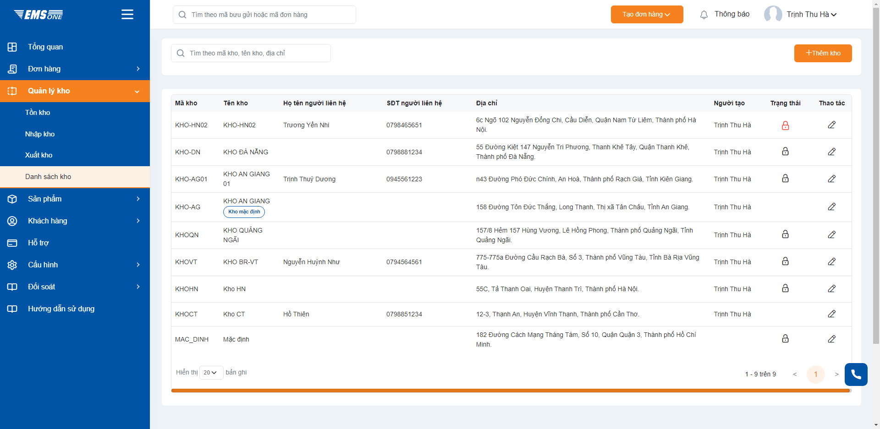
Bước 1.2: Chọn [Thêm kho].
Bước 1.1: Chọn [Quản lý kho] > chọn [Danh sách kho].
Hình 48. Thêm mới kho
Màn hình hiển thị form thêm mới kho như hình:
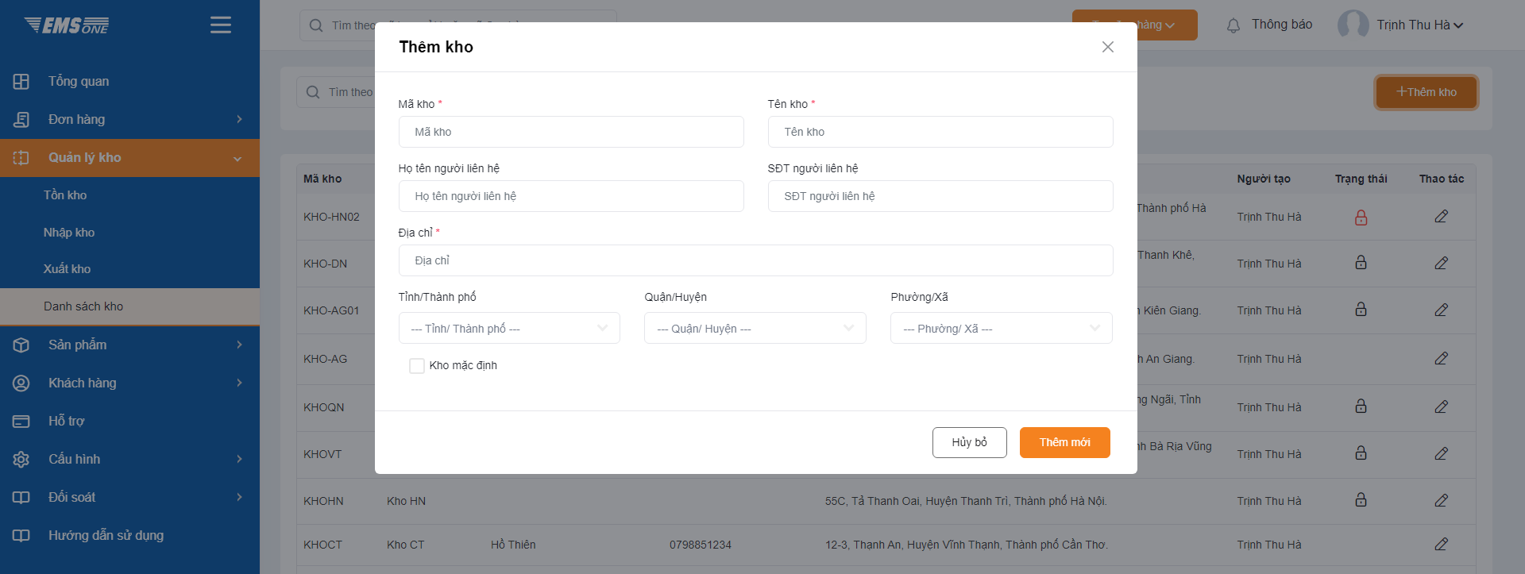
Hình 49. Giao diện form thêm mới kho
  - Bước 2: Nhập các thông tin trong form thêm mới kho:
    - Mã kho (bắt buộc).
    - Tên kho (bắt buộc).
    - Họ tên người liên hệ
    - SĐT người liên hệ
    - Tỉnh/ thành phố (bắt buộc).
    - Quận/ huyện (bắt buộc).
    - Phường/ xã (bắt buộc).
    - Kho mặc định: tick chọn checkbox
  - Bước 3: Chọn [Thêm mới].
- Lưu ý:
- Mã kho, tên kho là duy nhất. Không được đặt trùng nhau.
- Nhập đầy đủ và hợp lệ các thông tin bắt buộc trong form thêm mới kho.
              - Thao tác thiết lập kho mặc định.
- Trên danh sách kho, người dùng muốn thiết lập kho mặc định thì thực hiện các bước sau:
  - Bước 1: chọn thao tác [Chỉnh sửa kho]. Form chỉnh sửa kho được hiển thị
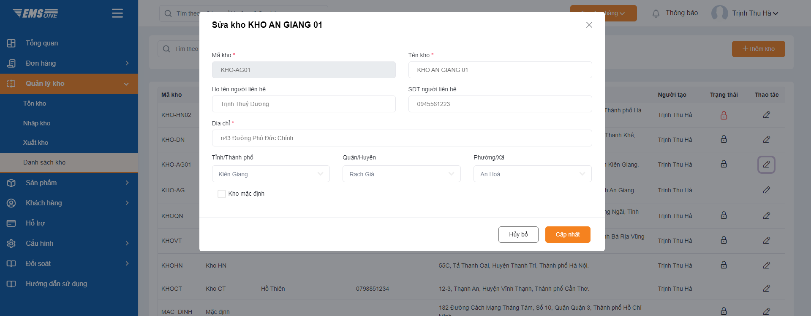
Bước 3: Bấm Cập nhật
Bước 2: Click chọn để đặt làm kho mặc định.
Hình 50. Thiết lập kho mặc định
  - Bước 2: Tick chọn [Kho mặc định]
  - Bước 3: Chọn [Cập nhật]
  - Các chức năng khác
- Trên màn hình trang danh sách kho, người dùng tìm kiếm kho dựa vào mã kho, tên kho, địa chỉ. Ngoài ra còn có chức năng khoá kho, mở kho.
Tìm kiếm kho.
Hình 51. Các chức năng khác của phẩn quản lý xuất kho
Kho đang mở. Click chọn để khoá kho
Kho đang khoá. Click chọn để mở kho
- Lưu ý:
- Chỉ thực hiện khóa kho khi kho không còn hàng tồn kho.
- Kho mặc định không thể khoá kho.
- Báo cáo
- Đối soát
      - Đối soát cước vận chuyển
- Đối soát tiền cước vận chuyển giữa Merchant và Đơn vị vận chuyển. Hệ thống hỗ trợ khách hàng có thể xem danh sách các bưu gửi hàng ngày và thực hiện đối soát theo kỳ đối soát đã được thiết lập.
- Cước vận chuyển
- Hỗ trợ người dùng xem dữ liệu mà không thực hiện thao tác với dữ liệu đối soát. Để xem dữ liệu đối soát hàng ngày người dùng thực hiện các bước sau:
- Bước 1: Truy cập tới màn hình trang chủ EMSONE, người dùng chọn [Đối soát] => Chọn [Cước vận chuyển].
- Bước 2: Tại bộ lọc tìm kiếm =>Chọn thời gian ( Ngày phát hành) muốn xem dữ liệu Từ ngày-Đến ngày
- Bước 3: Bấm [Tìm Kiếm].
Bước 2: Chọn thời gian muốn xem dữ liệu: Từ ngày – Đến ngày
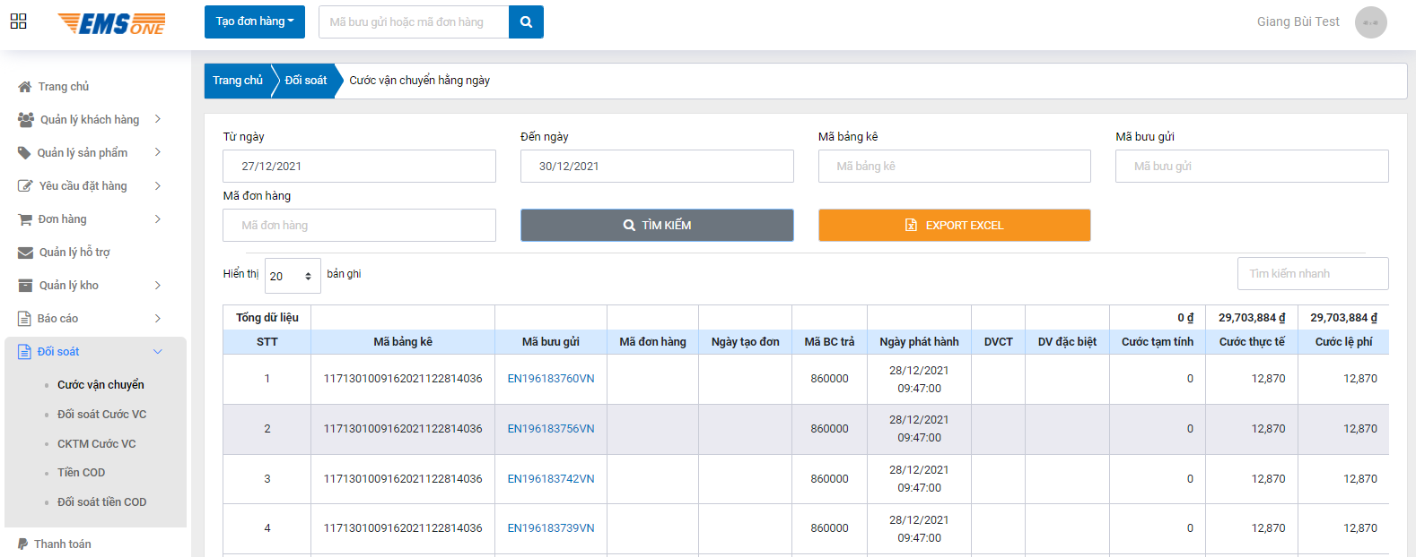
Bước 1: Chọn mục [Đối soát] => [Cước vận chuyển]

Bước 3: Bấm [Tìm kiếm]

Hình 52. Giao diện xem dữ liệu cước vận chuyển
Màn hình hiển thị dữ liệu cước vận chuyển (nếu có) tương ứng với thời gian đã chọn tìm kiếm được đồng bộ từ hệ thống của Đơn vị vận chuyển:
Hình 53. Giao diện xem dữ liệu cước vận chuyển
- Thông tin dữ liệu sẽ bao gồm thông tin chi tiết của các bưu gửi tương ứng với mã khách hàng của Merchant, bao gồm tất cả các bưu gửi được tạo từ hệ thống EMSONE và không tạo từ EMSONE nhưng ứng với mã khách hàng của Merchant. Tại đây Merchant có thể xem các thông tin liên quan đến bưu gửi : Mã bảng kê, Mã bưu gửi, mã đơn hàng, ngày tạo đơn, mã BC trả, Ngày phát hành, DVCT, DV đặc biệt, Cước tạm tính, Cước thực tế, Cước lệ phí, Lệ phí, KL tạm tính, Khối lượng tính cước.
- Người dùng có thể xem chi tiết hành trình vận chuyển đơn hàng bằng cách bấm vào Mã bưu gửi. Hệ thống sẽ chuyển tới trang theo dõi chi tiết hành trình đơn hàng của đơn vị vận chuyển. Ngoài ra hệ thống cũng hỗ trợ người dùng có thể xem chi tiết đơn hàng ( với các đơn hàng tạo từ hệ thống EMSOne).

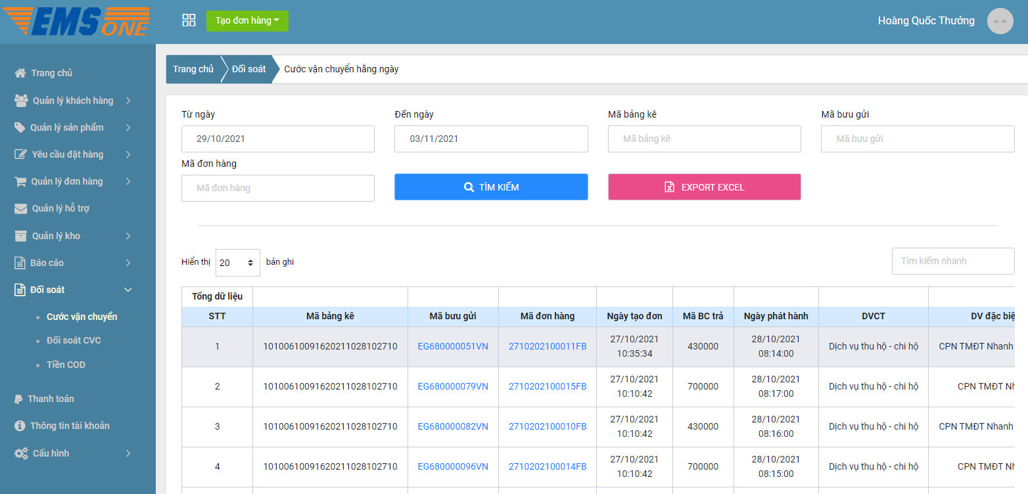
Xem chi tiết đơn hàng
Xem chi tiết hành trình đơn hàng
Hình 54. Thao tác xem chi tiết hàng trình đơn hàng
- Hệ thống hỗ trợ xuất file excel dữ liệu cước vận chuyển theo thời gian lựa chọn. Để xuất file excel dữ liệu, người dùng thực hiện như sau:
- Bước 1: Truy cập tới màn hình trang chủ EMSONE, người dùng chọn [Đối soát] => Chọn [Cước vận chuyển].
- Bước 2: Tại bộ lọc tìm kiếm =>Chọn thời gian muốn xuất dữ liệu Từ ngày-Đến ngày.
- Bước 3: Bấm [Export Excel].
Bước 2: Chọn thời gian muốn xuất dữ liệu: Từ ngày – Đến ngày

Bước 1: Bước 1: Chọn mục [Đối soát] => [Cước vận chuyển]

Bước 3: Bấm [Export Excel] để xuất file excel dữ liệu cước vận chuyển

Hình 55. Giao diện Export cước vận chuyển
- Đối soát cước vận chuyển:
- Hỗ trợ người dùng thực hiện đối soát cước vận chuyển theo kỳ đối soát với đơn vị vận chuyển. Để thực hiện đối soát người dùng thực hiện các bước sau:
- Bước 1: Truy cập tới màn hình trang chủ EMSONE, người dùng chọn [Đối soát] => Chọn [Đối soát CVC].
- Bước 2: Tại bộ lọc tìm kiếm =>Chọn Kỳ đối soát muốn lọc dữ liệu. Kỳ đối soát hiển thị theo thiết lập “Loại kỳ đối soát” ( Theo tuần hoặc theo tháng) cho tài khoản trên hệ thống Backend EMSOne (định dạng dd/mm/yyyy-dd/mm/yyyy)
- Bước 3: Bấm [Tìm Kiếm].

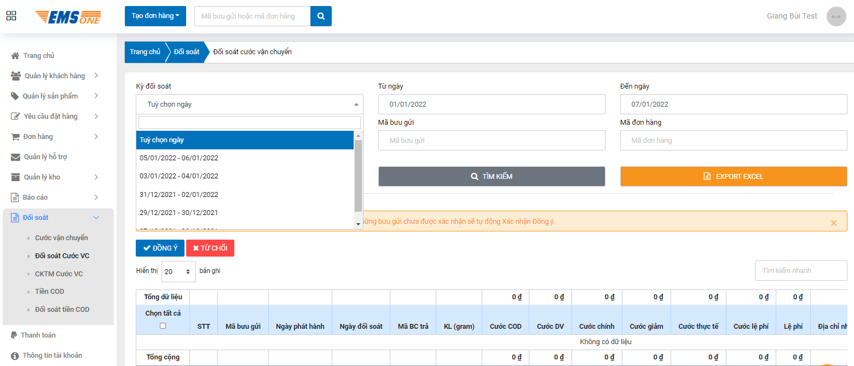
Bước 1: Chọn mục [Đối soát] => [Đối soát CVC]

Bước 3: Bấm [Tìm kiếm]
Bước 2: Chọn Kỳ đối soát muốn xem dữ liệu

Hình 56. Giao diện tìm kiếm đối soát cước vận chuyển
- Lưu ý:
- Khi chọn kỳ đối soát đã có thì sẽ không chọn được tùy chọn thời gian Từ ngày- Đến ngày. Người sử dụng sẽ được lựa chọn lọc dữ liệu theo thời gian mong muốn (Từ ngày- Đến ngày) nếu lựa chọn option “ Tùy chọn” ở Kỳ đối soát.
- Màn hình hiển thị dữ liệu cước vận chuyển (nếu có) tương ứng với thời gian đã chọn tìm kiếm được đồng bộ từ hệ thống của Đơn vị vận chuyển:

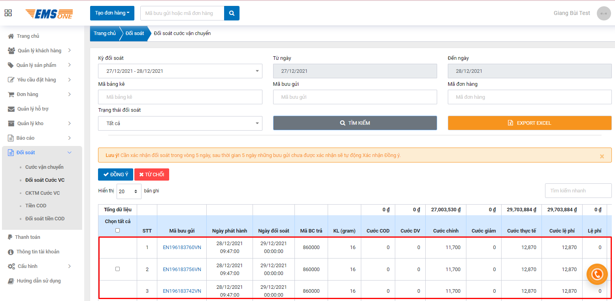
Hình 57. Danh sách dữ liệu cước vận chuyển
- Thông tin dữ liệu sẽ bao gồm thông tin chi tiết của các bưu gửi tương ứng với mã khách hàng của Merchant, bao gồm tất cả các bưu gửi được tạo từ hệ thống EMSONE và không tạo từ EMSONE nhưng ứng với mã khách hàng của Merchant. Tại đây Merchant có thể xem các thông tin liên quan đến bưu gửi : Mã bưu gửi,Ngày phát hành, Ngày đối soát, mã BC trả, Khối lượng, Cước COD, Cước DV, Cước chính, Cước giảm, Cước thực tế, Cước lệ phí, Lệ phí, Địa chỉ nhận, Trạng thái đối soát, Lý do từ chối, Trạng thái thanh toán.
Người dùng có thể xem chi tiết hành trình vận chuyển đơn hàng bằng cách bấm vào Mã bưu gửi. Hệ thống sẽ chuyển tới trang theo dõi chi tiết hành trình đơn hàng của đơn vị vận chuyển. Người dùng cũng có thể theo dõi trạng thái đối soát của các BG ở cột “ Trạng thái đối soát” và trạng thái thanh toán (Đã thanh toán/ Chưa thanh toán) của các BG ở cột “ Trạng thái tanh toán" sau khi kế toán xác nhận đã thanh toán thì trạng thái thanh toán sẽ được cập nhật tương ứng.
- Đối với các bưu gửi đã đến kỳ đối soát sẽ được đẩy về EMSOne từ hệ thống lấy cước của đơn vị vận chuyển . Các bưu gửi này sẽ hiển thị ở trạng thái “ Chờ xác nhận” và khi đó cột Ngày đối soát cũng sẽ được cập nhật ( 00h00ph ngày đối soát đã thiết lập). Người dùng có thể thao tác lựa chọn các bưu gửi đã đến kỳ đối soát “ Chờ xác nhận” này và chọn [Đồng ý] nếu đồng ý với dữ liệu từ đơn vị vận chuyển đang hiển thị trên hệ thống EMSOne hoặc Từ chối khi không đồng ý với dữ liệu từ đơn vị vận chuyển. Khi thao tác từ chối người dùng sẽ nhập lý do để gửi về BCG và hệ thống Backend EMSOne thông báo cho họ biết lý do không đồng ý để thực hiện hướng xử lý tiếp theo, khi đó trạng thái đối soát sẽ chuyển sang “ Chờ xử lý” đồng thời lý do từ chối sẽ được lưu lại ở cột “ Lý do từ chối” tại bảng danh sách . Với các bưu gửi sau khi từ chối thì người dùng vẫn có thể thao tác tiếp tục Đồng ý hoặc Từ chối. Hệ thống sẽ mặc định cài đặt thời gian xác nhận đối soát là 5 ngày, sau thời gian 5 ngày những bưu gửi chưa được xác nhận đồng ý sẽ tự động xác nhận đồng ý khi đó sẽ không thực hiện thao tác (Đồng ý/ Từ chối) được với các bưu gửi này.
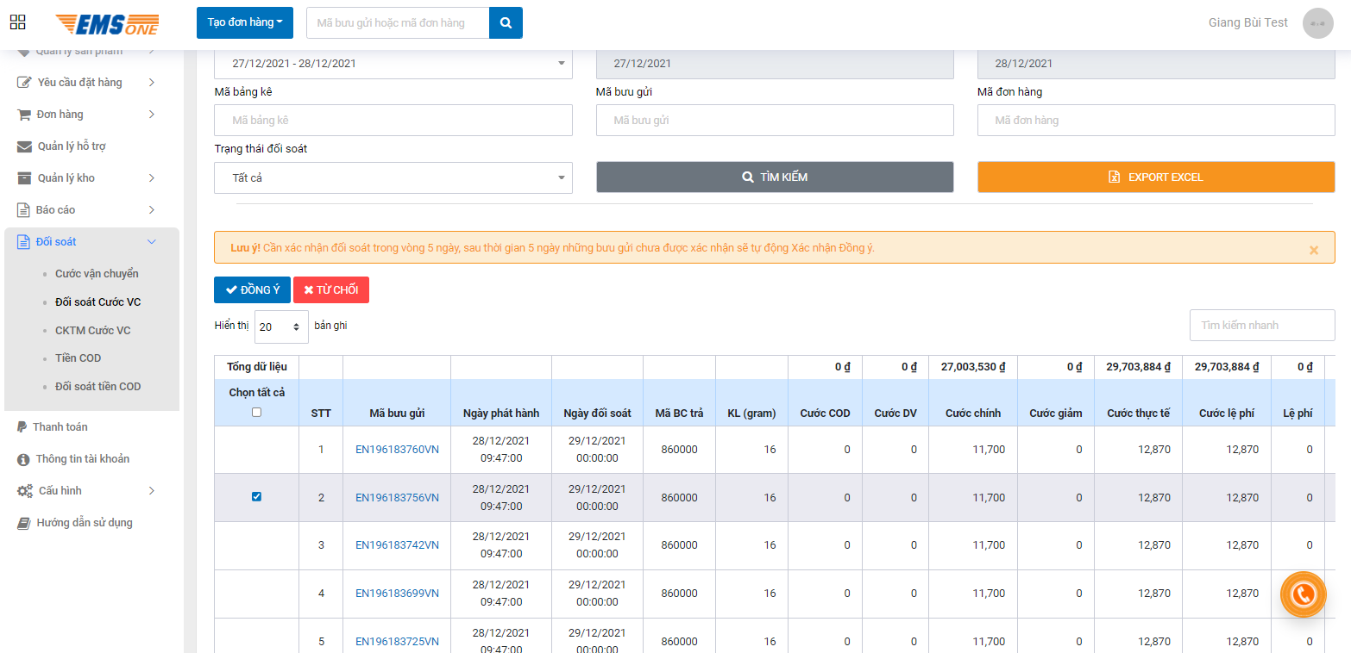
Chọn bưu gửi thực hiện thao tác (Hệ thống hỗ trợ chọn tất cả BG cùng lúc)
Chọn thao tác [Đồng ý] hoặc [Từ chối]

Hình 58. Thao tác lựa chọn các bưu gửi đã đến kỳ đối soát
- Hệ thống hỗ trợ xuất file excel dữ liệu đối soát cước vận chuyển theo thời gian lựa chọn. Để xuất file excel dữ liệu, người dùng thực hiện như sau:
- Bước 1: Truy cập tới màn hình trang chủ EMSONE, người dùng chọn [Đối soát] => Chọn [Đối soát CVC].
- Bước 2: Tại bộ lọc tìm kiếm =>Chọn thời gian muốn xuất dữ liệu Từ ngày-Đến ngày ( hoặc chọn theo kỳ đối soát)
- Bước 3: Bấm [Export Excel].
Bước 1: Chọn mục [Đối soát] => [Đối soát CVC]

Bước 3: Bấm [Export Excel] để xuất file excel dữ liệu đối soát cước vận chuyển

Bước 2: Chọn thời gian muốn xuất dữ liệu: Từ ngày – Đến ngày

Hình 59. Giao diện Export file đối soát cước vận chuyển
      - Đối soát COD
- Đối soát tiền COD giữa Merchant và EMS.
        - Tiền COD:
- Hàng ngày hệ thống PayPost sẽ trả về bảng kê danh sách các bưu gửi kèm theo tiền COD tương ứng. Dữ liệu sẽ được trả về theo thời gian (t+1) với t là ngày tạo dữ liệu.
Hệ thống hỗ trợ người dùng xem dữ liệu theo thời gian tìm kiếm hoặc theo tháng cụ thể mà không thực hiện thao tác với dữ liệu đối soát. Để xem dữ liệu đối soát hàng ngày người dùng thực hiện các bước sau:
- Bước 1: Truy cập tới màn hình trang chủ EMSONE, người dùng chọn [Đối soát] => Chọn [Tiền COD].
- Bước 2: Tại bộ lọc tìm kiếm =>Chọn thời gian muốn xem dữ liệu Từ ngày-Đến ngày hoặc tích chọn [Chọn theo tháng] nếu muốn xem dữ liệu theo tháng cụ thể.
- Bước 3: Bấm [Tìm Kiếm].

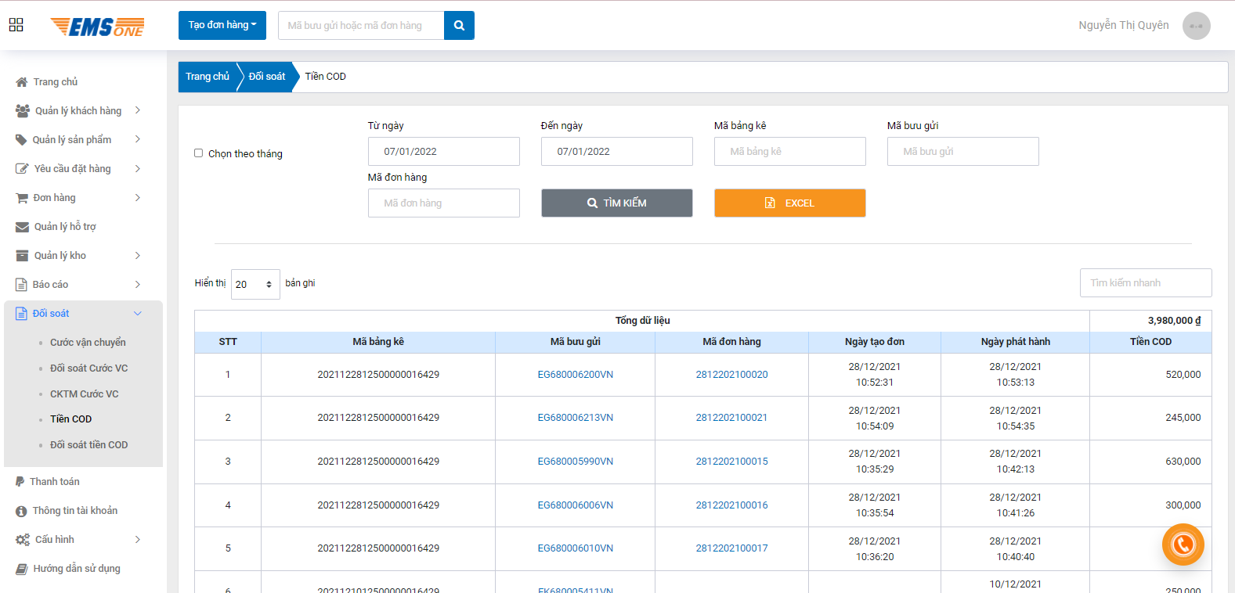
Bước 1: Chọn mục [Đối soát] => [Tiền COD]

Bước 3: Bấm [Tìm kiếm]
Bước 2: Chọn thời gian muốn xem dữ liệu: Từ ngày – Đến ngày

Hình 60. Giao diện tìm kiếm dữ liệu tiền COD

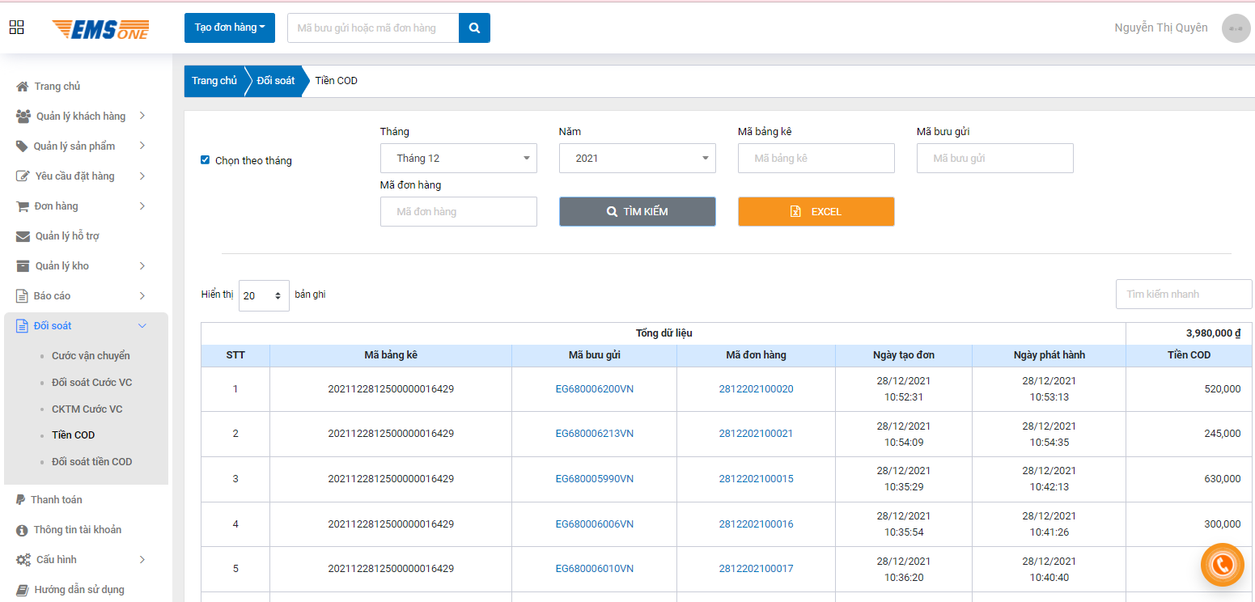
Lựa chọn tháng
Tích chọn “Chọn theo tháng”
Lựa chọn năm

Hình 61. Giao diện tìm kiếm dữ liệu tiền COD theo tháng
Màn hình hiển thị dữ liệu tiền COD (nếu có) tương ứng với thời gian đã chọn tìm kiếm được đồng bộ từ hệ thống PayPost:
Hình 62. Màn hình hiển thị danh sách tiền COD theo tháng
- Thông tin dữ liệu sẽ bao gồm thông tin chi tiết của các bưu gửi tương ứng với mã khách hàng của Merchant, bao gồm tất cả các bưu gửi được tạo từ hệ thống EMSONE và không tạo từ EMSONE nhưng ứng với mã khách hàng của Merchant. Tại đây Merchant có thể xem các thông tin tiền COD liên quan đến bưu gửi : Mã bảng kê, Mã bưu gửi, mã đơn hàng, ngày tạo đơn, Ngày phát hành, Tiền COD.
- Người dùng có thể xem chi tiết hành trình vận chuyển đơn hàng bằng cách bấm vào Mã bưu gửi. Hệ thống sẽ chuyển tới trang theo dõi chi tiết hành trình đơn hàng của đơn vị vận chuyển. Ngoài ra hệ thống cũng hỗ trợ người dùng có thể xem chi tiết đơn hàng ( với các đơn hàng tạo từ hệ thống EMSOne).
Bấm mã đơn hàng để xem chi tiết đơn hàng

Bấm mã BG để xem chi tiết hành trình đơn hàng

Hình 63. Thao tác xem chi tiết hàng trình đơn hàng
- Hệ thống hỗ trợ xuất file excel dữ liệu COD. Để xuất file excel dữ liệu, người dùng thực hiện như sau:
- Bước 1: Truy cập tới màn hình trang chủ EMSONE, người dùng chọn [Đối soát] => Chọn [Tiền COD].
- Bước 2: Tại bộ lọc tìm kiếm =>Chọn thời gian muốn xuất dữ liệu Từ ngày-Đến ngày hoặc tích chọn [Chọn theo tháng] nếu muốn xuất dữ liệu theo tháng cụ thể.
- Bước 3: Bấm [Excel].
Bước 1: Chọn mục [Đối soát] => [Tiền COD]

Bước 3: Bấm [Excel] để xuất file excel dữ liệu COD
Bước 2.1: Tích chọn “Chọn theo tháng”
Bước 2.2: Lựa chọn tháng, năm

Hình 64. Giao diện xuất file danh sách tiền COD
        - Đối soát tiền COD
- Hỗ trợ người dùng thực hiện đối soát tiền COD theo kỳ đối soát. Để thực hiện đối soát người dùng thực hiện các bước sau:
- Bước 1: Truy cập tới màn hình trang chủ EMSONE, người dùng chọn [Đối soát] => Chọn [Đối soát tiền COD].
- Bước 2: Tại bộ lọc tìm kiếm =>Chọn Kỳ đối soát muốn lọc dữ liệu. Kỳ đối soát hiển thị theo thiết lập “Loại kỳ đối soát” ( Theo tuần hoặc theo tháng) cho tài khoản trên hệ thống Backend EMSOne (định dạng dd/mm/yyyy-dd/mm/yyyy)
- Bước 3: Bấm [Tìm Kiếm].
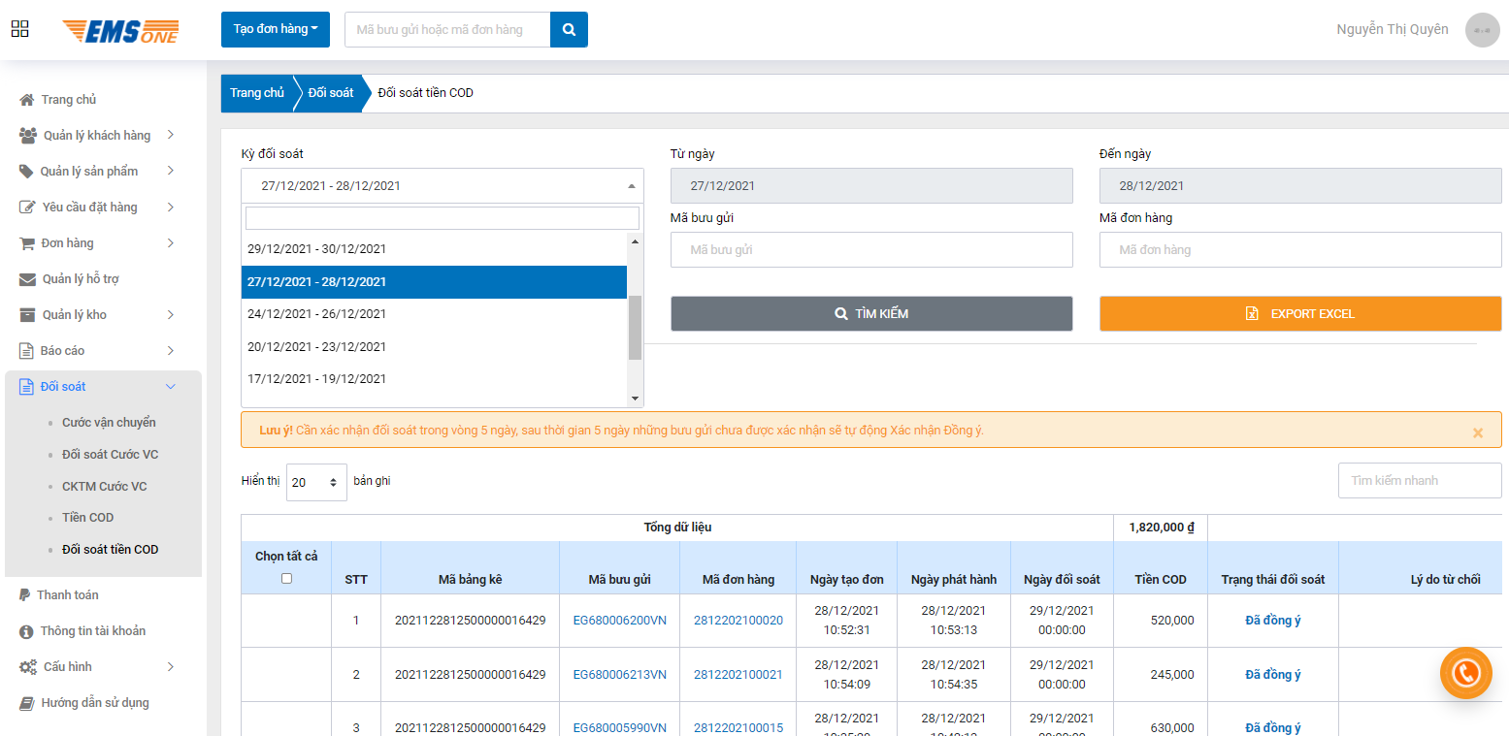
Bước 3: Bấm [Tìm kiếm]

Bước 1: Chọn mục [Đối soát] => [Đối soát tiền COD]

Bước 2: Chọn Kỳ đối soát muốn xem dữ liệu

Hình 65. Giao diện đối soát tiền COD
- Lưu ý:
- Khi chọn kỳ đối soát đã có thì sẽ không chọn được tùy chọn thời gian Từ ngày- Đến ngày. Người sử dụng sẽ được lựa chọn lọc dữ liệu theo thời gian mong muốn (Từ ngày- Đến ngày) nếu lựa chọn option “ Tùy chọn” ở Kỳ đối soát.
- Màn hình hiển thị dữ liệu đối soát tiền COD (nếu có) tương ứng với thời gian đã chọn tìm kiếm được đồng bộ từ hệ thống PayPost:

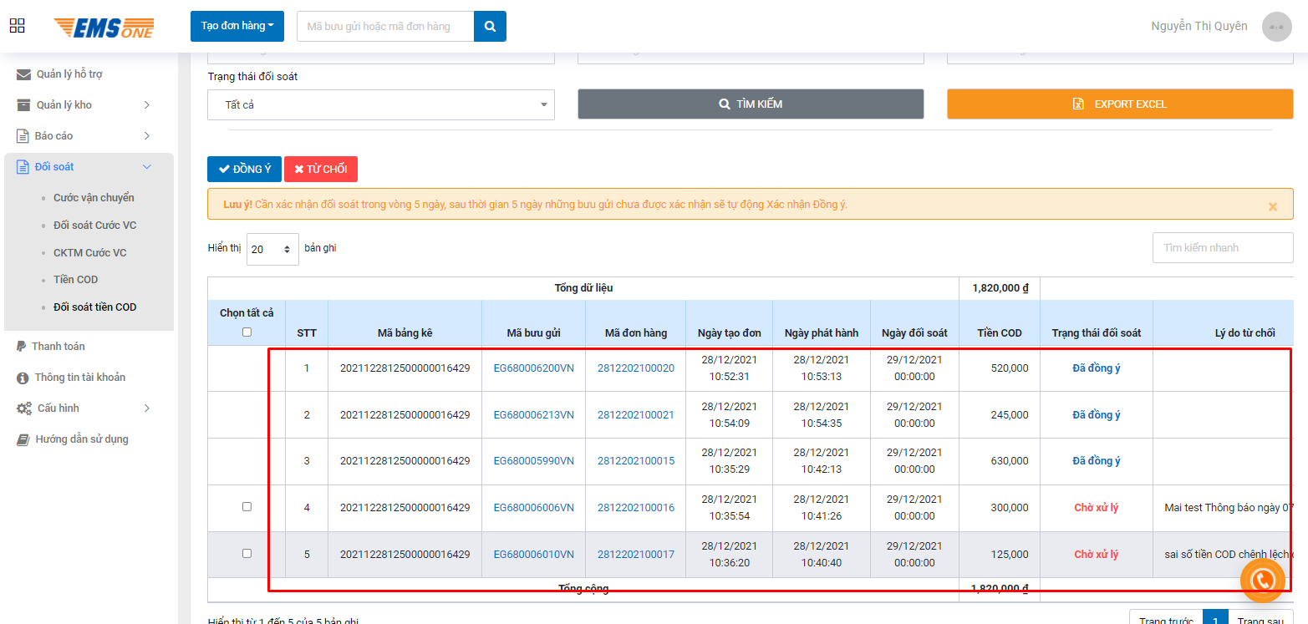
Hình 66. Danh sách dữ liệu tiền COD
- Thông tin dữ liệu sẽ bao gồm thông tin chi tiết của các bưu gửi tương ứng với mã khách hàng của Merchant, bao gồm tất cả các bưu gửi được tạo từ hệ thống EMSONE và không tạo từ EMSONE nhưng ứng với mã khách hàng của Merchant. Tại đây Merchant có thể xem các thông tin liên quan đến bưu gửi : mã bảng kê, mã BG, Mã đơn hàng, Ngày tạo đơn, Ngày phát hành, ngày đối soát, tiền COD,Trạng thái đối soát, Lý do từ chối, Trạng thái thanh toán.
Người dùng có thể xem chi tiết hành trình vận chuyển đơn hàng bằng cách bấm vào Mã bưu gửi. Hệ thống sẽ chuyển tới trang theo dõi chi tiết hành trình đơn hàng của đơn vị vận chuyển. Người dùng cũng có thể theo dõi trạng thái đối soát của các BG ở cột “ Trạng thái đối soát” và trạng thái thanh toán (Đã thanh toán/ Chưa thanh toán) của các BG ở cột “ Trạng thái tanh toán" sau khi kế toán xác nhận đã thanh toán thì trạng thái thanh toán sẽ được cập nhật tương ứng.
- Đối với các bưu gửi chưa đến kỳ đối soát sẽ hiển thị trạng thái Chưa đến kỳ đối soát. Khi đến kỳ đối soát thì các BG này sẽ chuyển trạng thái “ Chờ xác nhận” và khi đó cột Ngày đối soát cũng sẽ được cập nhật ( 00h00ph ngày đối soát đã thiết lập). Người dùng có thể thao tác lựa chọn các bưu gửi đã đến kỳ đối soát “ Chờ xác nhận” này và chọn [Đồng ý] nếu đồng ý với dữ liệu đối soát COD đang hiển thị trên hệ thống EMSOne hoặc Từ chối khi không đồng ý với dữ liệu đối soát COD. Khi thao tác từ chối người dùng sẽ nhập lý do để gửi về BCG và hệ thống Backend EMSOne thông báo cho họ biết lý do không đồng ý để thực hiện hướng xử lý tiếp theo, khi đó trạng thái đối soát sẽ chuyển sang “ Chờ xử lý” đồng thời lý do từ chối sẽ được lưu lại ở cột “ Lý do từ chối” tại bảng danh sách . Với các bưu gửi sau khi từ chối thì người dùng vẫn có thể thao tác tiếp tục Đồng ý hoặc Từ chối. Hệ thống sẽ mặc định cài đặt thời gian xác nhận đối soát là 5 ngày, sau thời gian 5 ngày những bưu gửi chưa được xác nhận đồng ý sẽ tự động xác nhận đồng ý khi đó sẽ không thực hiện thao tác (Đồng ý/ Từ chối) được với các bưu gửi này.
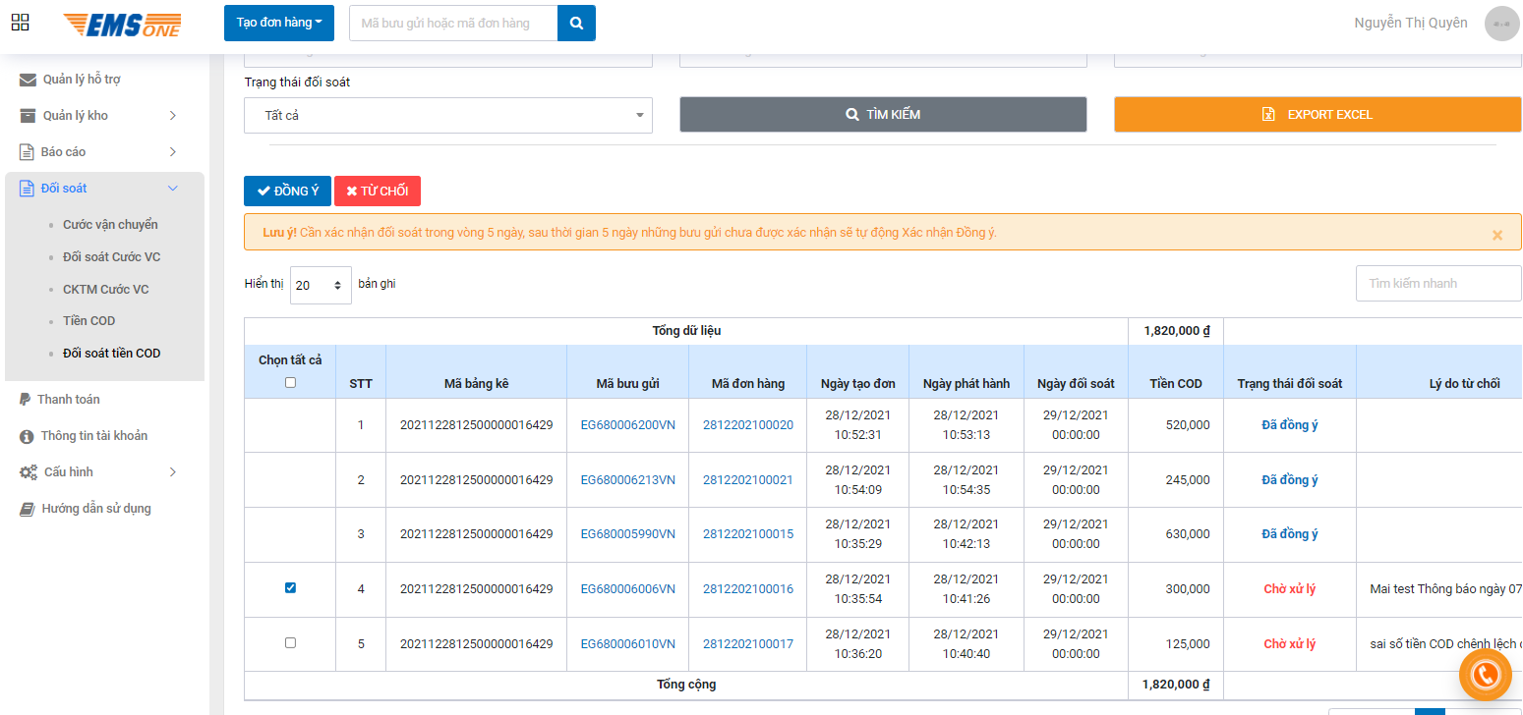
Chọn bưu gửi thực hiện thao tác (Hệ thống hỗ trợ chọn tất cả BG cùng lúc)
Chọn thao tác [Đồng ý] hoặc [Từ chối]
Hình 67. Thao tác lựa chọn các bưu gửi đã đến kỳ đối soát
- Hệ thống hỗ trợ xuất file excel dữ liệu đối soát tiền COD theo thời gian lựa chọn. Để xuất file excel dữ liệu, người dùng thực hiện như sau:
- Bước 1: Truy cập tới màn hình trang chủ EMSONE, người dùng chọn [Đối soát] => Chọn [Đối soát tiền COD].
- Bước 2: Tại bộ lọc tìm kiếm =>Chọn thời gian muốn xuất dữ liệu Từ ngày-Đến ngày ( hoặc chọn theo kỳ đối soát)
- Bước 3: Bấm [Export Excel].
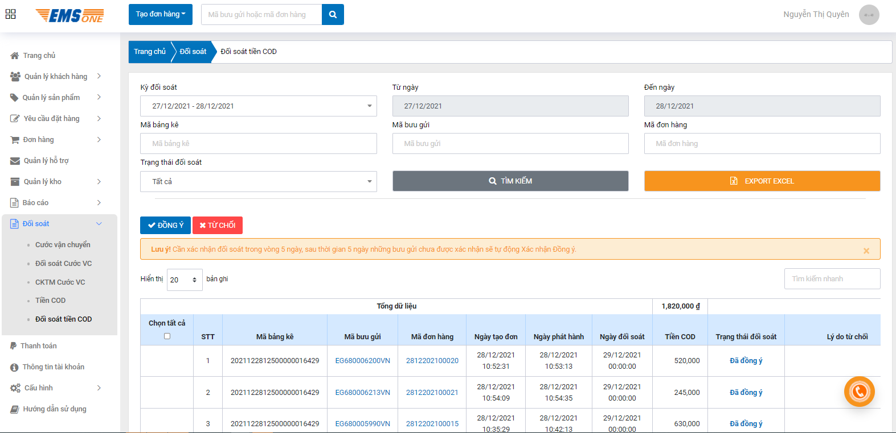
Bước 3: Bấm [EXXPORT EXCEL]

Bước 1: Chọn mục [Đối soát] => [Đối soát tiền COD]

Bước 2: Chọn thời gian muốn xuất dữ liệu: Từ ngày – Đến ngày ( hoặc theo kỳ đối soát )

Hình 68. Thao tác Export file excel
- Thanh toán
- Thông tin tài khoản
      - Thông tin cơ bản
        - Cập nhật địa chỉ lấy hàng
- Để thực hiện cập nhật địa chỉ lấy hàng, người dùng cần thực hiện các bước sau:
- Bước 1: Truy cập đến màn hình trang chủ EMSONE, người dùng chọn tới ảnh đại diện => chọn [Thông tin tài khoản]
Bước 1.2: Chọn [Thông tin tài khoản].
Bước 1.1: Chọn vào ảnh đại diện người dùng
Hình 69. Chọn biểu tượng người dùng để đến trang thông tin tài khoản
Màn hình hiển thị form thông tin tài khoản như hình:
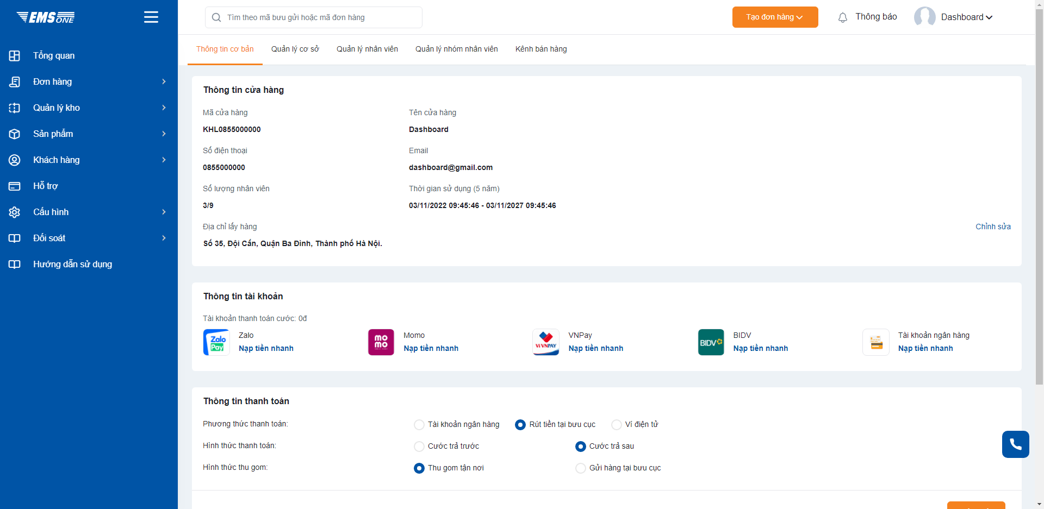
Hình 70. Giao diện form thông tin tài khoản
- Bước 2: Tới mục Địa chỉ lấy hàng => chọn [Chỉnh sửa]

Màn hình hiển thị form địa chỉ lấy hàng như hình:

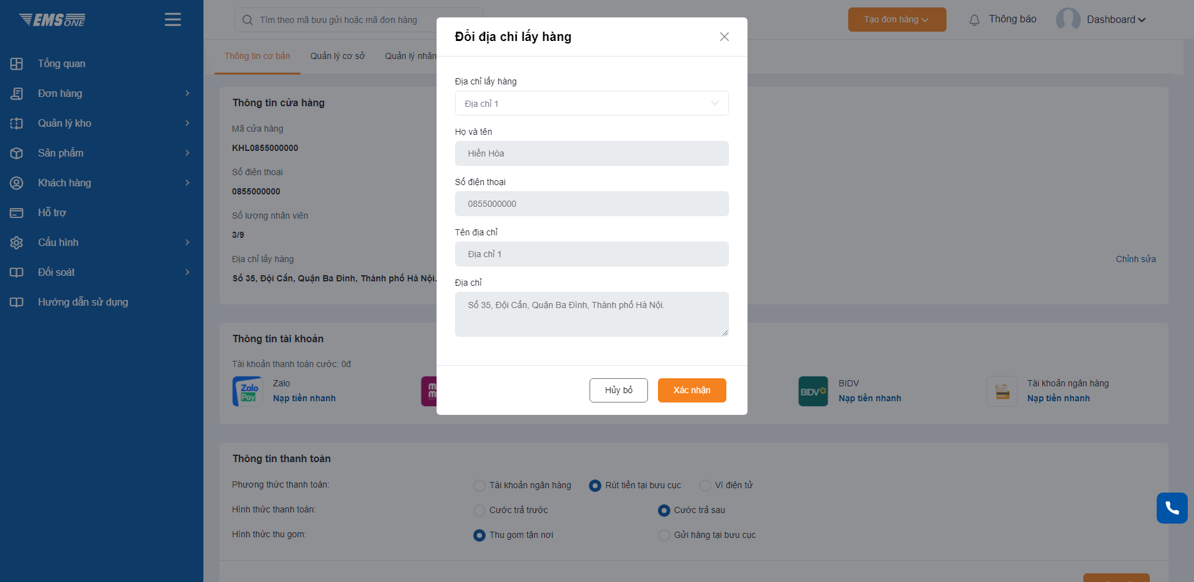
Hình 71. Giao diện form cập nhật địa chỉ lấy hàng
- Bước 2: Chọn Địa chỉ lấy hàng trên danh sách
- Bước 3: Chọn [Xác nhận].
        - Các chức năng khác
      - Quản lý nhân viên
        - Thêm mới nhân viên
- Mục đích: Quản lý nhân viên theo Phân cấp (Nhân viên thuộc Trung tâm/ Chi nhánh/ Cửa hàng). Sẽ vào Cấp Trung tâm/Chi nhánh/Cửa hàng để Tạo và quản lý nhân viên ở đó.
- Để thêm mới tài khoản nhân viên, người dùng cần thực hiện các bước sau:
  - Bước 1: Trên màn hình trang chủ EMSONE, người dùng chọn [Thông tin tài khoản] => Chọn [Quản lý nhân viên] => Chọn [Thêm nhân viên]
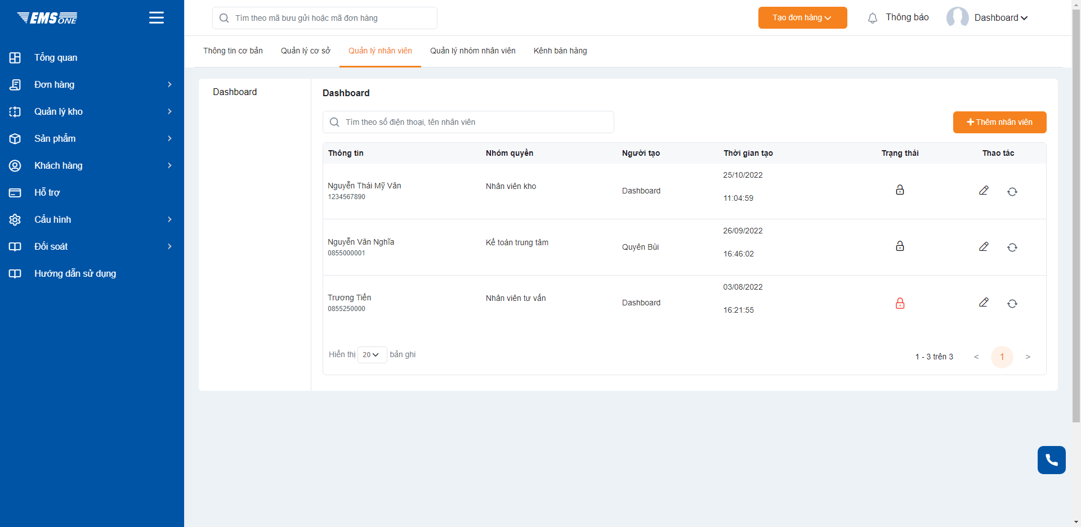
Bước 1.2: Chọn [Thêm nhân viên].
Bước 1.1: Chọn [Quản lý nhân viên].
Hình 72. Giao diện form danh sách nhân viên
Màn hình hiển thị form thêm nhân viên như hình:
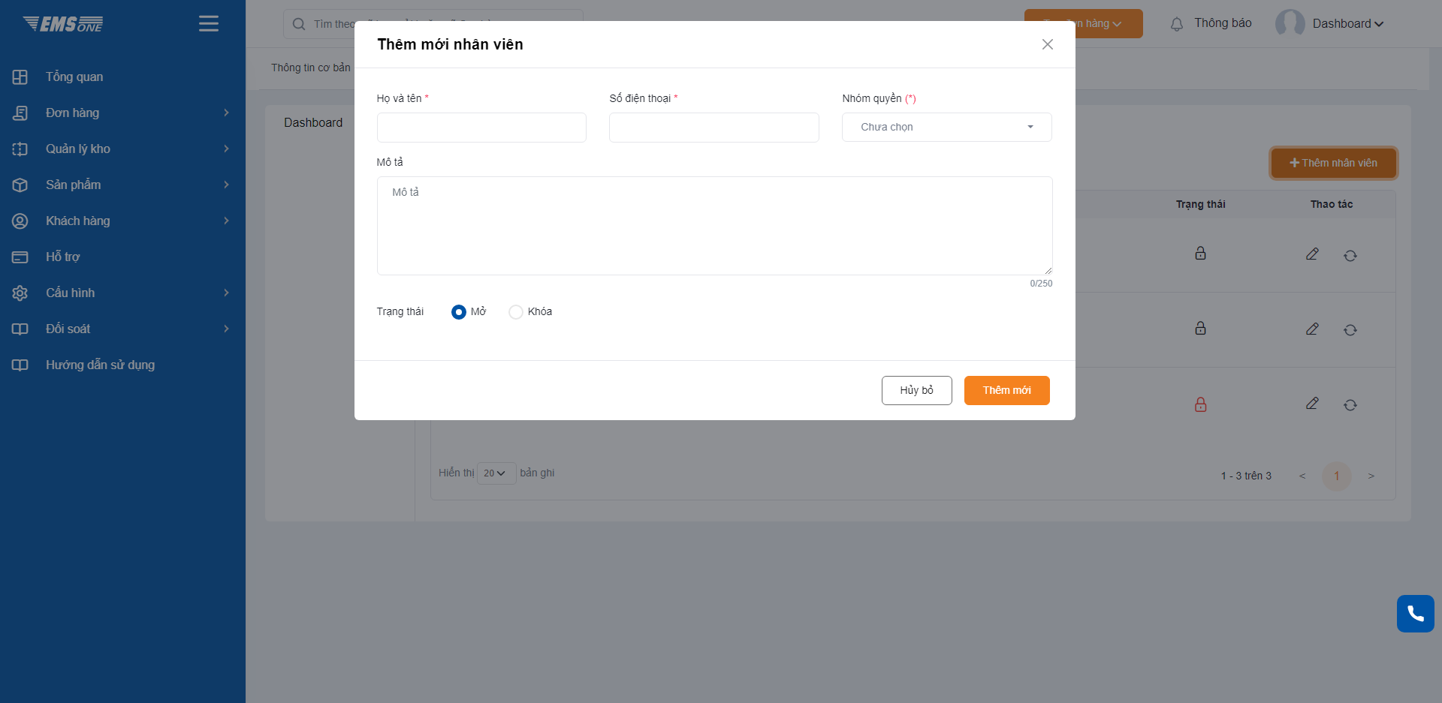
Hình 73. Giao diện form thêm nhân viên
- Bước 3: Nhập các thông tin thêm mới nhân viên:
- Họ và tên (bắt buộc).
- Số điện thoại (bắt buộc).
- Nhóm quyền (bắt buộc). Có thể chọn 1 hoặc nhiều nhóm quyền.
- Mô tả.
- Trạng thái: mặc định là Mở, có thể thay đổi.
- Bước 5: chọn [Thêm mới].
- Lưu ý:
- Số điện thoại là duy nhất, dùng để đăng nhập vào tài khoản nhân viên. Nên không được đặt trùng nhau.
- Sau khi nhân viên được thêm, mật khẩu mặc định của nhân viên là Nv@123456.
- Một nhân viên sẽ chỉ thuộc trung tâm, chi nhánh hoặc cửa hàng.
- Một tài khoản nhân viên có thể chọn nhiều nhóm quyền khác nhau. Nếu 1 tài khoản thuộc nhiều nhóm quyền, khi đăng nhập vào web với các chức năng tương ứng với Nhóm quyền đã lựa chọn.
        - Các chức năng khác
Hình 74. Các chức năng khác của phần quản lý nhân viên
Reset mật khẩu đăng nhập của nhân viên.
Khóa tài khoản nhân viên.
Chỉnh sửa thông tin nhân viên.
      - Quản lý nhóm nhân viên
- Thêm mới nhóm nhân viên
- Để thực hiện thêm mới nhóm nhân viên, người dùng cần thực hiện các bước sau:
- Bước 1: Trên màn hình trang chủ EMSONE, người dùng chọn [Thông tin tài khoản] => chọn [Quản lý nhóm nhân viên] => Chọn [Thêm nhóm nhân viên].
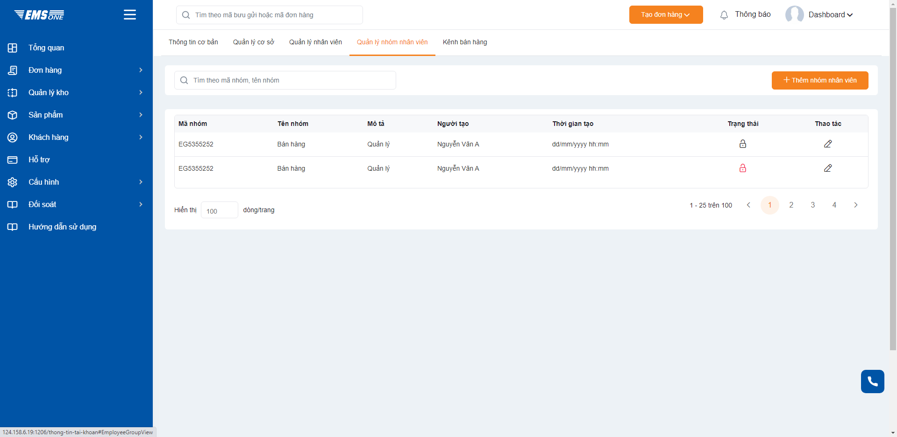
Bước 1.2: Chọn [Thêm].
Bước 1.1: Chọn [QL nhóm nhân viên].
Hình 75. Thêm mới nhóm nhân viên
Màn hình hiển thị form thêm mới nhóm nhân viên như hình:

- Cấu hình
      - Phân quyền
- Để thực hiện phân quyền cho các nhóm quyền, người dùng cần thực hiện các bước sau:
- Bước 1: Trên màn hình trang chủ EMSONE, người dùng chọn [Cấu hình] => Chọn [Phân quyền].
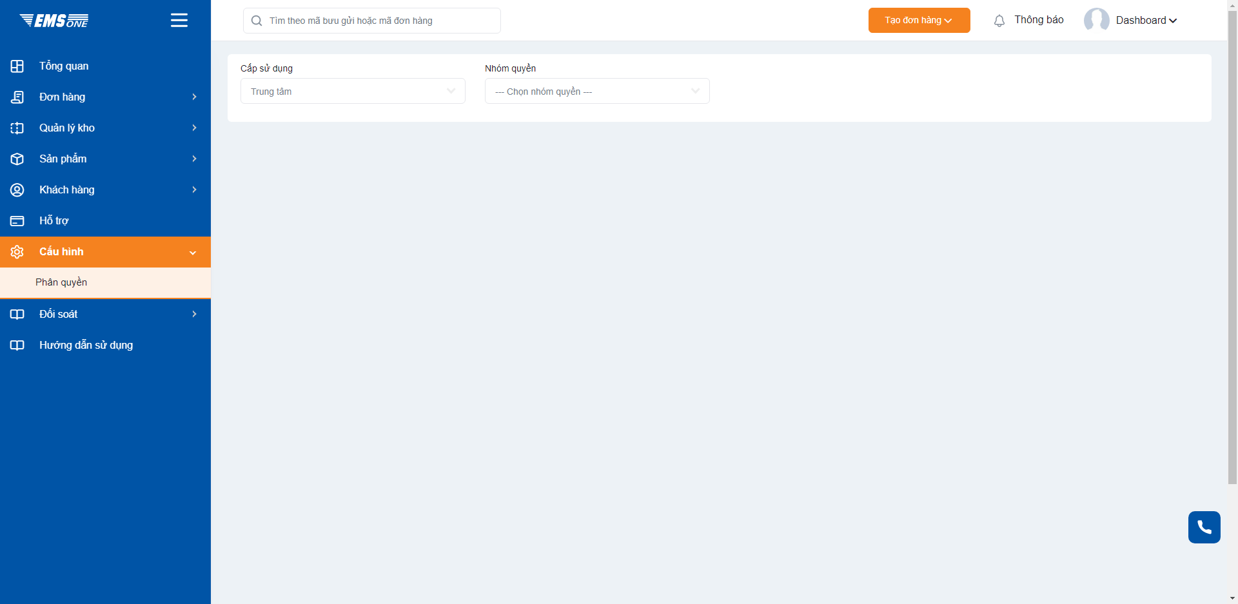
Bước 1: Chọn [Cấu hình] > chọn [Phân quyền].
Hình 76. Phân quyền
- Bước 2: Lựa chọn cấp hoạt động cần được phân quyền (bắt buộc):
- Trung tâm.
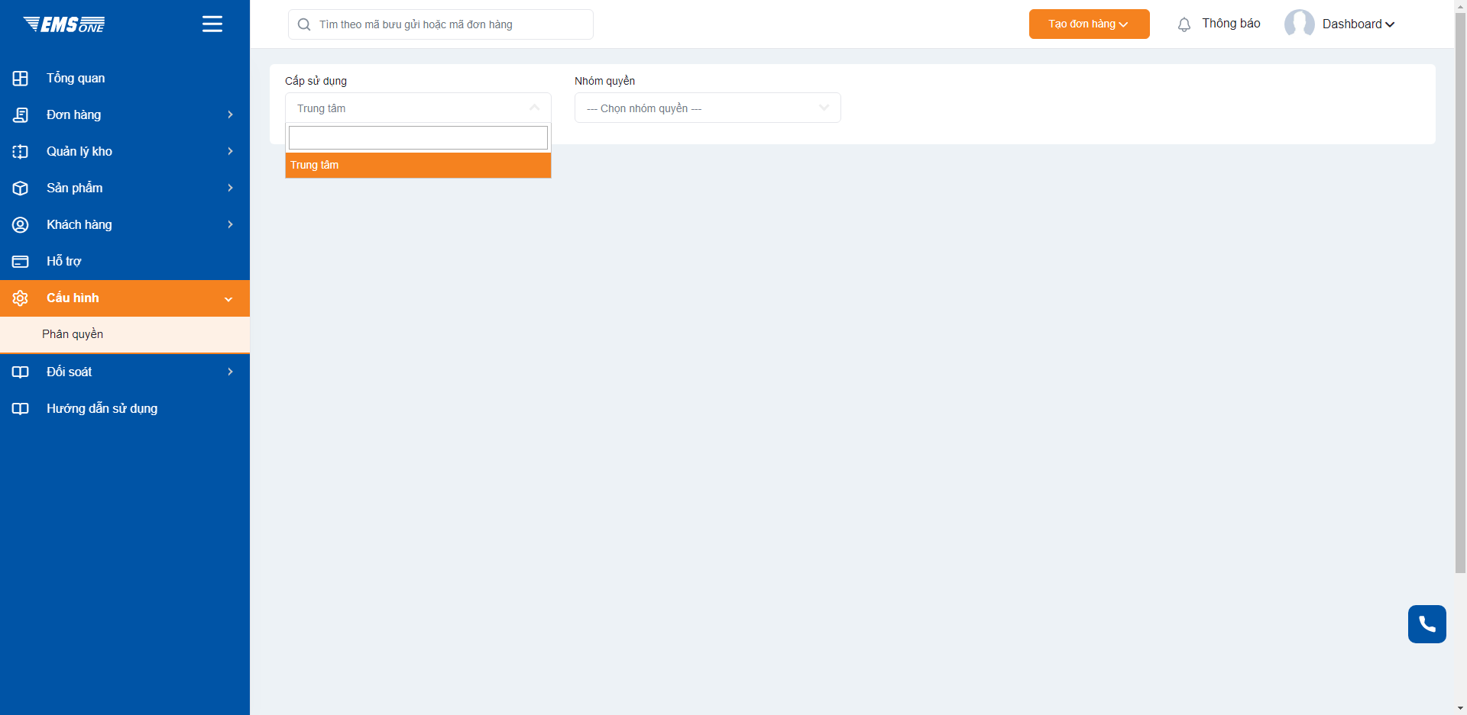
Hình 77. Chọn cấp sử dụng cần phân quyền
- Bước 3: Lựa chọn nhóm người muốn phân quyền (bắt buộc).
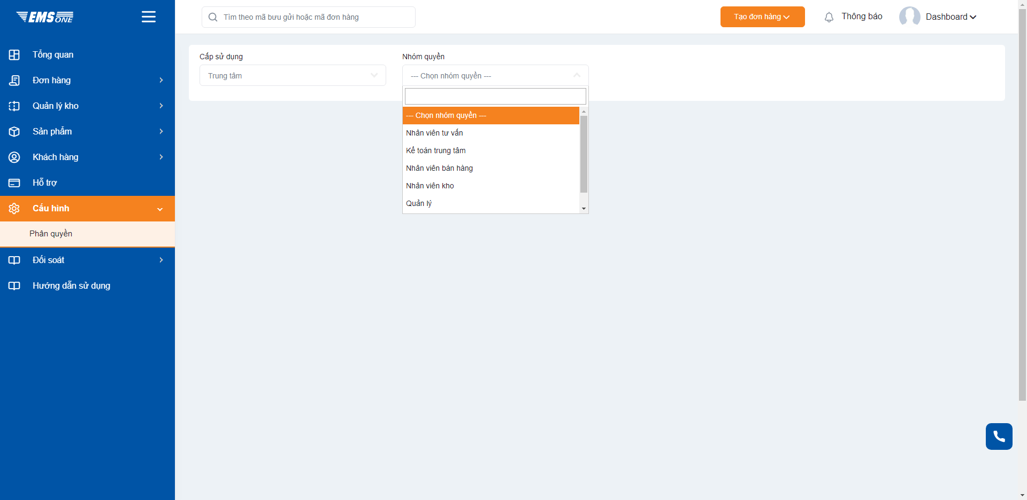
Hình 78. Chọn nhóm quyền cần phân quyền
- Bước 4: Lựa chọn các chức năng muốn phân quyền cho nhóm người được phân quyền bao gồm các chức năng của hệ thống (bắt buộc).
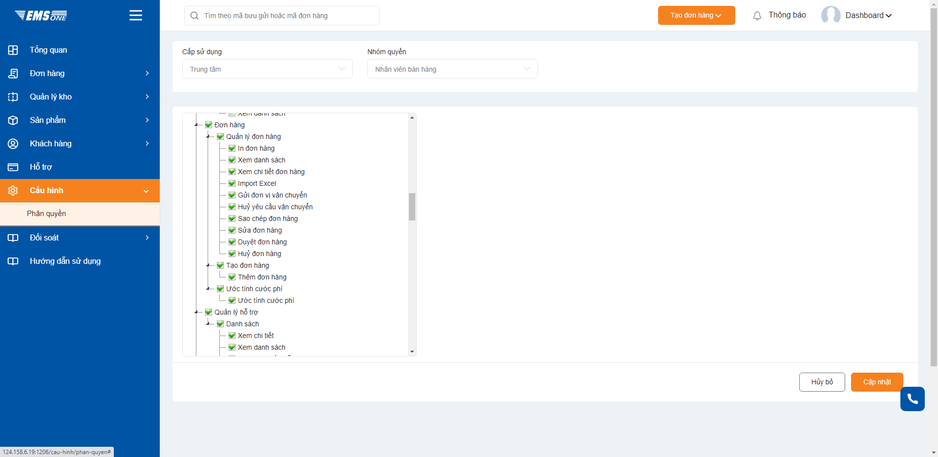
Lựa chọn chức năng cho nhóm quyền.
Hình 79. Các chức năng của nhóm quyền
- Bước 5: Chọn [Cập nhật].
- Lưu ý:
- Nếu vào từ tài khoản Quản lý trung tâm, có thể chọn cấp hoạt động: Trung tâm, Chi nhánh, Cửa hàng, để Phân quyền cho tất cả Nhóm quyền của toàn Trung tâm.
- Nếu vào từ tài khoản Quản lý chi nhánh, có thể chọn Cấp hoạt động: Chi nhánh, Cửa hàng. Phạm vi áp dụng là các nhóm quyền thuộc Chi nhánh đó hoặc Cửa hàng thuộc chi nhánh đó.
- Nếu vào từ tài khoản Cửa hàng trưởng, để mặc định cấp hoạt động là Cửa hàng. Phạm vi áp dụng là nhóm quyền thuộc Cửa hàng đó.
- Quản lý hỗ trợ
      - Thêm mới quản lý hỗ trợ
        - Thêm mới yêu cầu hỗ trợ
- Mục đích: thêm mới yêu cầu hỗ trợ.
- Để thực hiện thêm mới yêu cầu hỗ trợ, người dùng cần thực hiện các bước sau:
- Bước 1: Trên màn hình trang chủ hệ thống EMSONE, người dùng chọn [Hỗ trợ] => Chọn [Thêm mới].
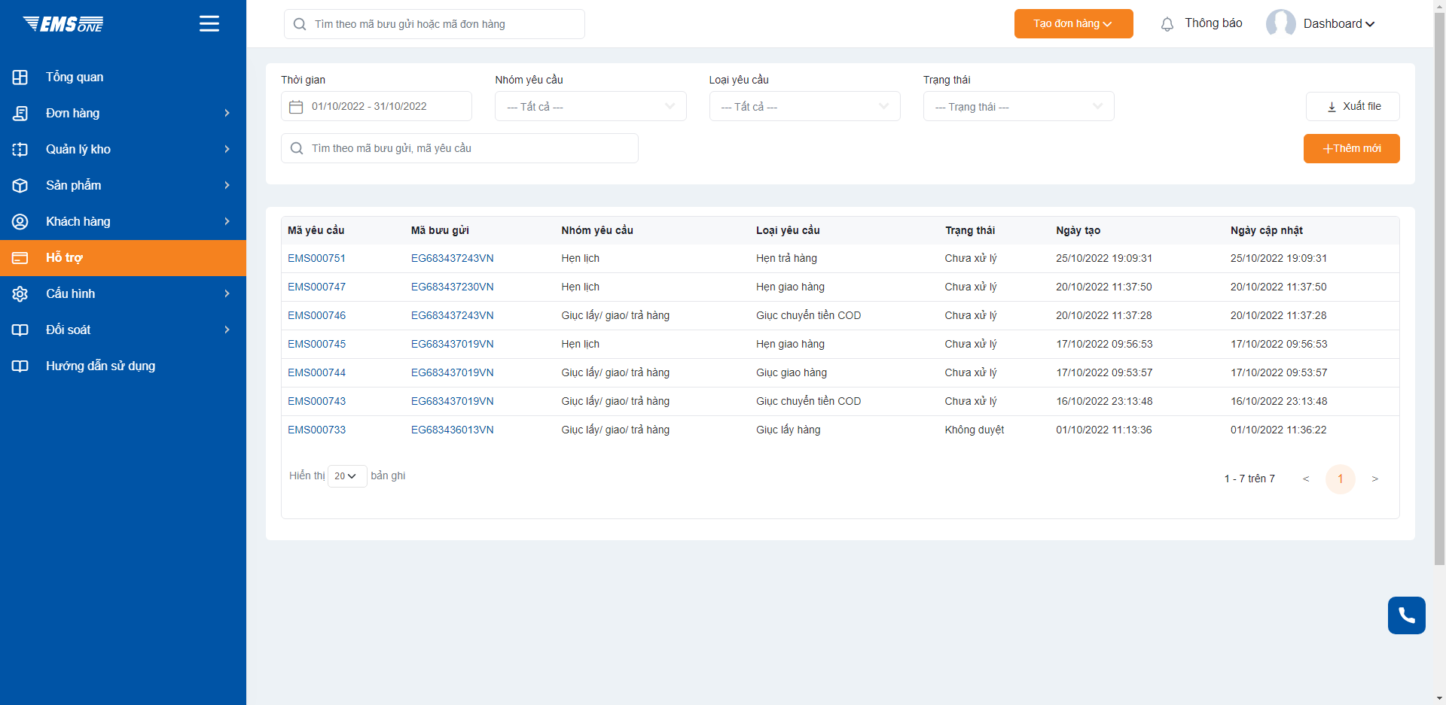
Bước 1.2: Chọn [Thêm mới].
Bước 1.1: Chọn [Quản lý hỗ trợ].
Hình 80. Danh sách yêu cầu hỗ trợ
Màn hình hiển thị form thêm mới yêu cầu hỗ trợ như hình:
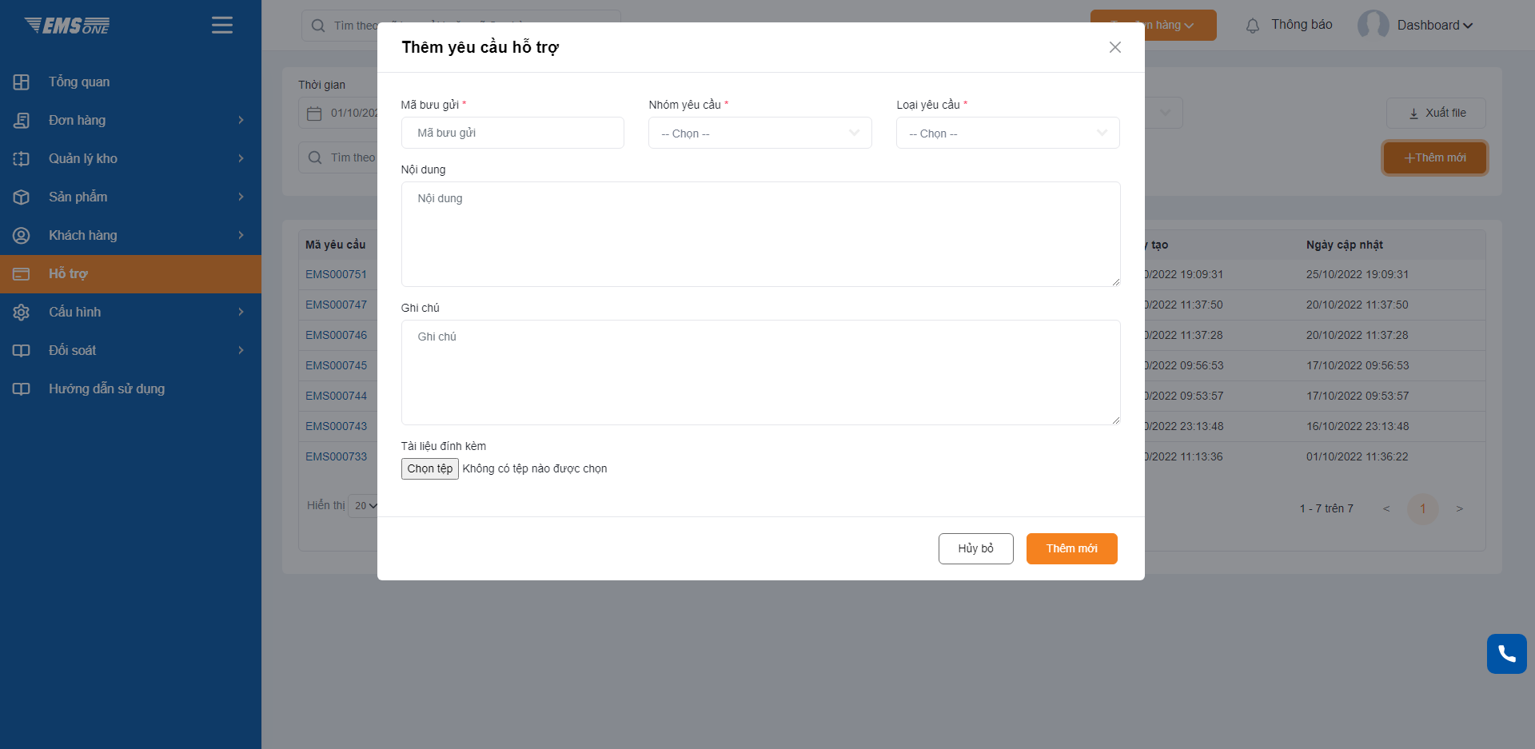
Hình 81. Giao diện form thêm mới yêu cầu hỗ trợ
- Bước 2: Nhập các thông tin trong from thêm mới yêu cầu hỗ trợ:
- Mã bưu gửi (bắt buộc).
- Nhóm yêu cầu (bắt buộc)
- Loại yêu cầu (bắt buộc).
- Nội dung.
- Ghi chú
- Tài liệu đính kèm
- Bước 3: Chọn [Thêm mới].
        - Các chức năng khác
- Trên màn hình trang danh sách hỗ trợ, người dùng tìm kiếm yêu cầu hỗ trợ dựa vào thời gian ‘Từ ngày – Đến ngày’, nhóm yêu cầu, loại yêu cầu, trạng thái, mã bưu gửi, mã yêu cầu.
- Ngoài ra còn có chức năng xuất file excel.
Tìm kiếm yêu cầu hỗ trợ
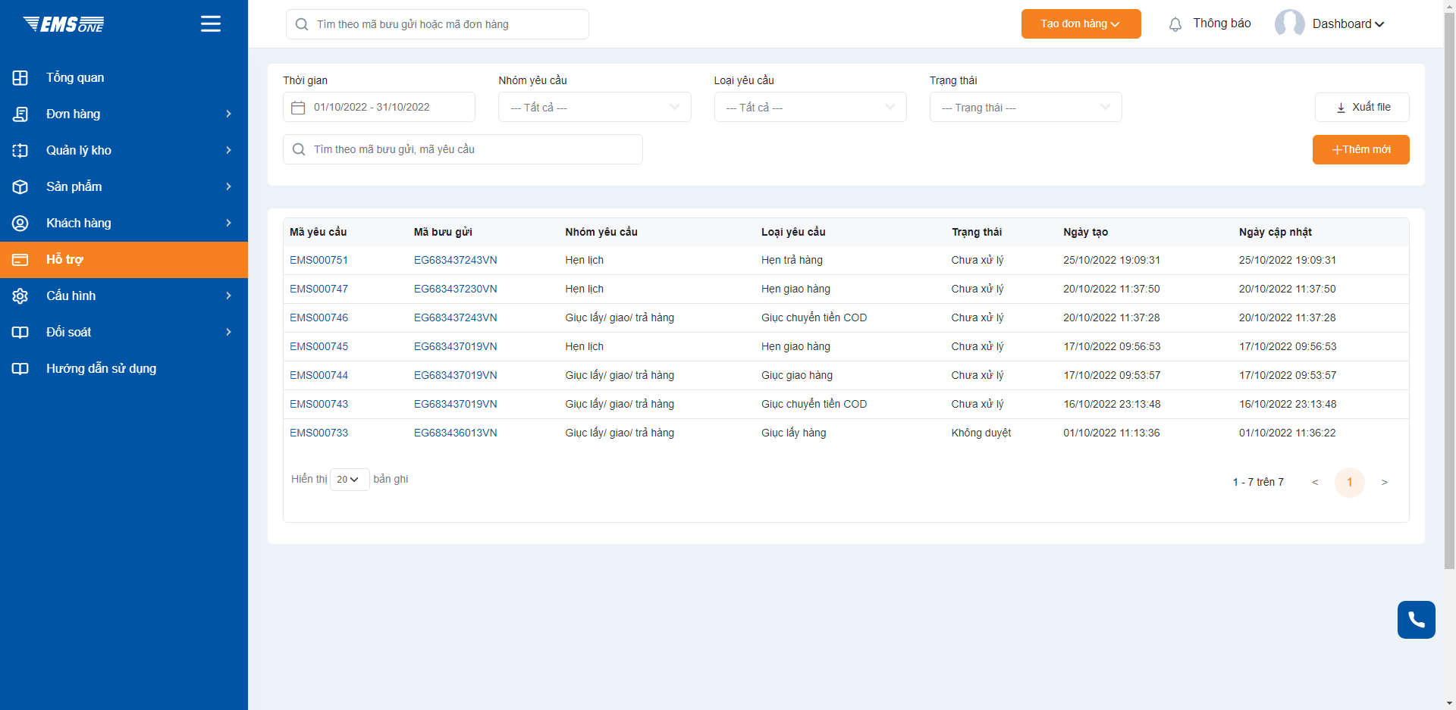
Xuất file excel của yêu cầu hỗ trợ
Hình 82. Các chức năng khác của phần hỗ trợ
- Hướng dẫn sử dụng.
- Mục đích: cung cấp hướng dẫn sử dụng cho trang web.
- Để thực hiện xem hướng dẫn sử dụng người dùng cần bấm chọn vào chức năng hướng dẫn sử dụng để trang điều hướng chuyển sang bản hướng dẫn sử dụng của trang web.

